**LỜI MỞ ĐẦU**

Ngày nay, khi mà các thiết bị kỹ thuật số đang phát triển với một tốc độ cực nhanh, thì các sản phẩm công nghệ cao đang ngày càng trởs nên phổ biến hơn với người tiêu dùng Việt Nam, kéo theo đó là sự xuất hiện của cuộc cách mạng công nghiệp 4.0 với sự phát triển vượt bật về Internet thì các sản phẩm kết nối với nhau thông qua mạng được ra đời hay còn gọi là IoT(Internet Of Things). IoT ngày này đang phát triển một cách vô cùng mạnh mẽ. Vạn vật xung quanh chúng ta không còn là những vật dụng vô tri vô giác mà phần nào sẽ trở thành người bạn đồng hành và giúp ích cho chúng ta trong cuộc sống hiện tại cũng như trong tương lai. Bởi cuộc sống là sự sáng tạo và phát triển không ngừng. Trên thực tế đã có rất nhiều các doanh nghiệp đã áp dụng cộng nghe này vào thực tiễn. Ưu điểm của việc áp dụng IoT vào các doanh nghiệp là giúp cho các doanh nghiệp có khả năng điều khiển, theo dõi và giám giám sát các dữ liệu, thông số cần thiết để có thể sử lí và đưa ra giải pháp khắc phục hoặc dự báo kết quả thông qua các dữ liệu đã cho từ xa thông qua một ứng dụng hoặc website chuyên biệt. Thay vì theo phương pháp cũ là phải có người trực tại nơi cần lấy dữ liệu để giải quyết vấn đề. Sau một thời gian học tập được các thầy cô trong khoa giảng dạy về các kiến thức chuyên ngành, đồng thời được sự giúp đỡ nhiệt tình của các thầy cô trong khoa Điện-Điện tử, cùng với sự nỗ lực của bản thân, em đã “thiết kế platform quản lí và giám sát điều khiển mô hình nuôi trồng cải thìa” nhưng do thời gian, kiến thức và kinh nghiệm của em còn có hạn nên sẽ không thể tránh khỏi những sai sót. Em rất mong được sự giúp đỡ và tham khảo ý kiến của thầy cô và các bạn nhằm đóng góp phát triển thêm đề tài.

|  |  |
| --- | --- |
| **BỘ GIÁO DỤC VÀ ĐÀO TẠO**  **TRƯỜNG ĐẠI HỌC GTVT**  **Phân hiệu tại TPHCM** | **CỘNG HOÀ XÃ HỘI CHỦ NGHĨA VIỆT NAM**  **Độc lập- Tự do- Hạnh phúc** |

**NHIỆM VỤ THIẾT KẾ TỐT NGHIỆP**

**BỘ MÔN: KỸ THUẬT ĐIỆN TỬ**

**KHOA: ĐIỆN- ĐIỆN TỬ**

**Sinh viên: PHẠM CHÍ TÂM**

**Tên và tóm tắt yêu cầu, nội dung đề tài:**

THIẾT KẾ PLATFORM QUẢN LÍ VÀ GIÁM SÁT ĐIỀU KHIỂN MÔ HÌNH NUÔI TRỒNG CẢI THÌA

**Tài liệu cần thiết chủ yếu để thiết kế:**

* Tài liệu về hoạt động của các thiết bị cấu thành nên mạch và nhiệm vụ chính của linh kiện đó trong mạch.
* Nắm rõ được cách thiết kế mạch

**Nội dung của bản thuyết minh, yêu cầu giải thích tính toán của thiết kế TN:**

Chương 1: Tổng quan đề tài nghiên cứu

Chương 2: Lựa chọn thiết bị

Chương 3:

Chương 4: Vận hành và đo kiểm

**Các bản vẽ chính: từ 5 – 7 bản vẽ khổ A0**

* Bản vẽ thiết kế hệ thống
* Bản vẽ mạch nguyên lý
* Bản vẽ sơ đồ tổng quát hệ thống
* Bản vẽ sơ đồ bố trí thiết bị
* Lưu đồ thuật toán

**Những yêu cầu bổ sung thêm trong nhiệm vụ thiết kế TN hoặc chuyên đề:**

**Cán bộ hướng dẫn:**

- Giáo viên của trường:

- Cán bộ ngoài sản xuất:

Ngày giao nhiệm vụ thiết kế tốt nghiệp: 19/10/2020

Ngày nộp bản thiết kế tốt nghiệp:28/12/2020

Ngày 19 tháng 10 năm 2020 Đã giao nhiệm vụ TKTN

|  |  |  |
| --- | --- | --- |
| T/L HIỆU TRƯỞNG TRƯỞNG KHOA | TRƯỞNG BỘ MÔN  PGS.TS NGUYỄN THANH HẢI | GIÁO VIÊN HƯỚNG DẪN  TS. Ngô Thanh Bình |

**Đã nhận nhiệm vụ TKTN**

Sinh viên: Phạm Chí Tâm

Lớp: Kỹ thuật điện tử và tin học công nghiệp

Khóa: 57

**TRƯỜNG ĐH GTVT PH TẠI TP HCM**

**KHOA ĐIỆN ĐIỆN TỬ**

**BỘ MÔN ĐIỆN TỬ CÔNG NGHIỆP**

**CỘNG HÒA XÃ HỘI CHỦ NGHĨA VIỆT NAM**

**ĐỘC LẬP – TỰ DO – HẠNH PHÚC**

**---o0o---**

Tp. HCM, Ngày 28 tháng 12 năm 2020

**LỊCH TRÌNH THỰC HIỆN ĐỒ ÁN TỐT NGHIỆP**

Họ và tên sinh viên: **Phạm Chí Tâm**

Lớp : **Kỹ Thuật Điện Tử - Tin Học Công Nghiệp** MSSV : **5751062054**

Tên đề tài : **THIẾT KẾ PLATFORM QUẢN LÍ VÀ GIÁM SÁT ĐIỀU KHIỂN MÔ HÌNH NUÔI TRỒNG CẢI THÌA**

|  |  |  |
| --- | --- | --- |
| Tuần/Ngày | Nội Dung | Xác nhận GVHD |
| Tuần 1  (20/10 - 25/10) | * Gặp GVHD để nghe phổ biến yêu cầu làm đồ án, tiến hành chọn đồ án. * GVHD tiến hành xét duyệt đề tài. |  |
| Tuần 2  (26/10 - 1/11) | * Viết đề cương. * Viết lịch trình làm đề tài. * Tìm hiểu các linh kiện cho đề tài. |  |
| Tuần 3  (2/11 - 8/11) | * Nghiên cứu tài liệu, các công thức tính toán,phương pháp thực hiện. * Lập sơ đồ tổng quát cho đề tài. * Tạo giao diện cho web * Thiết kế mạch buck switching voltage regulator.(12V -> 5V) * Làm mạch in và test mạch |  |
| Tuần 4  (9/11 – 15/11) | * Thiết kế và mô phỏng mạch đo mức nước. * Thiết kế và mô phỏng mạch mở rộng port cho ESP32 * Lập trình mở rộng port cho ESP thông qua IC PCF8574A * Truyền nhận data từ website và database thông qua server |  |
| Tuần 5  (16/11 - 22/11) | * Đọc nhiệt độ và độ ẩm từ cảm biến * Kết nối các thiết bị Gateway và Garden thông qua module zigbee * Truyền thông giữa ESP32 và server * Thiết kế mạch in * Làm mạch drive động cơ dùng Mosfet N-channel IRF540 |  |
| Tuần 6  (23/11 - 29/11) | * Kiểm tra chức năng từng mạch riêng * Tích hợp các mạch lên một board (Garden board.) * Thử lại các chức năng của mạch Garden * Làm mạch Gateway * Kiểm tra lại |  |
| Tuần 7  (30/11 -06/12) | * Hoàn thiện mạch thiết kế. * Viết báo cáo. |  |
| Tuần 8  (07/12 -13/12) | * Hoàn Thiện phần lập trình. * Viết báo cáo. * Làm slide. |  |
| Tuần 9  (14/12 -20/12) | * Kiểm Tra và hoàn thiện sản phẩm * Viết báo cáo * Làm slide. |  |
| Tuần 10  (21/12 -27/12) | * Hoàn thiện báo cáo và file thuyết trình. * Gửi báo cáo và file thuyết trình cho GVHD |  |

**GV HƯỚNG DẪN**

**( Ký và ghi rõ họ tên )**

**LỜI CAM ĐOAN**

Tôi xin cam đoan luận văn tốt nghiệp “ **THIẾT KẾ PLATFORM QUẢN LÍ VÀ GIÁM SÁT ĐIỀU KHIỂN MÔ HÌNH NUÔI TRỒNG CẢI THÌA** ” là kết quả của quá trình tự nghiên cứu của bản thân dưới sự hướng dẫn của thầy Ngô Thanh Bình, không sao chép kết quả của luận văn tốt nghiệp nào trước đó.Luận văn tốt nghiệp có tham khảo các tài liệu, thông tin theo danh mục tài liệu tham khảo của làm luận văn tốt nghiệp.

**Người cam đoan**

**Sinh viên**

**LỜI CẢM ƠN**

Em xin gửi lời cảm ơn đến cô Phạm Thanh Huyền đã trực tiếp hướng dẫn, góp ý, chia sẻ nhiều kinh nghiệm quý báu, tận tình giúp đỡ và tạo điều kiện để em hoàn thành tốt đề tài.

Em xin gửi lời chân thành cảm ơn các thầy, cô trong Khoa Điện - Điện Tử đã tạo những điều kiện tốt nhất cho em hoàn thành đề tài.

Em cũng gửi lời đồng cảm ơn đến các bạn lớp Kỹ Thuật Điện Tử và Tin Học Công Nghiệp Khóa 56 đã chia sẻ trao đổi kiến thức cũng như những kinh nghiệm quý báu trong thời gian thực hiện đề tài. Cảm ơn đến cha mẹ đã tạo điều kiện tốt nhất về kinh tế và tinh thần để con hoàn thành tốt đề tài này.

Xin chân thành cảm ơn!

Người thực hiện đề tài

**Phạm Chí Tâm**

Mục Lục

THIẾT KẾ PLATFORM QUẢN LÍ VÀ GIÁM SÁT ĐIỀU KHIỂN MÔ HÌNH NUÔI TRỒNG CẢI THÌA

CHƯƠNG 1: TỔNG QUAN ĐỀ TÀI 11

1.1 Đặt vấn đề 11

1.2 Mục tiêu 12

1.3 Nội dung nghiên cứu 12

1.4 Cơ sở lí thuyết 13

1.4.1 Tổng Quan Về Giao Thức HTTP 13

1.4.2. WebSocket là gì ? Callback Function 18

1.4.3. JSON là gì ? thư viện arduinojson 18

1.4.4 Phương Thức Truyền Thông Qua Zigbee 18

1.4.5 UART protocol 24

1.4.6 I2C protocol 29

1.5 Giới hạn của đề tài 39

CHƯƠNG 2: LỰA CHỌN THIẾT BỊ 40

2.1 Phương Thức Truyền Thông. 40

2.2 Vi Điều Khiển 43

**2.2.1 Arduino nano** 43

**2.2.2 ESP32-CAM** 45

2.3 Các IC phần cứng 47

2.3.1 IC I/O expander (PCF8574A) 47

2.3.2 JK flipflop 48

2.3.3 IC 2576 48

2.3.4 IC Mosfest (IRF540) 48

2.4 Module Cảm Biến. 49

2.4.1. Module Cảm Biến Nhiệt Độ Và Độ Ẩm (DHT11). 49

2.4.2. Module Cảm Biến Độ Ẩm Đất. 50

CHƯƠNG 3: XÂY DỰNG PHẦN MỀM QUẢN LÝ, ĐIỀU KHIỂN, GIÁM SÁT 51

3.1. Tổng quan mô hình 51

3.2. Giải thuật để phân quyền và trao đổi dữ liệu giữa phần cứng và phần mềm 52

3.3. Giải thuật ghép đôi Gateway (ESP32-CAM) mới với tài khoản người dùng 54

3.4. Mô tả các chức năng của từng khối 56

3.4.1. Server 56

3.2.2. Phân quyền truy cập 59

3.2.3. Web Application 60

3.2.4. Garden Master (ESP32-CAM) 62

3.2.5. Device Slave (ArduinoNano-ATMEGA328P) 63

3.2.6. Cảm biến độ ẩm đất + động cơ tưới nước 63

3.2.7. Cảm biến DHT11 65

CHƯƠNG 4: XÂY DỰNG PHẦN CỨNG. 66

4.1 Mạch Buck Hạ Áp Từ 12V-5V 66

4.2 Mạch Điều Khiển Relay 66

4.3 Mạch Drive động cơ 67

4.4 Mạch Đo Mức Nước Và Tự Động Bơm Nước 68

**4.5 Mạch Mở Rộng Port Cho ESP** 69

CHƯƠNG 5 : XÂY DỰNG FIRMWARE CHO MÔ HÌNH 70

**5.1.** **Gateway** 70

**5.1.1.** **Sơ đồ thuật toán.** 70

**5.1.2.** **Gateway nhận tín hiệu từ mạch hiển thị mức nước** 70

**5.1.3.** **Truyền/nhận giữa Gateway và Garden.** 71

**5.1.4.** **Truyền/nhận giữa Gateway và Server** 72

**5.1.5.** **Làm thế nào để truyền thông giữa 2 module zigbee ?** 72

**5.1.6.** **Làm thế nào để gateway nhớ ID và passwork Wifi?** 72

**5.2.** **Garden** 72

**5.2.1.** **Sơ đồ thuật toán.** 72

**5.2.2.** **Đọc tín hiệu từ DHT11** 74

**5.2.3.** **Đọc giá trị độ ẩm đất** 75

**5.2.4.** **Cách reset mềm cho chương trình.** 75

**5.2.5.** **Làm thế nào để nhớ được các giá trị khi tắt nguồn thiết bị.** 75

# CHƯƠNG 1: TỔNG QUAN ĐỀ TÀI

## Đặt Vấn Đề

Ngày nay, khi mà mỗi đồ vật, con người được cung cấp một định danh của riêng mình, và tất cả có khả năng truyền tải, trao đổi thông tin, dữ liệu qua một mạng duy nhất mà không cần đến sự tương tác trực tiếp giữa người với người, hay người với máy tính. IoT đã phát triển từ sự hội tụ của công nghệ không dây, công nghệ vi cơ điện tử và Internet. Nói đơn giản là một tập hợp các thiết bị có khả năng kết nối với nhau, với Internet và với thế giới bên ngoài để thực hiện một công việc nào đó.

Hay hiểu một cách đơn giản IoT là tất cả các thiết bị có thể kết nối với nhau . Việc kết nối thì có thể thực hiện qua Wi-Fi, mạng viễn thông băng rộng (3G, 4G), Bluetooth, ZigBee, hồng ngoại… Các thiết bị có thể là điện thoại thông minh, máy pha cafe, máy giặt, tai nghe, bóng đèn, và nhiều thiết bị khác.

Gần đây, Internet of Things còn bao gồm cả những giao tiếp theo kiểu máy với máy (M2M), hạn chế sự tác động của con người nhưng chủ yếu được áp dụng trong sản xuất năng lượng hay các ngành công nghiệp nặng.

Viễn cảnh tưởng chừng chỉ có trên phim ảnh này đã dần hiển hiện trên thực tế, với sự phát triển của Nhà thông minh, TV thông minh, tủ lạnh thông minh,…. và cũng không thể không kể tới sự mở rộng không gian địa chỉ lên IPv6 thay vì IPv4 như trước đây

Do đó, em chọn đề tài: “THIẾT KẾ PLATFORM QUẢN LÍ VÀ GIÁM SÁT ĐIỀU KHIỂN MÔ HÌNH NUÔI TRỒNG CẢI THÌA” cho đồ án tốt nghiệp này của mình. Đồ án được chú trọng theo hướng chính: tìm hiểu những kiến thức cơ bản về 1 hệ thống IoT, phương thức truyền thông giữa các thiết bị, . Với hướng này, đồ án sẽ giải quyết vấn đề, đó là điều khiển và giám sát các dữ liệu thông qua internet mà không nhất thiết phải có người trực tại Garden.

**Tình hình nghiên cứu:**

* Trên thế giới:

Cùng với sự phát triển của thời kỳ 4.0, Internet of Things cũng phát triển mạnh mẽ. Việc ứng dụng của Internet Of Things vào cuộc sống với những phát minh không tưởng nhằm mục đích cải thiện chất lượng cuộc sống cho con người đang trở nên mạnh mẽ hơn. Internet of Things là cách mà con người tạo ra để kết nối các thiết bị làm tăng tính tự động hóa của các loại thiết bị, máy móc trong đời sống. Trên thực tế đã có rất nhiều ứng dụng IoT đang được phát triển mạnh mẽ. ví dụ như :

* + Smart home
  + Các thiết bị đeo thông minh
  + Những chiếc ô tô được kết nối
  + Internet công nghiệp
  + Smart city
* Ở Việt Nam:

Tuy đạt được một số thành tựu bước đầu, nhưng hệ sinh thái Internet kết nối vạn vật (IoT) của Việt Nam đang tồn tại một số bất cập như: chưa có ứng dụng IoT thực sự nào có ảnh hưởng mạnh đến đời sống xã hội; thị trường IoT tuy “nóng”, nhưng nhà cung cấp phần cứng và phần mềm chủ yếu vẫn là đối tác nước ngoài...

Để khai thác tiềm năng phát triển IoT của Việt Nam, chúng ta cần có một lộ trình, chính sách chung cho toàn bộ các nhân tố của hệ sinh thái IoT. Đồng thời tham khảo kinh nghiệm nước ngoài trong xây dựng hệ thống quốc gia nghiên cứu và phát triển (R&D) về IoT. Thay vì các dự án IoT cố định và bị cấu hình cứng cho từng doanh nghiệp. Cũng chính vì lẽ này mà nhóm em đã nghiên cứu ra sản phẩm IoT có tính linh hoạt cao (dynamic). Người dùng chỉ cần mua về và lắp đặt là có thể sử dụng được.

Nhìn chung các mô hình IoTs đã được định hình rõ ràng có thể phân chia thành các loại như sau:

Cụ thể đối với các hệ thống IoTs phát triển theo hướng outsource thì sản phẩm sẽ được kỹ sư lập trình thiết kế cứng theo yêu cầu đơn đặt hàng, và sẽ do đội ngũ thi công chịu trách nhiệm xuống hiện trường để khảo sát lắp đặt.

Với một *IoTs Platform hướng đến đối tượng là các nhà phát triển* thì sẽ phải đóng vai trò quản lý, bảo mật các thiết bị; cho phép kết nối từ xa đến tất cả các đối tượng hoặc thiết bị có liên quan; đa dạng lựa chọn các giao thức kết nối truyền thông; thu thập, quản lý và phân tích trực quan các dữ liệu thu thập được; tích hợp cloud service từ các bên thứ ba. Mọi plugin và extension chức năng sẽ phải rộng và chung nhất (general purpose) để nhà phát triển thuận tiện cho việc xây dựng sản phẩm. Một số platform IoTs trong lĩnh vực này: Blynk, Microsoft Azure, Amazon AWS, Google Cloud, …

Còn một *IoTs Platform hướng đến đối tượng là người dùng* *cuối* sẽ phải mang tính chất đơn giản trực quan ở phần giao diện thiết lập và quản lý; khả năng bảo mật và mở rộng, cấu hình thiết bị cuối linh hoạt vì người dùng cuối đang ở lớp application trong mô hình OSI sẽ không còn quan tâm đến các vấn đề mang tính kỹ thuật phức tạp. Các nền tảng ở đầu như server, web service, database, … phải được xây dựng để đáp ứng nhanh, đầy đủ và đồng thời số lượng lớn các yêu cầu từ rất nhiều các thiết bị của người dùng gửi đến. lúc này các chức năng của phần mềm không còn được mang tính chất chung (general purpose) mà sẽ mang đặc trưng lĩnh vực của dòng platform này nhắm đến như nông nghiệp, smarthome, nhà máy, …. Một vài sản phẩm tiêu biểu cho platform dạng này: hệ sinh thái các thiết bị [Sonoff](https://sonoff.vn/), các thiết bị thông minh trong hệ sinh thái [Xiaomi](https://xiaomiworld.vn/), …

## Mục Tiêu

Đồ án được chú trọng hướng đến người dùng cuối. Tạo ra một sản phẩm có tính linh hoạt trong quá trình tương tác và thiết lập (chỉ cần mua về và cấu hình theo hướng dẫn). Sản phẩm này giúp cho các chủ vườn có thể quan sát bằng camera, điều khiển độ ẩm và thời điểm tưới cây một cách hợp lí từ xa mà không nhất thiết phải trực tiếp có mặt tại vườn.

Yêu cầu tối thiểu của người dùng để toàn bộ các thiết bị hoạt động đúng chức năng:

* Kết nối internet (tốc độ ~ 1MB/s trở lên) để kết nối camera hoạt động ổn định
* Một gateway đặt tại mỗi khu vực làm nhiệm vụ phát broadcast các bản tin qua zigbee đến các thiết bị vườn.
* Một thiết bị vườn cấp dưới của gateway đó nhận nhiệm vụ từ gateway qua zigbee để thu thập giá trị cảm biến và điều khiển cơ cấu chấp hành phun sương, tưới cây.
* Một tài khoản người dùng tại website để đăng nhập vào WebApp. Một tài khoản có thể quản lý nhiều gateway, một gateway có thể quản lý nhiều thiết bị vườn cấp phía dưới.

## Nội Dung Nghiên Cứu

* Xây dựng kiến mô hình hệ thống IoT cơ bản
* Yêu cầu của sản phẩm như sau:
  + Phần cứng
  + Gateway devices. Bao gồm:

Mạch đo mức nước dùng transistor và ic số điều khiển tự động bật/tắt bơm mỗi khi nước cạn/đầy.

Module zigbee truyền dẫn không dây tầm gần giữa gateway và các thiết bị cuối (vườn + các cảm biến thu thập dữ liệu).

ESP32-CAM làm vi xử lý trung tâm đồng thời truyền hình ảnh từ camera về dashboard để người dùng quan sát

* + - Garden devices. Bao gồm:
      * Arduino Nano (ATMega328P) làm vi xử lý trung tâm
      * Module zigbee giao tiếp với gateway
      * Cảm biến độ ẩm đất.
      * Cảm biến DHT11.
      * Mạch cách ly phun sương.
      * Mạch relay tưới cây.
  + Phần mềm
    - Đảm bảo độ ẩm luôn giữ ở mức (70% – 80%).
    - Dữ liệu từ cảm biến đưa lên server và từ server về MCU là đúng.
    - Đưa ra tuỳ chọn cho người dùng trong việc tưới cây. Phụ thuộc vào độ ẩm đất hay thủ công.
    - Bảo mật được dữ liệu người dùng và phân quyền từng user.

## Cơ Sở Lí Thuyết

### Tổng Quan Về Giao Thức HTTP

**HTTP (Hyper Text Transfer Protocol)**là một giao thức nằm ở tầng ứng dụng (Application layer) của tập giao thức TCP/IP, sử dụng để truyền nhận dữ liệu giữa các hệ thống phân tán thông qua internet, cụ thể giao thức hoạt động theo mô hình Client-Server bằng cách thực hiện các quá trình request-response giữa các hệ thống máy tính khác nhau. Giao thức HTTP quy định cấu trúc của các gói tin và cách thức truyền nhận dữ liệu giữa client và server thông qua môi trường internet. Với khả năng truyền dẫn siêu văn bản (text, hình ảnh, âm thanh, video,…), HTTP hiện là nền tảng truyền dẫn dữ liệu của ứng dụng duyệt web hiện nay và được ứng dụng rất nhiều trong các hệ thống Internet of Things.

**I. Mô hình giao thức**

Để dễ hình dung, mỗi khi người dùng sử dụng trình duyệt và truy cập vào một website, một phiên làm việc HTTP (gọi là Session) sẽ được diễn ra với client là máy tính của người dùng và serer là máy chủ của website. Mặc định HTTP sẽ được thực hiện thông qua port 80, đây là port chuẩn của giao thức được định nghĩa bởi tổ chức [IANA](https://www.iana.org/assignments/service-names-port-numbers/service-names-port-numbers.xhtml) quy định.

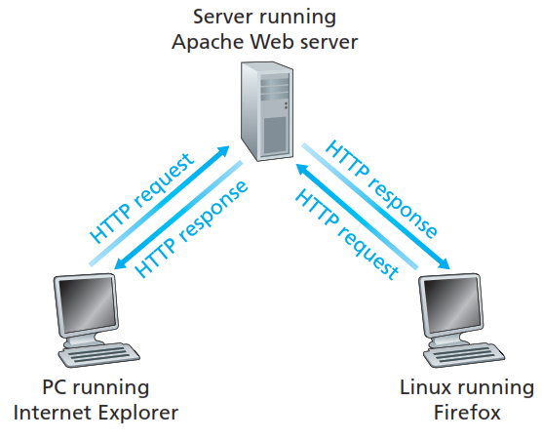

Ví dụ khi người dùng truy cập vào địa chỉ: <https://tapit.vn/category/internet-of-thing>. Quá trình của một phiên làm việc HTTP diễn ra như sau:

1. HTTP client thiết lập một kết nối TCP đến server. Nếu thiết lập thành công, client và server sẽ truyền nhận dữ liệu với nhau thông qua kết nối này, kết nối được thiết lập còn gọi là socket interface bao gồm các thông tin: địa chỉ IP, loại giao thức giao vận (chính là TCP), và port (mặc định là 80).
2. Sau khi kết nối thành công, client gửi một HTTP request đến server thông qua socket interface vừa được thiết lập.  Trong gói tin request sẽ chứa đường dẫn yêu cầu (path name) là **/category/internet-of-thing**.
3. Server sẽ nhận và xử lý request từ client thông qua socket, sau đó đóng gói dữ liệu tương ứng và gửi một HTTP response về cho client. Dữ liệu trả về sẽ là một file HTML chứa các loại dữ liệu khác nhau như văn bản, hình ảnh,…
4. Server đóng kết nối TCP.
5. Client nhận được dữ liệu phản hồi từ server và đóng kết nối TCP.

**II. Format gói tin:**

Trong suốt phiên làm việc HTTP như ở trên, có hai loại gói tin chính được trao đổi là gói tin yêu cầu gửi từ client đến server gọi là “Request message” và gói tin phản hồi gửi từ server đến client gọi là “Response message”. Hai loại gói tin này được giao thức HTTP định nghĩa rất cụ thể:

**1. HTTP request message**

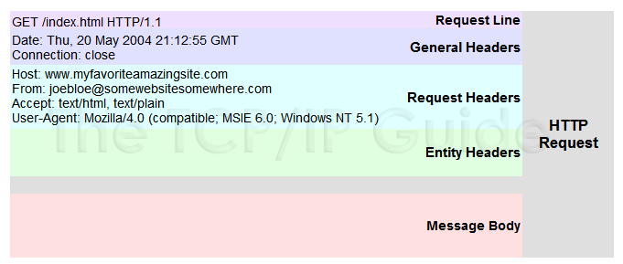Gồm 3 phần chính là: Request line, Header và Body. Dữ liệu được chia thành các dòng và định dạng kết thúc dòng là <CR><LF> (tương ứng với các ký tự 0x0A,0x0D trong bảng mã ASCII). Riêng dòng cuối cùng của gói tin sẽ được báo hiệu bằng 2 lần định dạng kết thúc: <CR><LF><CR><LF>.

Hình

Ví dụ gói tin HTTP Request

* Request line là dòng đầu tiên của gói HTTP Request, bao gồm 3 trường: phương thức (method), đường dẫn (path – có nhiều bài viết gọi là URL hoặc URI cho trường này) và phiên phản giao thức (HTTP version).
  + **Phương thức (method)** có thể là: GET, POST, HEAD, PUT và DELETE. Hai phương thức phổ biến nhất là GET và POST, trong ví dụ trên là phương thức GET thường dùng để yêu cầu tài nguyên cung cấp trong trường URL.
  + **Đường dẫn (path)** dùng để định danh nguồn tài nguyên mà client yêu cầu, bắt buộc phải có ít nhất là dấu “/”.
  + **Phiên bản giao thức (HTTP version)**: là phiên bản HTTP client đang sử dụng (thường là HTTP/1.0 hoặc HTTP/1.1)
* Tiếp theo là các dòng Header, các dòng này là không bắt buộc, viết ở định dạng “Name:Value” cho phép client gửi thêm các thông tin bổ sung về thông điệp HTTP request và thông tin về chính client. Một số header thông dụng như:
  + **Accept**: loại nội dung có thể nhận được từ thông điệp response. Ví dụ: text/plain, text/html
  + **Accept-Encoding**: các kiểu nén được chấp nhận. Ví dụ: gzip, deflate, xz, exi…
  + **Connection**: tùy chọn điều khiển cho kết nối hiện thời. Ví dụ: Keep-Alive, Close…
  + **Cookie**: thông tin HTTP Cookie từ server
* Cuối cùng là phần Body, là dữ liệu gửi từ client đến server trong gói tin HTTP request. Đa số các gói tin gửi theo phương thức GET sẽ có Body trống, các phương thức như POST hay PUT thường dùng để gửi dữ liệu nên sẽ có bao gồm dữ liệu trong trường Body.

**Sử dụng phương thức GET gửi dữ liệu đến server sử dụng chuỗi truy vấn (query string):**khi gửi một gói tin HTTP request theo phương thức GET, trong trường hợp client muốn gửi dữ liệu lên server để thực hiện lưu trữ hoặc thực hiện một yêu cầu cụ thể nào đó, thông thường client sẽ không đóng gói dữ liệu trong Body mà sẽ được gửi thẳng ở dòng Header line phía sau trường path theo định dạng các tham số dạng ***“key=value”*** như sau:

GET /path?key1=value1&key2=value2&…&keyn=valuen HTTP/1.1

Dữ liệu gửi lên như vậy gọi là một chuỗi truy vấn (query string), được bắt đầu bằng dấu “?” và kế tiếp là các cặp ***“key=value”***. Trong đó giá trị của các key thường sẽ được cung cấp bởi API từ phía server và client sẽ cung cấp dữ liệu của key thông qua value tương ứng. Ví dụ API cập nhật dữ liệu lên ThingSpeak có dạng:  
GET api.thingspeak.com/update?api_key=xxxxxxxxxx&field1=value HTTP/1.1.

**2. HTTP response message**

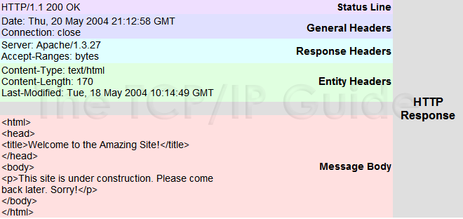      Định dạng gói tin HTTP response cũng gồm 3 phần chính là: Status line, Header và Body.

Ví dụ gói tin HTTP Response

* Dòng Status line gồm 3 trường là phiên bản giao thức (HTTP version), mã trạng thái (Status code) và mô tả  trạng thái (Status text):
  + **Phiên bản giao thức (HTTP version)**: phiên bản của giao thức HTTP mà server hỗ trợ, thường là HTTP/1.0 hoặc HTTP/1.1
  + **Mã trạng thái (Status code)**: mô tả trạng thái kết nối dưới dạng số, mỗi trạng thái sẽ được biểu thị bởi một số nguyên. Ví dụ: 200, 404, 302,…
  + **Mô tả trạng thái (Status text)**: mô tả trạng thái kết nối dưới dạng văn bản một cách ngắn gọn, giúp người dùng dễ hiểu hơn so với mã trạng thái. Ví du: 200 OK, 404 Not Found, 403 Forbiden,…
* Các dòng Header line của gói tin response có chức năng tương tựn như gói tin request, giúp server có thể truyền thêm các thông tin bổ sung đến client dưới dạng các cặp *“Name:Value”*.
* Phần Body là nơi đóng gói dữ liệu để trả về cho client, thông thường trong duyệt web thì dữ liệu trả về sẽ ở dưới dạng một trang HTML để trình duyệt có thể thông dịch được và hiển thị ra cho người dùng.

### Web Application – ElectronJS

ElectronJS (https://www.electronjs.org) – một framework mã nguồn mở phát triển bởi GitHub giúp biến WebApp thành NativeApp đa nền tảng. Thừa hưởng khả năng chạy Webview Chromium và thư viện quản lý gói NPM của NodeJS nên một app electron sau khi build có thể tương tác với các ngoại vi phần cứng như usb, ghi xoá file trên ổ cứng hệ thống, … thứ mà một WebApp truyền thống chạy trên trình duyệt không thể nào làm được.

### WebSocket

Thông thường khi client muốn cập nhật thông tin bất kỳ thì buộc phải gửi một request đến web server để yêu cầu cập nhật, lúc này buộc trình duyệt phải reload để hiển thị giá trị cập nhật, dẫn đến WebApp phải refresh liên tục. Một cách khác cải tiến hơn gọi là AJAX (**A**synchronous **J**avaScript **A**nd **X**ML); với kỹ thuật này, client không cần phải reload trang web để update giá trị cảm biến nhận được từ server nữa, tuy nhiên muốn lấy được giá trị cảm biến, client vẫn phải request đến server.

WebSocket ra đời là kỹ thuật khắc phục cả hai nhược điểm của những cách truyền thống kể trên, WebSocket thiết lập kết nối liên tục giữa client và server cho phép cả hai trao đổi bản tin với nhau tại bất kỳ thời điểm nào trên một kênh song công (full duplex). Đầu tiên client khởi tạo kết nối HTTP đến socket server. Nếu WebSocket server đồng ý sẽ trả về response code 101. Ngay lúc này một kết nối TCP/IP bắt tay (Websocket Handshake) được thiết lập.

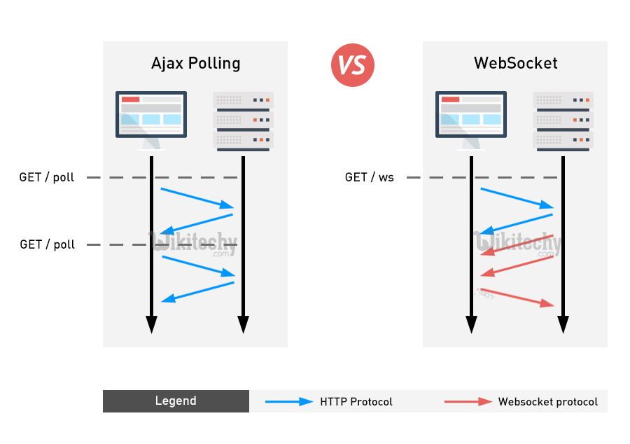

Hình . So sánh kỹ thuật AJAX và WebSocket

Từ đây bất kể khi nào server nhận được giá trị cảm biến cập nhật từ gateway đến sẽ lập tức gửi đến client tương ứng (mà không cần chờ request từ client) để WebApp cập nhật giá trị cảm biến theo thời gian thực lên biển đồ google chart lên dashboard.

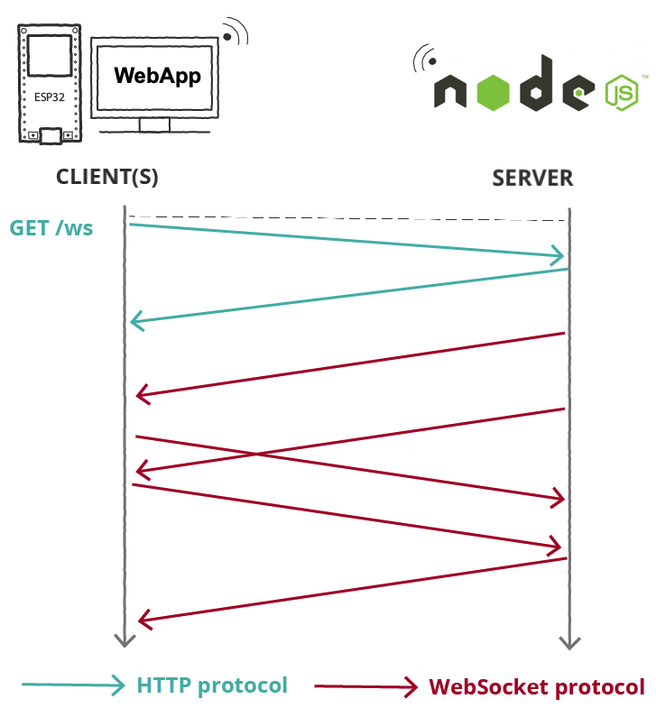

Hình . Giao tiếp Server – Client qua WebSocket

### JSON

JSON - JavaScript Object Notation là một kiểu dữ liệu mở trong JavaScript. Kiểu dữ liệu này bao gồm chủ yếu là text, có thể đọc được theo dạng cặp key - value. Về cấu trúc, nó mô tả một vật thể bằng cách bọc những vật thể con trong vật thể lớn hơn trong dấu ngoặc nhọn (**{ key: value }**). JSON là một kiểu dữ liệu trung gian nhẹ nhàng, chủ yếu được dùng để vận chuyển thông tin trao đổi giữa client và sever.

Trong dự án này, nhóm chọn kiểu dữ liệu truyền giữa server và gateway là JSON dùng thư viện ArduinoJSON (https://arduinojson.org) trên ESP32 và ArduinoNano để trực quan code thay vì ghép các dữ liệu thành chuỗi theo thứ tự nhất định tại nơi phát rồi bóc tách ra tại nơi nhận sau đó ép về kiểu dữ liệu gốc, ArduinoJSON là thư viện mã nguồn mở được phát triển và cải tiến lâu đời và rất nổi tiếng tối ưu tốc độ trong việc tách các giá trị (key-value) trong chuỗi json text.

### QR Code

QR hay mã hai chiều là một mã vạch ma trận (hay mã vạch hai chiều, mã phản hồi nhanh) được phát triển bởi công ty Denso Wave (Nhật Bản) vào năm 1994. Các mã vạch truyền thống có các đường vạch thẳng dài một chiều và chỉ có thể lưu giữ 20 số chữ số, trong khi các mã QR hai chiều có thể lưu giữ thông tin hàng ngàn ký tự chữ số với diện tích nhỏ hơn mã vạch.

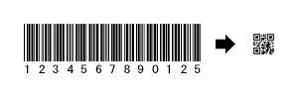

Hình . So sánh giữa lượng dữ liệu của mã vạch truyền thống chiếm nhiều không gian hơn mã QR

Khả năng lưu trữ dữ liệu mã QR

* Số đơn thuần: tối đa 7.089 ký tự
* Số và chữ cái: tối đa 4.296 ký tự
* Số nhị phân (8 bit): tối đa 2.953 byte
* Kanji/Kana: tối đa 1.817 ký tự

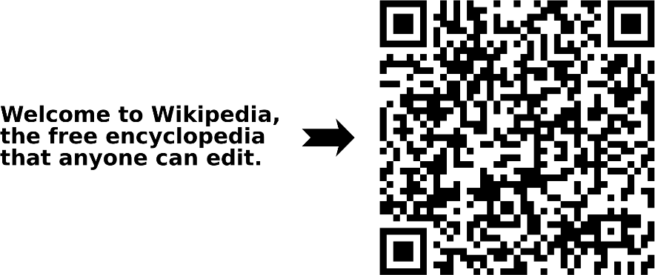

Hình 5. Một ký hiệu mã QR với kích thước này có thể mã hoá 300 ký tự chữ cái và số

Trong khuôn khổ đề tài tốt nghiệp, nhóm host một api tạo mã QR mã nguồn mở trên raspberry để tạo mã định danh cho thiết bị vườn (chi tiết tại 3.7.9)

### Truyền Thông Zigbee

**Giới thiệu về công nghệ mạng không dây ZigBee**

Tiêu chuẩn ZigBee được phát triển bởi [ZigBee Alliance](https://www.zigbee.org/), bao gồm nhiều công ty lớn như Philips, Mitsubishi Electric, Epson, Atmel, Texas, …. Liên minh này được thành lập vào năm 2002 như một tổ chức phi lợi nhuận.

ZigBee là một chuẩn tốc độ dữ liệu thấp, dựa trên chuẩn IEEE 802.15.4, được sử dụng để liên lạc hai chiều giữa các cảm biến và hệ thống điều khiển. Đây là một chuẩn giao tiếp tầm ngắn như Bluetooth và [Wi-Fi](https://phocongnghe.com.vn/danh-muc-san-pham/bo-phat-wifi.html), phạm vi bao phủ từ 10 đến 100 mét. Sự khác biệt trong khi Bluetooth và [Wi-Fi](https://phocongnghe.com.vn/danh-muc-san-pham/bo-phat-wifi.html) là tiêu chuẩn truyền thông tốc độ dữ liệu cao hỗ trợ chuyển cấu trúc phức tạp như phương tiện, phần mềm, v.v.

Công nghệ ZigBee hỗ trợ chuyển dữ liệu đơn giản từ các cảm biến. Nó hỗ trợ tốc độ dữ liệu thấp khoảng 250 kbps. Các tần số hoạt động là 868 MHz, 902 đến 928 MHz và 2.4 GHz. ZigBee được sử dụng chủ yếu cho các ứng dụng yêu cầu năng lượng thấp, chi phí thấp, tốc độ dữ liệu thấp và tuổi thọ pin dài.

**Cấu trúc của mạng ZigBee**

Giao thức mạng ZigBee tuân theo các tiêu chuẩn IEEE 802.15.4 cho các lớp vật lý và MAC, cùng với các lớp mạng và ứng dụng riêng.

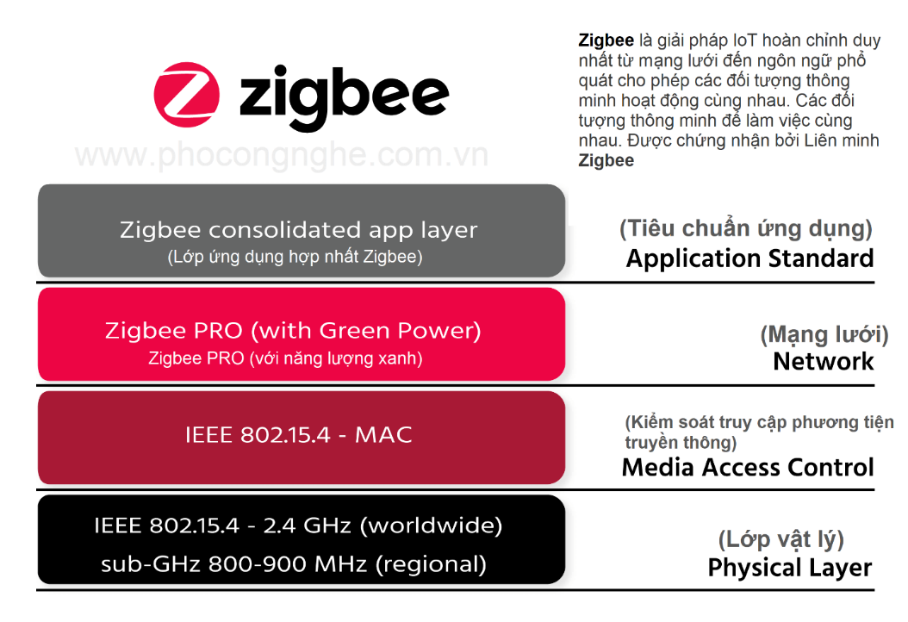

*Sơ đồ cấu trúc mạng Zigbee*

1. **Lớp vật lý:** Đây là lớp giao thức thấp nhất và chịu trách nhiệm kiểm soát và kích hoạt bộ thu phát vô tuyến và cũng để chọn tần số kênh và giám sát kênh. Nó cũng chịu trách nhiệm liên lạc với các thiết bị radio. Truyền thông dữ liệu hoặc lệnh được thực hiện bằng cách sử dụng gói.
2. **Kiểm soát truy cập trung bình hoặc lớp MAC:** Nó hoạt động như một giao diện giữa lớp vật lý và các lớp mạng.
3. **Lớp mạng:**Lớp này kết nối lớp ứng dụng với lớp MAC. Nó quản lý sự hình thành và định tuyến mạng. Nó thiết lập một mạng mới và chọn cấu trúc liên kết mạng.
4. **Lớp ứng dụng:** Đây là lớp cao nhất trong mạng và chịu trách nhiệm lưu trữ các đối tượng ứng dụng chứa các ứng dụng người dùng và Đối tượng thiết bị ZigBee (ZDOs). Một thiết bị ZigBee có thể chứa tới 240 đối tượng ứng dụng điều khiển và quản lý các lớp giao thức.

**Cấu trúc liên kết mạng của ZigBee**

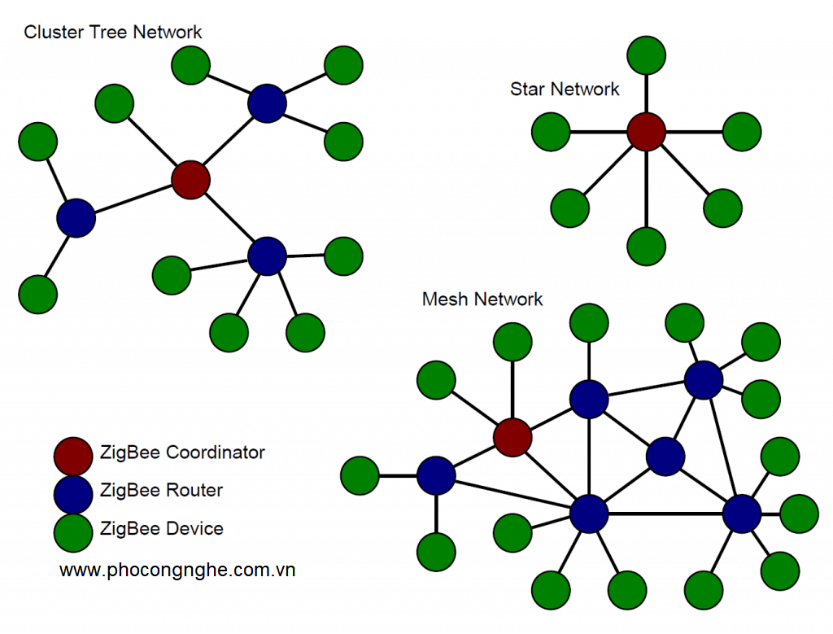Mạng ZigBee hỗ trợ nhiều loại cấu trúc liên kết, loại phổ biến - cấu trúc liên kết sao và ngang hàng. Mỗi cấu trúc liên kết mạng bao gồm ba loại nút - điều phối viên ZigBee, bộ định tuyến ZigBee và thiết bị cuối ZigBee. Điều phối viên thực hiện nhiệm vụ phân bổ địa chỉ duy nhất cho từng thiết bị trong mạng, khởi tạo và chuyển tin nhắn trong mạng và chọn một mã định danh duy nhất cho mạng. Các thiết bị ZigBee có hai loại thiết bị chức năng đầy đủ (FFD) và thiết bị chức năng giảm (RFD).

*Sơ đồ cấu trúc liên kết mạng Zigbee*

Trong cấu trúc liên kết hình sao, bộ xử lý là thiết bị trung tâm khởi tạo và quản lý các thiết bị trong mạng. Mỗi bộ xử lý chọn một mã định danh duy nhất, không được sử dụng bởi bất kỳ mạng nào khác trong vùng ảnh hưởng của nó. Mỗi thiết bị kết thúc giao tiếp với bộ xử lý. Các thiết bị đầu cuối thường là các RFD chỉ có thể giao tiếp với bộ xử lý hoặc FFD.

Trong Peer to Peer Topology, mỗi thiết bị đầu cuối có thể giao tiếp ngang hàng với nhau được đặt trong vùng lân cận. Các thiết bị là FFD có thể giao tiếp trực tiếp với nhau. Tuy nhiên, loại cấu trúc liên kết này có thể chứa RFD chỉ giao tiếp với một thiết bị trong mạng. Cấu trúc liên kết ngang hàng có thể là cấu trúc liên kết lưới hoặc cấu trúc liên kết cây.

### UART Protocol

UART (Universal Asynchronous Receiver Transmitter) là giao tiếp nối tiếp được chuyển đổi từ giao tiếp song song – quá trình chuyển đổi này được thực hiện trước khi truyền ở thiết bị truyền và sau khi nhận ở thiết bị nhận dữ liệu. Nó là giao tiếp phổ biến tại vì các thông số như: tốc độ truyền, kiểu dữ liệu,… đều có thể thay đổi được.

Như đã đề cập ở phần giới thiệt, giao tiếp UART cần hardware làm cầu nối giữa vi xử lý và cổng giao tiếp nối tiếp. Hình ảnh dưới đây sẽ chỉ ra điểm đặc biệt này. Nó có thể được kết nối với USB, RS-232,…

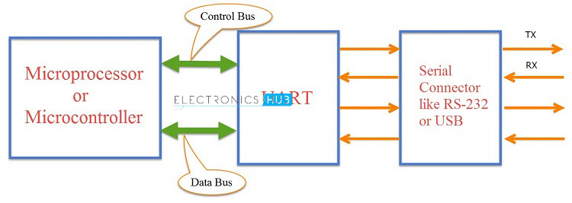

Chữ ‘A’ trong UART là viết tắt của từ Asynchronous nghĩa là không cần tín hiệu clock để đồng bộ hoặc validate trong quá trình truyền và nhận dữ liệu (Asynchronous Serial Communication).

Điều này đối nghịch với giao tiếp song song khi mà nó luôn luôn cần tín hiệu clock nối giữa thiết bị truyền và thiết bị nhận để đồng bộ “Synchronize” dữ liệu trong quá trình truyền, nhận. Nếu không có tín hiệu này, quá trình truyền nhận dữ liệu song song sẽ bị gián đoạn.

Trong UART, thiết bị truyền và thiết bị nhận cùng đồng ý ngầm về nhau về việc timing – định thời – cho quá trình giao tiếp. Mặc khác, UART sử dụng những bits đặc biệt ở đầu và cuối frame truyền để đồng bộ dữ liệu giữa thiết bị truyền và thiết bị nhận. Đặc biệt hơn, nó còn sử dụng Parity bit – sẽ đề cập ở phần sau – để chắc chắn rằng quá trình này truyền tải đúng dữ liệu chúng ta cần.

Trong giao tiếp UART cơ bản, thiết bị truyền và thiết bị nhận giao tiếp theo cách thức như sau: Phần cứng – hardware- UART sẽ chuyển đổi dữ liệu song song nhận được từ vi xử lý, vi điều khiển và chuyển chúng thành dữ liệu nối tiếp. Dữ liệu nối tiếp này sẽ được truyền đến thiết bị nhận và tại đây, hardware UART sẽ chuyển đổi ngược lại thành dữ liệu song song để truyền về vi điều khiển, vi xử lý của thiết bị nhận.

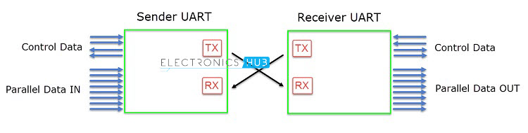

Các chân sử dụng cho giao tiếp UART được gọi là TX ở thiết bị truyền và RX ở thiết bị nhận. Đồng thời, có các thanh ghi – shift registers – được hiểu như là một phần của UART hardware (2 loại thanh ghi được sử dụng ở đây là: Transmitter Shift Register và Receiver Shift Register).

**Nguyên Lí Hoạt Động**

Trong giao tiếp UART, dữ liệu được truyền không đồng bộ, nghĩa là không cần tín hiệu clock hoặc các tín hiệu timming khác để đồng bộ, kiểm tra dữ liệu giữa thiết bị truyền và thiết bị nhận. Thay vào đó, UART sử dụng các bit đặt biệt được gọi là Start và Stop bits.

Các bits này được thêm vào đầu và cuối gói dữ liệu. Các bits được thêm vào sẽ giúp bên nhận xác định được phần nào là phần dữ liệu thực tế cần nhận.

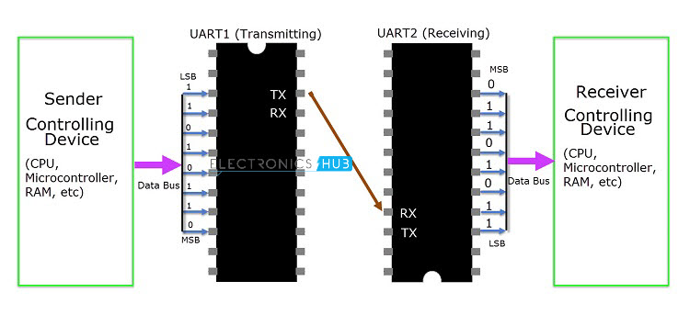

Hình bên trên cho thấy kết nối giữa các thành phần trong giao tiếp UART. Bộ phận truyền UART sẽ nhận dữ liệu từ vi điều khiển thông qua bus điều khiển và bus dữ liệu. Với dữ liệu này, UART sẽ thêm vào Start, Parity và Stop bits theo cầu hình và convert nó thành 1 gói dữ liệu. Gói dữ liệu này sẽ được chuyển đổi từ song song sang nối tiếp được lưu dưới các thanh ghi – shift register và truyền đi từng bit một qua chân TX.

Thiết bị nhận UART sẽ nhận dữ liệu từ chân RX và xác định đâu là dữ liệu thực sau khi loại trừ start và stop bits. Parity bit được sử dụng để kiểm tra độ chính xác của dữ liệu. Phụ thuộc vào sự chia cắt của start, parity và stop bits từ gói dữ liệu, tất cả dữ liệu sẽ được chuyển từ nối tiếp sang song song và được lưu dưới các thanh ghi – shift register. Những dữ liệu song song này sẽ được truyền đến vi điều khiển thông qua data bus.

**Cấu Trúc Của Gói Dữ Liệu – Data Package – Hoặc Frame**

Dữ liệu của giao tiếp UART được quản lý theo các khối nhỏ gọi là gói dữ liệu hay Frames. Cấu trúc của 1 gói dữ liệu UART tiêu chuẩn được mô tả theo hình dưới đây:

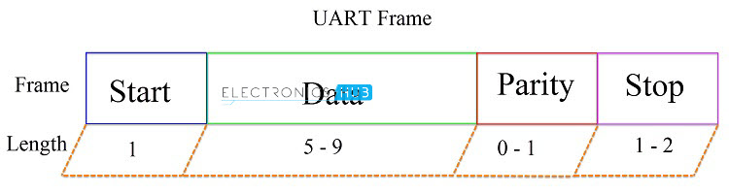

Trong đó

* **Start Bit:**Start bit là bit dùng để đồng bộ dữ liệu. Đây là bit được thêm vào phía trước dữ liệu thực tế. Start bit đánh dấu nơi bắt đầu của gói dữ liệu. Thông trường, trong trạng thái idle, khi không có dữ liệu nào được truyền, mức điện áp trên đường truyền là mức CAO – HIGH (1).Khi bắt đầu truyền dữ liệu, UART truyền sẽ kéo mức điện áp trên bus từ mức CAO xuống mức THẤP (từ 1 xuống 0). UART nhận sẽ phát hiện được sự thay đổi mức điện áp này và sẽ bắt đầu đọc dữ liệu. Thông thường, Start bit chỉ có độ dài 1 bit.
* **Stop Bit:** Như cái tên của nó, Stop Bit đánh dấu việc kết thúc gói dữ liệu. Nó có độ dài 2 bit nhưng thông thường, người ta chỉ sử dụng 1 bit. Sau khi kết thúc quá trình truyền dữ liệu, mức điện áp trên bus sẽ được giữ ở mức CAO – HIGH (1).
* **Parity Bit:** Parity bit giúp cho thiết bị nhận UART xác định được gói dữ liệu nhận được có chính xác hay không. Parity là kiểu kiểm tra sai sót ở low-level bao gồm 2 biến: Even Parity và Odd Parity. Parity bit là optional và thường ít khi được sử dụng.
* **Data Bits:** Là những bits chứa dữ liệu được gửi từ thiết bị truyền sang thiết bị nhận. Độ dài của gói dữ liệu có thể từ 5 đến 9 bits (9 bits nếu như parity bit không được dùng và chỉ có 8 bits khi parity bit được dùng). Thông thường, LSB (bit có giá trị thấp nhất) là bit được truyền đầu tiên.

**Quy Luật Khi Sử Dụng Uart**

Như đã đề cập lúc đầu, giao tiếp UART không cần sử dụng tín hiệu clock để đồng bộ dữ liệu. Tuy nhiên có một số quy luật cần phải tuân thủ để tránh các lỗi trong quá trình truyền nhận dữ liệu qua UART. Các quy luật này bao gồm:

* Bits đồng bộ (Start and Stop bits)
* Parity Bit
* Data Bits
* Baud Rate – Tốc độ truyền nhận

Chúng ta đã tìm hiểu các bits đồng bộ và parity bit and data bits. Tuy nhiên, có 1 yếu tố quan trọng trong quá trình truyền nhận dữ liệu UART là Baud Rate.

**Baud Rate:** là tốc độ dùng để truyền và nhận dữ liệu. Cả thiết bị truyền và thiết bị nhận cần giao tiếp trên cùng 1 tốc độ để quá trình truyền nhận được hoàn thành.

Baud Rate được đo bởi số bit / giây ( bits per second ). Một số baud rates tiêu chuẩn là: 4800 bps, 9600 bps, 19200 bps, 115200 bps, …. Trong đó, tốc độ  9600 bps là tốc độ thường được sử dụng nhiều nhất.

Cùng tìm hiểu 2 block data: 00101101 and 11010011 được truyền như thế nào qua UART. Các thông số bus UART là: 9600 8N1 nghĩa là tốc độ 9600 bps với 8 bits data, không có bit parity và 1 stop bit. Trong ví dụ này, chúng ta sẽ không có parity bit.

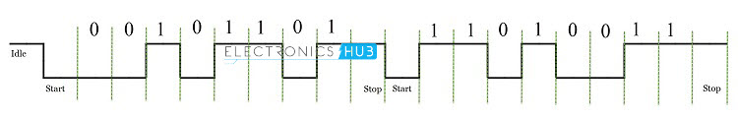

**Ưu Điểm Của Uart**

* Chỉ cần 2 dây để truyền nhận song song dữ liệu
* Không cần tín hiệu clock  hay bất kỳ tín hiệu đồng bộ nào khác
* Parity bit đảm bảo dữ liệu được truyền đi chính xác

**Nhược Điểm Của Uart**

* Kích thước gói dữ liệu bị giới hạn
* Tốc độ truyền chậm hơn khi so sánh với kiểu truyền dữ liệu song song
* Thiết bị truyền và thiết bị nhận cần phải đồng nhất một số thông số với nhau

### I2C Protocol

**Giới thiệu về giao tiếp I2C**

I2C - Inter-Integrated Circuit. Nó là một giao thức giao tiếp được phát triển bởi Philips Semiconductors để truyền dữ liệu giữa một bộ xử lý trung tâm với nhiều IC trên cùng một board mạch chỉ sử dụng hai đường truyền tín hiệu.

Do tính đơn giản của nó nên loại giao thức này được sử dụng rộng rãi cho giao tiếp giữa vi điều khiển và mảng cảm biến, các thiết bị hiển thị, thiết bị IoT, EEPROM v.v…

Đây là một loại giao thức giao tiếp nối tiếp đồng bộ. Nó có nghĩa là các bit dữ liệu được truyền từng bit một theo các khoảng thời gian đều đặn được thiết lập bởi một tín hiệu đồng hồ tham chiếu.

**Đặc điểm**

* Chỉ cần có hai đường bus (dây) chung để điều khiển bất kỳ thiết bị / IC nào trên mạng I2C.
* Không cần thỏa thuận trước về tốc độ truyền dữ liệu như trong giao tiếp UART. Vì vậy, tốc độ truyền dữ liệu có thể được điều chỉnh bất cứ khi nào cần thiết.
* Cơ chế đơn giản để xác thực dữ liệu được truyền.
* Sử dụng hệ thống địa chỉ 7 bit để xác định một thiết bị / IC cụ thể trên bus I2C.
* Các mạng I2C dễ dàng mở rộng. Các thiết bị mới có thể được kết nối đơn giản với hai đường bus chung I2C.

**Phần cứng**

Bus I2C (dây giao tiếp) chỉ gồm hai dây và được đặt tên là Serial Clock Line (SCL) và Serial Data Line (SDA). Dữ liệu được truyền đi được gửi qua dây SDA và được đồng bộ với tín hiệu đồng hồ (clock) từ SCL. Tất cả các thiết bị / IC trên mạng I2C được kết nối với cùng đường SCL và SDA như sau:  
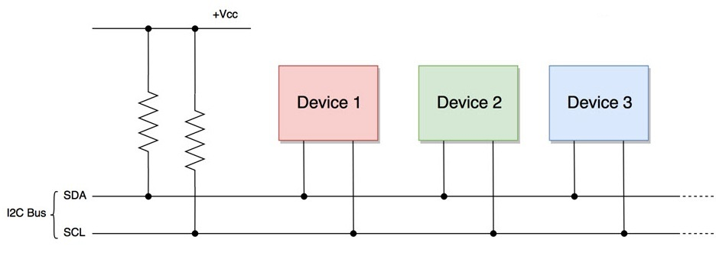

Cả hai đường bus I2C (SDA, SCL) đều hoạt động như các bộ lái cực máng hở (open drain). Nó có nghĩa là bất kỳ thiết bị / IC trên mạng I2C có thể lái SDA và SCL xuống mức thấp, nhưng không thể lái chúng lên mức cao. Vì vậy, một điện trở kéo lên (khoảng 1 kΩ đến 4,7 kΩ) được sử dụng cho mỗi đường bus, để giữ cho chúng ở mức cao (ở điện áp dương) theo mặc định.

Lý do sử dụng một hệ thống cực máng hở (open drain) là để không xảy ra hiện tượng ngắn mạch, điều này có thể xảy ra khi một thiết bị cố gắng kéo đường dây lên cao và một số thiết bị khác cố gắng kéo đường dây xuống thấp.

**Thiết bị chủ (Master) và tớ (Slave)**

Các thiết bị kết nối với bus I2C được phân loại hoặc là thiết bị Chủ (Master) hoặc là thiết bị Tớ (Slave). Ở bất cứ thời điểm nào thì chỉ có duy nhất một thiết bị Master ở trang thái hoạt động trên bus I2C. Nó điều khiển đường tín hiệu đồng hồ SCL và quyết định hoạt động nào sẽ được thực hiện trên đường dữ liệu SDA.

Tất cả các thiết bị đáp ứng các hướng dẫn từ thiết bị Master này đều là Slave. Để phân biệt giữa nhiều thiết bị Slave được kết nối với cùng một bus I2C, mỗi thiết bị Slave được gán một địa chỉ vật lý 7-bit cố định.

Khi một thiết bị Master muốn truyền dữ liệu đến hoặc nhận dữ liệu từ một thiết bị Slave, nó xác định địa chỉ thiết bị Slave cụ thể này trên đường SDA và sau đó tiến hành truyền dữ liệu. Vì vậy, giao tiếp có hiệu quả diễn ra giữa thiết bị Master và một thiết bị Slave cụ thể.

Tất cả các thiết bị Slave khác không phản hồi trừ khi địa chỉ của chúng được chỉ định bởi thiết bị Master trên dòng SDA.  
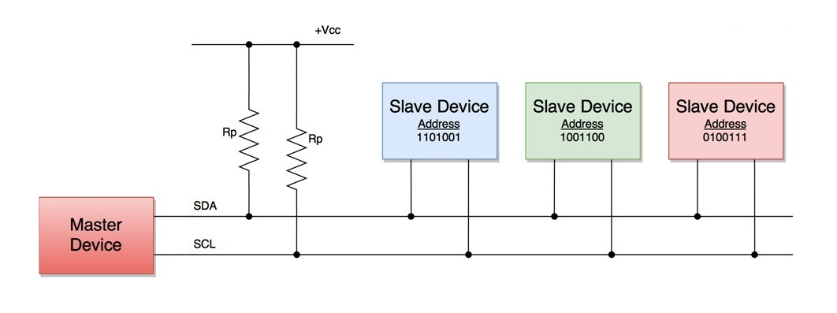

**Giao thức truyền dữ liệu**

Giao thức sau đây (tập hợp các quy tắc) được theo sau bởi thiết bị Master và các thiết bị Slave để truyền dữ liệu giữa chúng.

Dữ liệu được truyền giữa thiết bị Master và các thiết bị Slave thông qua một đường dữ liệu SDA duy nhất, thông qua các chuỗi có cấu trúc gồm các số 0 và 1 (bit). Mỗi chuỗi số 0 và 1 được gọi là giao dịch (transaction) và dữ liệu trong mỗi giao dịch có cấu trúc như sau:  
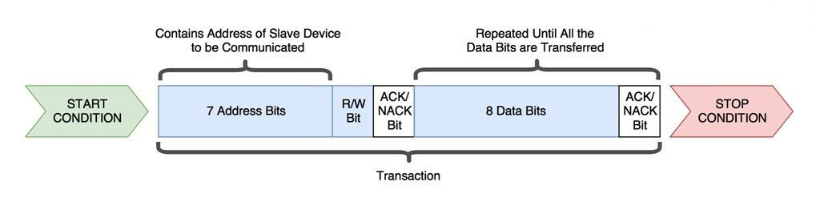

**Điều kiện bắt đầu (Start Condition)**

Bất cứ khi nào một thiết bị chủ / IC quyết định bắt đầu một giao dịch, nó sẽ chuyển mạch SDA từ mức điện áp cao xuống mức điện áp thấp trước khi đường SCL chuyển từ cao xuống thấp.

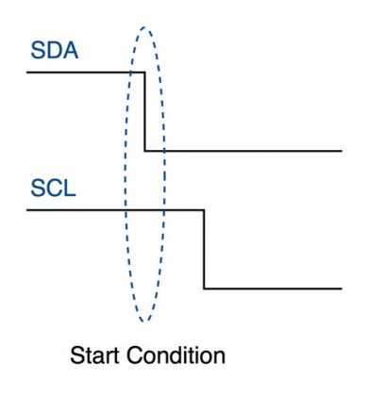Khi điều kiện bắt đầu được gửi bởi thiết bị Master, tất cả các thiết bị Slave đều hoạt động ngay cả khi chúng ở chế độ ngủ (sleep mode) và đợi bit địa chỉ.

**Khối địa chỉ**

Nó bao gồm 7 bit và được lấp đầy với địa chỉ của thiết bị Slave đến / từ đó thiết bị Master cần gửi / nhận dữ liệu. Tất cả các thiết bị Slave trên bus I2C so sánh các bit địa chỉ này với địa chỉ của chúng.

**Bit Read / Write**

Bit này xác định hướng truyền dữ liệu. Nếu thiết bị Master / IC cần gửi dữ liệu đến thiết bị Slave, bit này được thiết lập là ‘0’. Nếu IC Master cần nhận dữ liệu từ thiết bị Slave, bit này được thiết lập là ‘1’.

**Bit ACK / NACK**

ACK / NACK là viết tắt của Acknowledged/Not-Acknowledged. Nếu địa chỉ vật lý của bất kỳ thiết bị Slave nào trùng với địa chỉ được thiết bị Master phát, giá trị của bit này được set là ‘0’ bởi thiết bị Slave. Ngược lại, nó vẫn ở mức logic ‘1’ (mặc định).

**Khối dữ liệu**

Nó bao gồm 8 bit và chúng được thiết lập bởi bên gửi, với các bit dữ liệu cần truyền tới bên nhận. Khối này được theo sau bởi một bit ACK / NACK và được set thành ‘0’ bởi bên nhận nếu nó nhận thành công dữ liệu. Ngược lại, nó vẫn ở mức logic ‘1’.

Sự kết hợp của khối dữ liệu theo sau bởi bit ACK / NACK được lặp lại cho đến quá trình truyền dữ liệu được hoàn tất.

**Điều kiện kết thúc (Stop condition)**

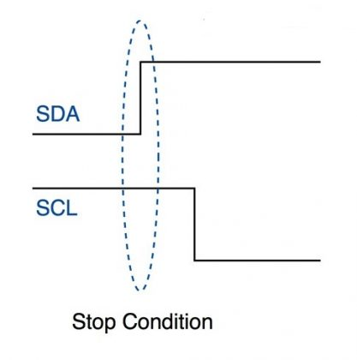Sau khi các khung dữ liệu cần thiết được truyền qua đường SDA, thiết bị Master chuyển đường SDA từ mức điện áp thấp sang mức điện áp cao trước khi đường SCL chuyển từ cao xuống thấp.

**Giao tiếp I2C hoạt động như thế nào?**

Giao tiếp I2C được bắt đầu bởi thiết bị Master hoặc để gửi dữ liệu đến thiết bị Slave hoặc nhận dữ liệu từ thiết bị đó. Chúng ta hãy tìm hiểu về cách làm việc của cả hai kịch bản một cách chi tiết.

**Gửi dữ liệu đến thiết bị Slave**

Trình tự hoạt động sau đây diễn ra khi một thiết bị Master gửi dữ liệu đến một thiết bị Slave cụ thể thông qua bus I2C:

* Thiết bị Master gửi điều kiện bắt đầu đến tất cả các thiết bị Slave.
* Thiết bị Master gửi 7 bit địa chỉ của thiết bị Slave mà thiết bị Master muốn giao tiếp cùng với bit Read/Write.  
  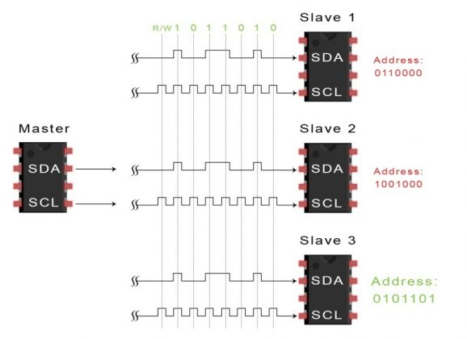
* Mỗi thiết bị Slave so sánh địa chỉ được gửi từ thiết bị Master đến địa chỉ riêng của nó. Nếu địa chỉ trùng khớp, thiết bị Slave gửi về một bit ACK bằng cách kéo đường SDA xuống thấp và bit ACK / NACK được thiết lập là ‘0’,. Nếu địa chỉ từ thiết bị Master không khớp với địa chỉ riêng của thiết bị Slave thì đường SDA ở mức cao và bit ACK / NACK sẽ ở mức ‘1’ (mặc định).  
  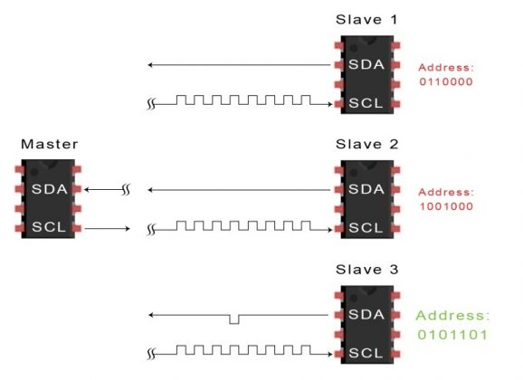
* 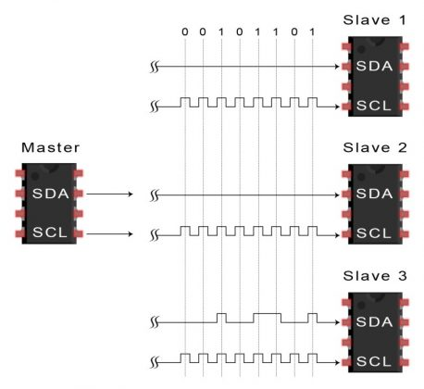Thiết bị Master gửi hoặc nhận khung dữ liệu. Nếu thiết bị Master muốn gửi dữ liệu đến thiết bị Slave, bit Read / Write là mức điện áp thấp. Nếu thiết bị Master đang nhận dữ liệu từ thiết bị Slave, bit này là mức điện áp cao.
* 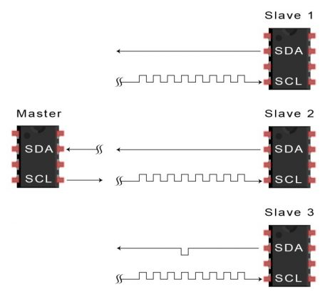Nếu khung dữ liệu được thiết bị Slave nhận được thành công, nó sẽ thiết lập bit ACK / NACK thành ‘0’, báo hiệu cho thiết bị Master tiếp tục
* 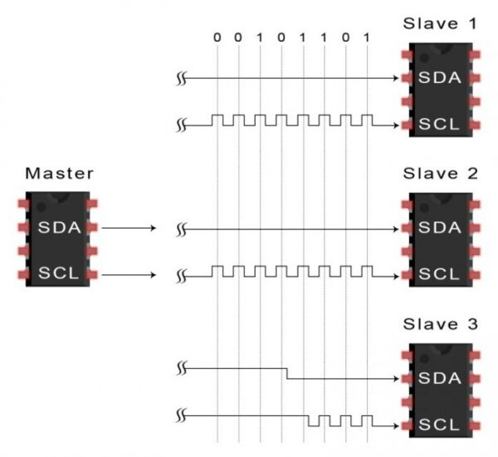Sau khi tất cả dữ liệu được gửi đến thiết bị Slave, thiết bị Master gửi điều kiện dừng để báo hiệu cho tất cả các thiết bị Slave biết rằng việc truyền dữ liệu đã kết thúc.
* Hình dưới đây thể hiện toàn bộ các bit dữ liệu được gửi trên đường SDA và thiết bị điều khiển chúng khi thiết bị Master gửi dữ liệu đến thiết bị Slave.  
  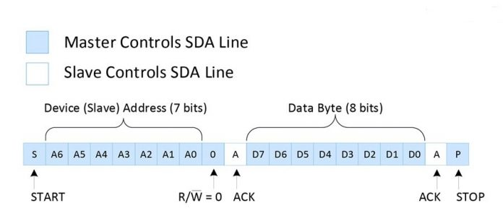
* Hình dưới đây thể hiện toàn bộ các bit dữ liệu được gửi trên đường SDA và thiết bị điều khiển chúng khi thiết bị Master nhận dữ liệu đến thiết bị Slave.  
  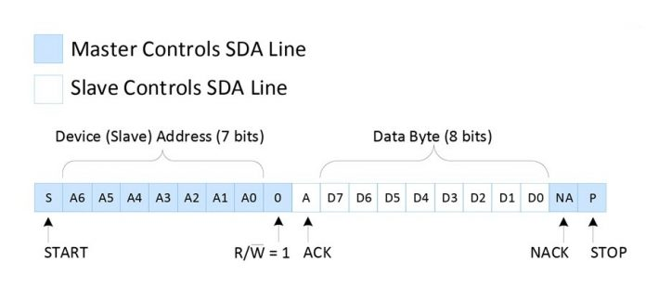

**Các chế độ hoạt động của I2C**

Dựa vào tốc độ ta chia làm 2 loại:

* Chế độ chuẩn (standard mode) hoạt động ở tốc độ 100 Kbit/s.
* Chế độ tốc độ thấp (low-speed mode) hoạt động ở tốc độ 10 Kbit/s.

Nếu chia theo quan hệ chủ tớ:

* Một Master một Slave.
* Một Master nhiều Slave.
* Nhiều Master nhiều Slave.

**Một Master nhiều Slave**

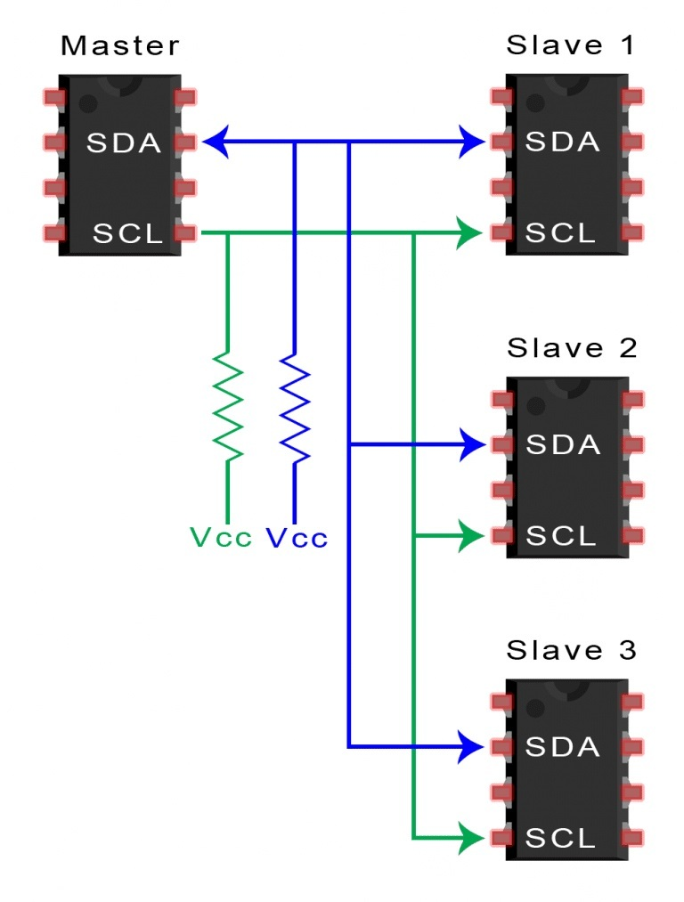Bởi vì I2C sử dụng địa chỉ, nhiều thiết bị Slave có thể được điều khiển từ một thiết bị Master duy nhất. Với 7 bit địa chỉ tương ứng 128 (27) địa chỉ duy nhất có sẵn. Để kết nối nhiều thiết bị Slave với một một thiết bị Master duy nhất, hãy nối dây như hình bên dưới, với các điện trở kéo lên 4.7 kΩ kết nối các đường SDA và SCL với Vcc:

**Nhiều Master nhiều Slave**

Nhiều thiết bị Master có thể được kết nối với một thiết bị Slave đơn hoặc nhiều thiết bị Slave. Vấn đề với nhiều thiết bị Master trong cùng một hệ thống xuất hiện khi hai thiết bị Master cố gắng gửi hoặc nhận dữ liệu cùng một lúc trên dòng SDA. Để giải quyết vấn đề này, mỗi thiết bị Master cần phát hiện xem đường SDA thấp hay cao trước khi truyền một thông điệp. Nếu đường SDA thấp, điều này có nghĩa là một thiết bị Master khác có quyền điều khiển bus và thiết bị Master còn lại phải đợi để gửi tin nhắn. Nếu đường SDA cao thì an toàn để truyền tải thông điệp. Để kết nối nhiều thiết bị Master với nhiều thiết bị Slave, hãy sử dụng sơ đồ sau đây, với điện trở 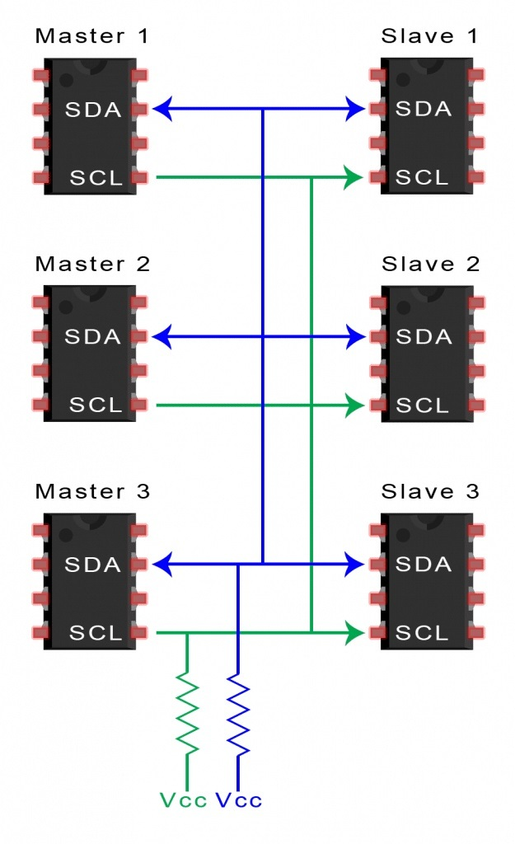kéo lên 4.7 kΩ kết nối các đường SDA và SCL với Vcc:

# CHƯƠNG 2: LỰA CHỌN THIẾT BỊ

## HOST

### Raspberry

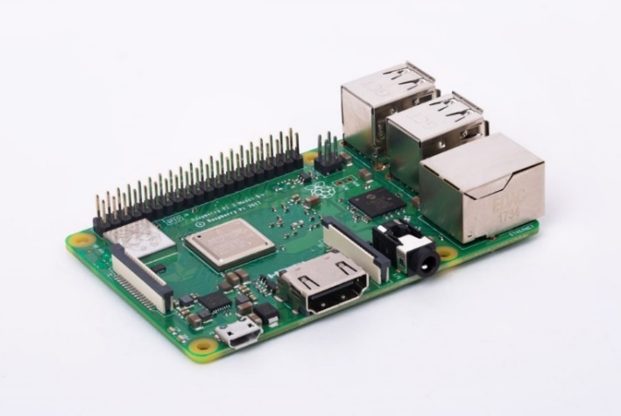

Hình

Raspberry là một máy tính nhúng nhỏ gọn (System on Chip), kích thước hai cạnh chỉ cỡ một cái thẻ ATM. Trên bo mạch của Pi có CPU, GPU, RAM, khe cắm thẻ microSD, Wi-Fi, Bluetooth và 4 cổng USB 2.0. Chi tiết chức năng của raspberry pi trong dự án (xem chi tiết 3.8).

### Thông số cấu hình

Raspberry Pi 3 Model B+ là sản phẩm nổi bật với chip 4 nhân 64-bit có tốc độ 1.4GHz. Hỗ trợ Wifi Dual-band 2.4GHz và 5GHz, Bluetooth 4.2/Bluetooth Low Energy và cổng Ethernet tốc độ cao (300Mbps).

Thông số kỹ thuật chi tiết của Raspberry Pi 3 Model B+:

* Vi xử lý: Broadcom BCM2837B0, quad-core A53 (ARMv8) 64-bit SoC @1.4GHz
* RAM: 1GB LPDDR2 SDRAM
* Kết nối: 2.4GHz and 5GHz IEEE 802.11 b/g/n/ac wireless LAN, Bluetooth 4.2, BLE, Gigabit Ethernet over USB 2.0 (Tối đa 300Mbps).
* Cổng USB: 4 x 2.0
* Mở rộng: 40-pin GPIO
* Video và âm thanh: 1 cổng full-sized HDMI, Cổng MIPI DSI Display, cổng MIPI CSI Camera, cổng stereo output và composite video 4 chân.
* Multimedia: H.264, MPEG-4 decode (1080p30), H.264 encode (1080p30); OpenGL ES 1.1, 2.0 graphics
* Lưu trữ: MicroSD
* Nguồn điện sử dụng: 5V/2.5A DC cổng microUSB, 5V DC trên chân GPIO.

## Module Zigbee

Có nhiều cách truyền thông không dây như module NRF24L01, module Zigbee CC2530, module Lora E32,… . Nhưng vì đề tài chỉ cần khoảng cách truyền ở mức không quá xa, có khả năng tiết kiệm năng lượng và dễ dàng lắp đặt cũng như cấu hình.

Do đó, nhóm đã quyết định chọn module zigbee CC2530 để sử dụng trong việc truyền thông không dây.

**Thông số kỹ thuật**

* Model: DL22
* Chip: CC2530F256RHAR
* Điện áp hoạt động: 2.8 ~ 3.5V
* Tần số hoạt động: 2400~2450Hz
* Công suất truyền: 20dBm
* Tốc độ truyền: lên tới 3300Bps
* Khoảng cách truyền: 1km (trong điều kiệu không vật cản)
* Các chế độ hoạt động: Point - to - Point, Broadcast
* Giao tiếp: UART
* Hoạt động trên 16 kênh
* Lỗi bit:

P2P: 0.00%

Broadcast: 0.5%

* Anten: SMA
* Kích thước: 15.5*33.5mm

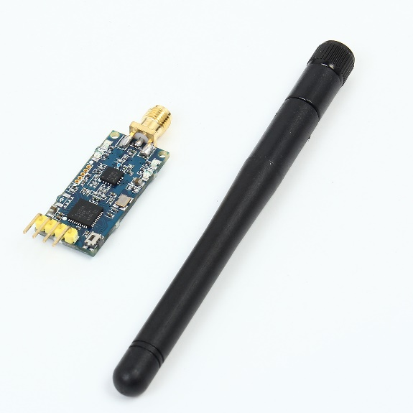**Một số hình ảnh :**

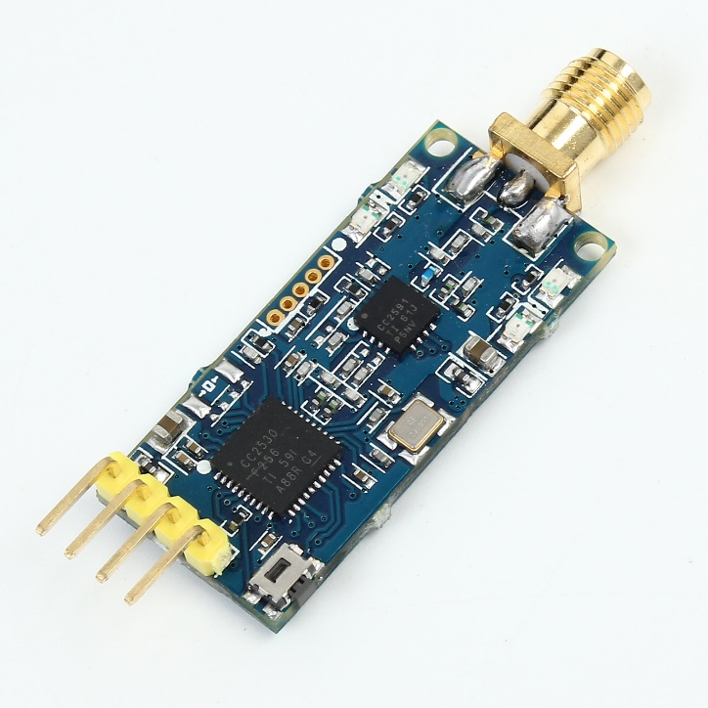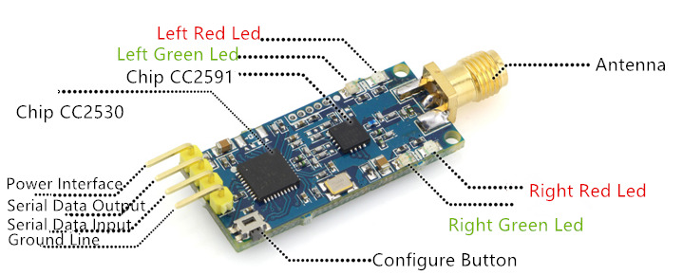

**Kết nối với vi xử lý**

Ta kết nối ZigBee với vi xử lý theo hình sau.

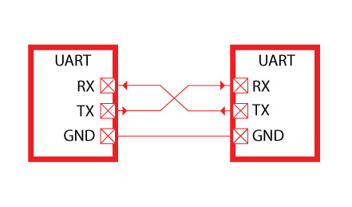

Module đã được nạp sẵn firmware, vì vậy chỉ cần kết nối với vi xử lý là có thể truyền nhận qua UART.

**Cấu hình chế độ hoạt động của ZigBee**

* Bước 1: chọn tốc độ baudrate là 9600
  + Không cấp nguồn, đè nút nhấn, sau đó cấp nguồn. Lúc này 4 đèn LED trên board sẽ nháy liên tục báo hiệu vào chế độ cài đặt.
  + Thả nút nhấn ra và chọn tốc độ baudrate mong muốn theo trạng thái LED dưới hình sau.

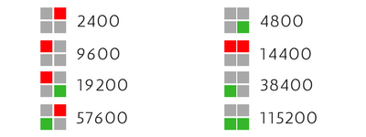

* Bước 2: chọn kênh
  + Sau khi chọn baudrate thì đè nút nhấn để chuyển sang chế độ chọn kênh (Lúc này đèn LED sẽ nhấp nháy như ở bước 1 để báo hiệu chuyển sang bước hai).
  + Nhấn nút lần lượt để chọn một kênh. Tổng cộng có 16 kênh tương ứng với 16 trạng thái của 4 LED.
  + Ta chọn kênh như hình sau :



* Bước 3: chọn phương thức truyền broadcast.
  + Tiếp tục đè nút nhấn (đèn LED sẽ tiếp tục nháy như hai bước trên)
  + Lúc này là bước chọn chế độ hoạt động. Có hai chế độ chính là Point - to - Point, và Broadcast.
    - Point - to - Point: thì chỉ có hai module trong cùng một mạng và truyền nhận với nhau. Lần lượt hai module sẽ cấu hình là:

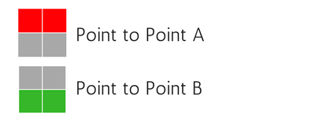

* + - Broadcast: một mạng lưới gồm nhiều module ZigBee với nhau. Khi một module truyền, tất cả các module còn lại sẽ nhận. Cấu hình tất cả các module giống như hình dưới.

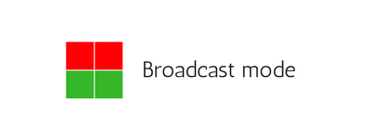

* Bước 4: Tiếp tục đè nút nhấn, đèn sẽ nhấp nháy khi báo hiệu thành công. Nếu như bạn làm không thành công hãy bắt đầu lại từ bước 1.

**Lưu ý**: Baudrate chỉ dùng để giao tiếp module với vi xử lý, vì vậy giữa các module không nhất thiết phải giống baudrate. Nhưng các module cần phải cùng một kênh mới có thể truyền nhận.

## Vi Điều Khiển

* + 1. **Arduino Nano**

Board arduino nano là một board tích hợp vi điều khiển ATMEGA328P vào trong board. Atmega328 là một chíp vi điều khiển được sản xuất bời hãng Atmel thuộc họ MegaAVR có sức mạnh hơn hẳn Atmega8. Atmega328P là một bộ vi điều khiển 8 bit dựa trên kiến trúc RISC bộ nhớ chương trình 32KB ISP flash có thể ghi xóa hàng nghìn lần, 1KB EEPROM, một bộ nhớ RAM vô cùng lớn trong thế giới vi xử lý 8 bit (2KB SRAM)

Với 23 chân có thể sử dụng cho các kết nối vào hoặc ra I/O, 32 thanh ghi, 3 bộ timer/counter có thể lập trình, có các gắt nội và ngoại (2 lệnh trên một vector ngắt), giao thức truyền thông nối tiếp USART, SPI, I2C. Ngoài ra có thể sử dụng bộ biến đổi số tương tự 10 bít (ADC/DAC) mở rộng tới 8 kênh, khả năng lập trình được watchdog timer, hoạt động với 5 chế độ nguồn, có thể sử dụng tới 6 kênh điều chế độ rộng xung (PWM), hỗ trợ bootloader.

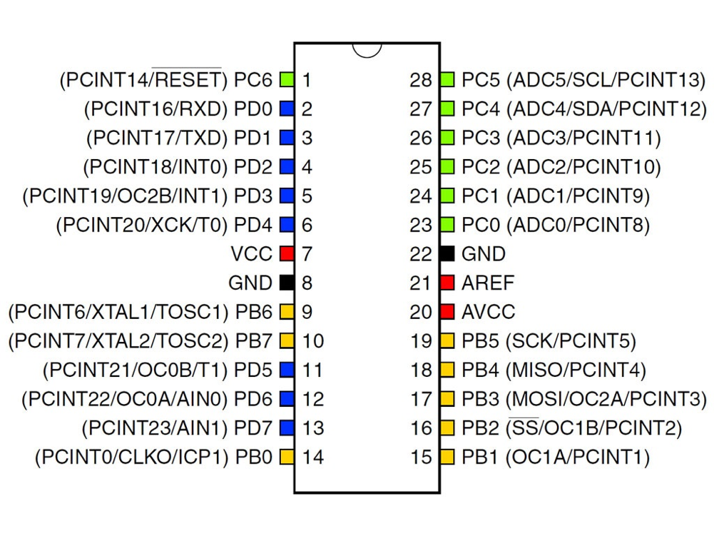

**Thông số kĩ thuật:**

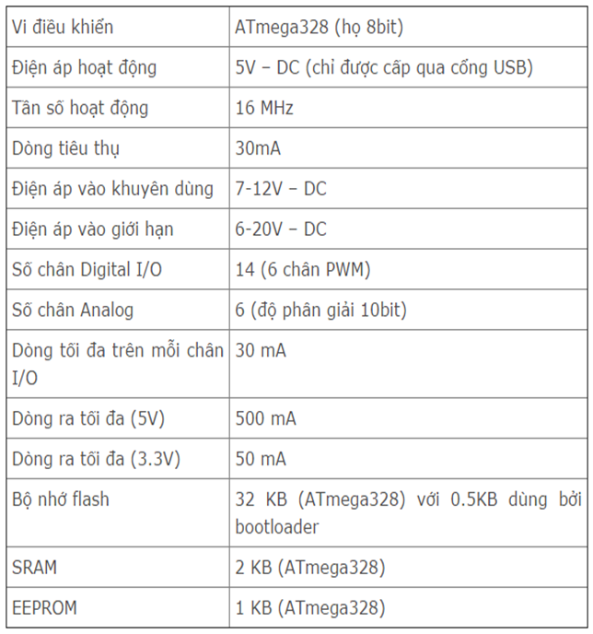

* + 1. **ESP32-CAM**
* ESP32-CAM có một module camera cỡ nhỏ có thể hoạt động như một hệ thống độc lập với kích thước 27x40.5x4.5mm và dòng ở chế độ deep sleep lên đến 6mA.
* ESP32-CAM được đóng gói DIP-16 (Dual In-line Package) và có thể được lắp trực tiếp vào bo mạch chủ, cung cấp cho khách hàng chế độ kết nối với độ tin cậy cao, thuận tiện cho việc ứng dụng trong các thiết bị IoT khác nhau.
* Module cần phải được lập trình với ESP-IDF và không hỗ trợ Arduino IDE.

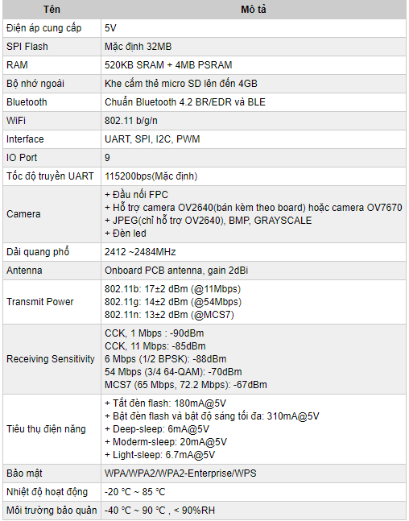**Thông số kĩ thuật**

**Pin Out**

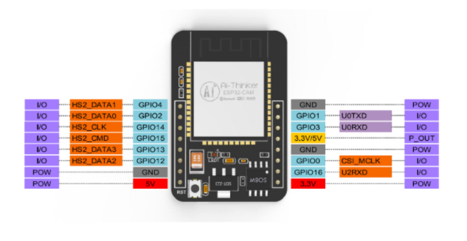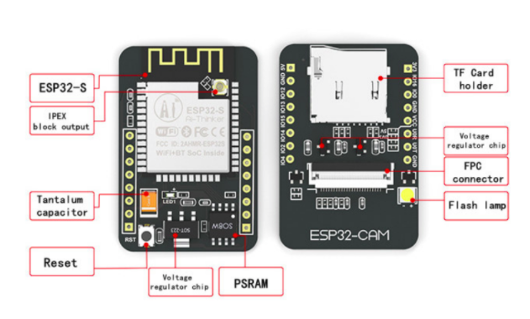

## Các IC phần cứng

### IC I/O expander (PCF8574A)

Mục đích: mở rộng port cho ESP32 để đọc các tín hiệu từ mạch hiển thị mức nước.

Thông số kĩ thuật:

* Điện áp hoạt động VDD: 2.5V – 6V
* Kiểu truyền thông: I2C
* Số chân giao tiếp mở rộng: 8 I/O.
* Thiết lập địa chỉ bằng 3pin: A0, A1, A2.
* Tần số : 100kHz maximum
* Mức điện áp thấp ngõ vào chân I/Os (max): +0.3VDD (V)
* Mức điện áp cao ngõ vào chân I/Os (min): +0.7VDD (V)
* Mức điện áp thấp ngõ vào/ra chân SDA/SCL (max): +0.3VDD (V)
* Mức điện áp cao ngõ vào/ra chân SDA/SCL (min): +0.7VDD (V)

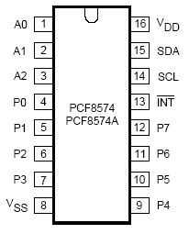Sơ đồ chân :

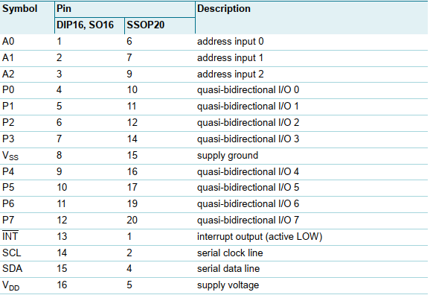

### JK flipflop

Mục đích: giữ và duy trì trạng thái cho mạch hiển thị mức nước.

Thông số kĩ thuật:

Điện áp cung cấp : 4.5V - 5.5V

Mức điện áp cao ngõ ra : 3.5V

Mức điện áp thấp ngõ ra : 0.4V

Mức điện áp cao ngõ vào : 2V minimum

Mức điện áp thấp ngõ vào : 0.7V maximum

Tần số xung clock : 45MHz maximum

Bảng trạng thái :

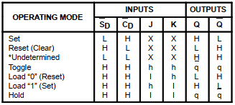

### IC 2576

Mục đích: hạ áp từ 12V-5V cấp nguồn cho VĐK.

### IC Mosfest (IRF540)

Mục đích: làm mạch drive động cơ 12V từ việc băm xung PWM điều khiển động cơ.

Thông số kĩ thuật:

Drain-Source Breakdown Voltage : >100V

Gate-Source Threshold Voltage : 2V - 4V.

Gate-Source Leakage : ± 100 V

Body Diode Voltage(VSG) : 2.5V maximum

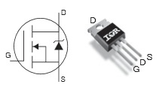

*Pinout IRF540*

## Các Cảm Biến

### DHT11 - Cảm Biến Nhiệt Độ Và Độ Ẩm

Cảm biến độ ẩm và nhiệt độ DHT11 (Temperature Humidity Sensor) là cảm biến rất thông dụng hiện nay vì chi phí rẻ và rất dễ lấy dữ liệu thông qua giao tiếp 1 wire (giao tiếp digital 1 dây truyền dữ liệu duy nhất). Bộ tiền xử lý tín hiệu tích hợp trong cảm biến giúp bạn có được dữ liệu chính xác mà không phải qua bất kỳ tính toán nào. Do đó, rất phù hợp trong việc làm mô hình để trồng trọt, đọc nhiệt độ và độ ẩm.

**Thông tin kỹ thuật:**

* Nguồn: 3 -> 5 VDC.
* Dòng sử dụng: 2.5mA max (khi truyền dữ liệu).
* Đo tốt ở độ ẩm 20 to 70%RH với sai số 5%.
* Đo tốt ở nhiệt độ 0 to 50°C sai số ±2°C.
* Tần số lấy mẫu tối đa 1Hz (1 giây 1 lần)
* Kích thước 15mm x 12mm x 5.5mm.
* 4 chân, khoảng cách chân 0.1''.

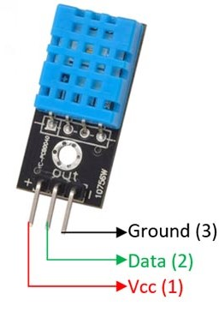

Hình . DHT11

### Cảm Biến Độ Ẩm Đất

Cảm biến độ ẩm đất có thể hiển thị chính xác độ ẩm đất.

Ứng dụng trong các project tưới hoa tự động khi không có người quản lý khu vườn của bạn hoặc dùng trong những ứng dụng tương tự như trồng cây, hay hệ thống tưới tiêu tự động. Độ nhạy của Cảm biến phát hiện độ ẩm đất có thể tùy chỉnh được (Bằng cách điều chỉnh chiết áp màu xanh trên board mạch).

Phần đầu đo được cắm vào đất để phát hiện độ ẩm của đất, khi độ ầm của đất đạt ngưỡng thiết lập, đầu ra DO sẽ chuyển trạng thái từ mức thấp lên mức cao.

**Thông Số Kĩ Thuật:**

* Điện áp hoạt động: 3.3V-5V
* Kích thước PCB: 3cm * 1.6cm
* Led đỏ báo nguồn vào, Led xanh báo độ ẩm.
* IC so sánh : LM393
* VCC: 3.3V-5V
* GND: 0V
* DO: Đầu ra tín hiệu số (0 và 1)
* AO: Đầu ra Analog (Tín hiệu tương tự)

**Sơ đồ nguyên lý:**

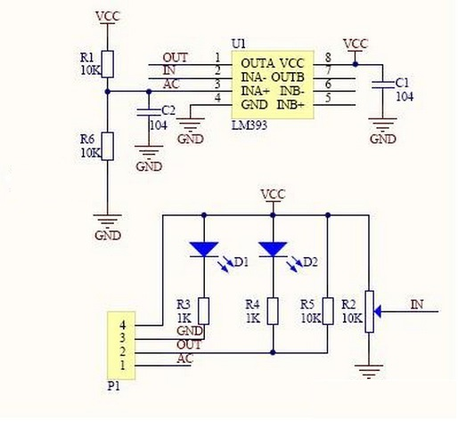

Hình . Mạch nguyên lí cảm biến độ ẩm đất

Khi module cảm biến độ ẩm phát hiện, khi đó sẽ có sự thay đổi điện áp ngay tại đầu vào của ic LM393. IC này nhận biết có sự thay đổi nó sẽ đưa ra một tín hiệu 0V để báo hiệu và thay đổi như thế nào sẽ được tính toán để đọc độ ẩm đất.

Chi tiết ta có thể tham khảo Datasheet cảm biến độ ẩm đất.

* Cảm biến độ ẩm đất rất nhạy với độ ẩm môi trường xung quanh, thường được sử dụng để phát hiện độ ẩm của đất.
* Khi độ ẩm đất vượt quá giá trị được thiết lập, ngõ ra của module D0 ở mức giá trị là 0V.
* Ngõ ra D0 có thể được kết nối trực tiếp với vi điều khiển như (Arduino,PIC,AVR,STM), để phát hiện cao và thấp, và do đó để phát hiện độ ẩm của đất.
* Đầu ra Analog AO có thể được kết nối với bộ chuyển đổi ADC, bạn có thể nhận được các giá trị chính xác hơn độ ẩm của đất.

# CHƯƠNG 3: XÂY DỰNG DASHBOARD, BACKEND

## Tổng quan mô hình

Google firebase realtime database

Server

Google firebase authentcation

Phân quyền

Web application

websocket

websocket

Garden Master 1, …, n

ESP32-CAM

Phân quyền truy cập

Zibgee

* Cảm biến: cảm biến DHT11
* Chấp hành: động cơ DC phun sương PWM

Device Slave 1, …, n

Arduino Nano (atmega328p)

* Cảm biến: độ ẩm đất
* Chấp hành: động cơ DC tưới nước

1-wire

ADC

## Server

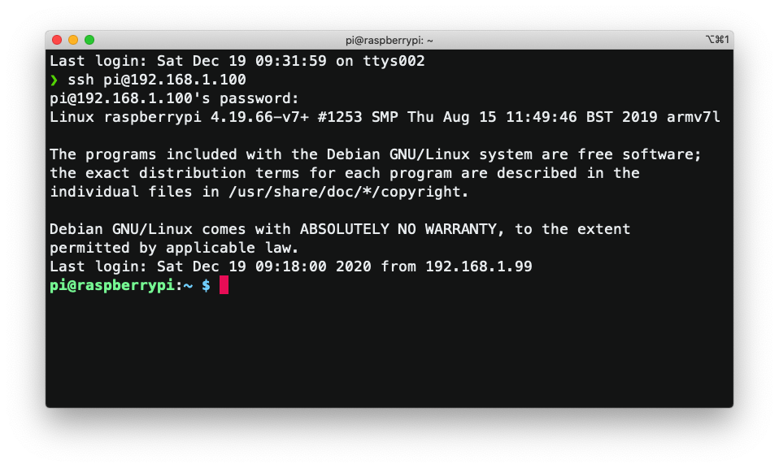

Hình 9. Toàn bộ server được deploy trên raspberry pi3B chạy RaspbianOS và có thể remote control qua giao thức ssh

* NodeJS

NodeJS là một nền tảng (Platform) phát triển độc lập được xây dựng ở trên Javascript Runtime của Chrome mà chúng ta có thể xây dựng được các ứng dụng mạng một cách nhanh chóng và dễ dàng mở rộng. NodeJS được xây dựng và phát triển từ năm 2009, bảo trợ bởi công ty Joyent, trụ sở tại California, Hoa Kỳ.

Phần lõi bên dưới của NodeJS được viết hầu hết bằng C++ cho tốc độ xử lý và hiệu năng cao, giúp tạo ra được các ứng dụng có tốc độ xử lý nhanh, realtime thời gian thực. NodeJS áp dụng cho các sản phẩm có lượng truy cập lớn, cần mở rộng nhanh, cần đổi mới công nghệ, hoặc tạo ra các dự án startup nhanh nhất có thể. Các ứng dụng NodeJS được viết bằng JavaScript là một ngôn ngữ thông dụng, chạy đa nền tảng phía server, sử dụng kiến trúc hướng sự kiện (Event Driveb), cơ chế non-blocking I/O làm cho nó nhẹ và hiệu quả. Có thể chạy ứng dụng NodeJS ở nhiều nền tảng như MacOS – Window – Linux, hơn nữa cộng đồng NodeJS rất lớn và hoàn toàn miễn phí, các package được người dùng đóng góp đều là mã nguồn mở (https://www.npmjs.com/).

* Webserver: *port 8880*
  + Dựng bằng [NodeJS](https://nodejs.org/) framework dùng javascript làm ngôn ngữ lập trình. Nhờ cơ chế xử lý bất đồng độ (non-blocking), NodeJS có thể xử lý hàng ngàn kết nối cùng lúc.
  + Sử dụng [ExpressJS](https://expressjs.com/) framework để tạo API, routing, middleware, … đồng thời thống nhất cách tổ chức cấu trúc file, thư mục, …. Dùng [EJS](https://ejs.co/) làm template engine để phân trang.
* DataCommand Websocket Server: *port 81*

Là websocket hoạt động ở server làm nhiệm vụ trung gian bắt các gói tin (lệnh, cảm biến) từ gateway lên server, các gói tin (lệnh, cảm biến) từ WebApp đến server và ngược lại từ server cần phát gói tin (lệnh, cảm biến) đến các client cũng thông qua websocket này.

* Camera Websocket Server: *port 82*

Là soket server hoạt động tại server làm nhiệm vụ trung chuyển hình ảnh từ ESP32-CAM đến dashboard để người dùng tiện theo dõi những hình ảnh tại vườn ở thời đểm hiện tại, đồng thời cũng cung cấp luồng video đến API QR Detector khi người dùng phát yêu cầu ghép đôi thiết bị mới với gateways.

## Giải Thuật Để Phân Quyền Và Trao Đổi Dữ Liệu Giữa Phần Cứng Và Phần Mềm

### Phần Cứng – ESP32

ESP32-CAM sau khi liên kết với tài khoản người dùng sẽ mang thông tin *Tên Wifi (SSID), Password (PSK), UserID (UID) và địa chỉ MAC (GatewayID)* được lưu vào bộ nhớ flash và khởi tạo kết nối mỗi khi ESP32-CAM đi vào hàm main *(Chi tiết xem phần 5.1.5.).* Với *UID* và *GatewayID* là duy nhất, làm cơ sở để server truy vấn thông tin Garden và chủ Garden từ database thông qua hai thuộc tính này.

ESP32-CAM sau khi kết nối thành công đến mạng wifi được lưu trong flash sẽ tiếp tục kết nối đến server để trao đổi dữ liệu qua websocket protocol. Lúc này ESP32-CAM trở thành gateway trung chuyển dữ liệu từ server (internet) bằng websocket đến các vườn phía dưới (local) bằng zigbee broadcast.

Khi gateway kết nối thành công đến server sẽ gửi kèm thông tin khởi tạo, lúc này tại server sẽ tạo ra một object (key-value) instance objEnCam – một đối tượng thuộc lớp CameraESP với key là địa chỉ MAC của ESP đồng thời là GatewayID. Object này làm nhiệm vụ quản lý tất cả các đối tượng websocket client (camera, webapp) được tạo ra khi có một connection mới được mở tại server, bao gồm cả những thông tin thiết bị và người dùng đang quản lý thiết bị đó.

//! create a new objEnCam instance

objEnCam[payload.MAC] = {

arrCamBrow: [wsDataCmd, wsDataStream, wsWebApp1, wsWebApp2, ...],

uid: msgUID,

state: 0,

pingpong: true,

arrQueue: [],

}

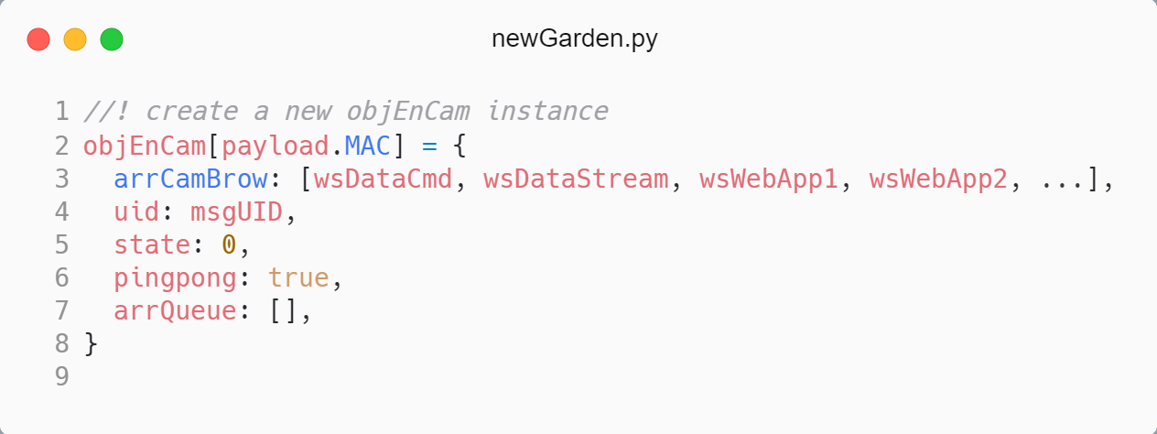

Hình 10. instance khởi tạo khi gateway khởi tạo kết nối đầu tiên đến server

Lớp CameraESP bao gồm các thuộc tính:

* arrCamBrow: mảng các websocket instance, với arrCamBrow[0] là socket *GATEWAY-DataCommand* làm nhiệm vụ trao đổi dữ liệu cảm biến và truyền nhận lệnh điều khiển giữa gateway với server, arrCamBrow[1] là socket *GATEWAY-DataStream* làm nhiệm vụ hứng dữ liệu camera mã hoá và gửi cho tất cả các phần tử còn lại trong mảng, arrCamBrow[2,…,n] là các socket các trình duyệt.
* uid: id người dùng.
* state: biến trạng thái kích hoạt của camera.
* pingpong: biến watchdog kiểm tra kết nối camera mỗi 15 giây, nếu quá 15 giây mà gateway không PONG tín hiệu về server thì server sẽ phát lệnh yêu cầu gateway reset (nếu còn có thể) và xoá mảng này khỏi *object instance objEnCam.*
* arrQueue: mảng hàng chờ lệnh, khi một *request command* từ WebApp cần gửi đến các thiết bị phần cứng phía dưới gửi về thông server làm trung gian (vd: bật tắt động cơ bơm nước, cập nhật ngưỡng nhiệt độ, độ ẩm đất), thì *request command* này sẽ được gửi xuống gateway để trung chuyển xuống các Garden đồng thời tại server sẽ đưa *request command* này vào mảng arrQueue, *request command* sau khi đến Garden tương ứng sẽ trả về server một ack xác nhận đã nhận được lệnh và đáp ứng lệnh thành công, nếu server không nhận được ack này từ Garden gửi trả về thì sẽ tiến hành gửi lại *request command* mỗi 7.5 giây.

### Phần Mềm – Web Application

Sau khi người dùng đăng ký tài khoản và đăng nhập thành công thì hệ thống sẽ trả về một session cookie cho trình duyệt.

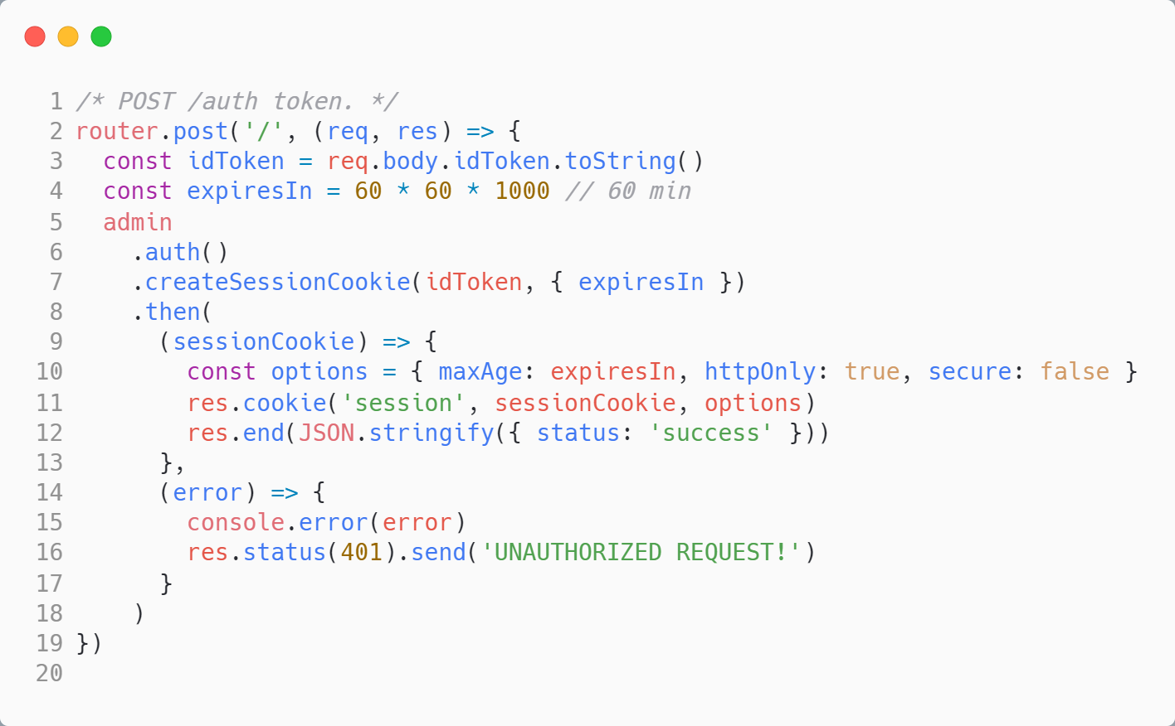

Hình

Từ đây mọi thao tác với Garden, camera, cảm biến, … sẽ đều thông qua cookie này, ví dụ nếu người dùng muốn tạo một Garden mới thì trình duyệt sẽ phát đi POST REQUEST về serer kèm cookie, từ đây server sẽ kiểm tra thời gian tồn tại của cookie xem đã hết hạn hay chưa, đồng thời trích xuất ra uid tài khoản người dùng, từ đó làm cơ sở để truy vấn database phân quyền người dùng, cho phép bật camera tương ứng, bật tắt động cơ ….

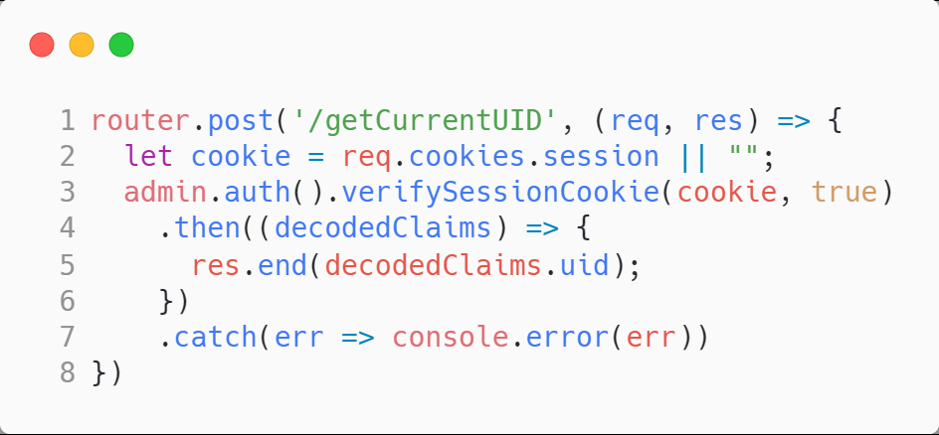

Hình

## Giải Thuật Ghép Đôi Gateway ESP32-Cam Với Tài Khoản Người Dùng

Gateway mới hoặc đã từng ghép đôi với người dùng trước đó nhưng cần di chuyển đến nơi khác hoặc chuyển nhượng sang cho người dùng khác cần phải ghép đôi với tài khoản người dùng để đảm bảo khả năng kết nối với internet và định danh người dùng của gateway.

Đăng nhập tài khoản người dùng vào hệ thống cần ghép đôi thiết bị mới, cắm cáp nối gateway vào máy tính qua cổng usb, nhấn thêm gateway mới, điền thông tin cơ bản của gateway (tên Garden, vị trí Garden, …).

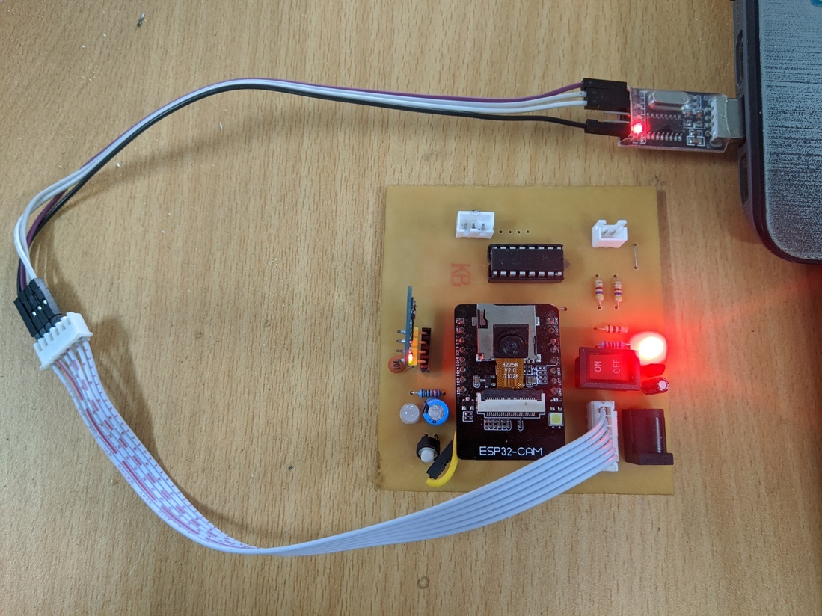

Hình 13. Cắm cáp USB-TTL kết nối Gateway với máy tính

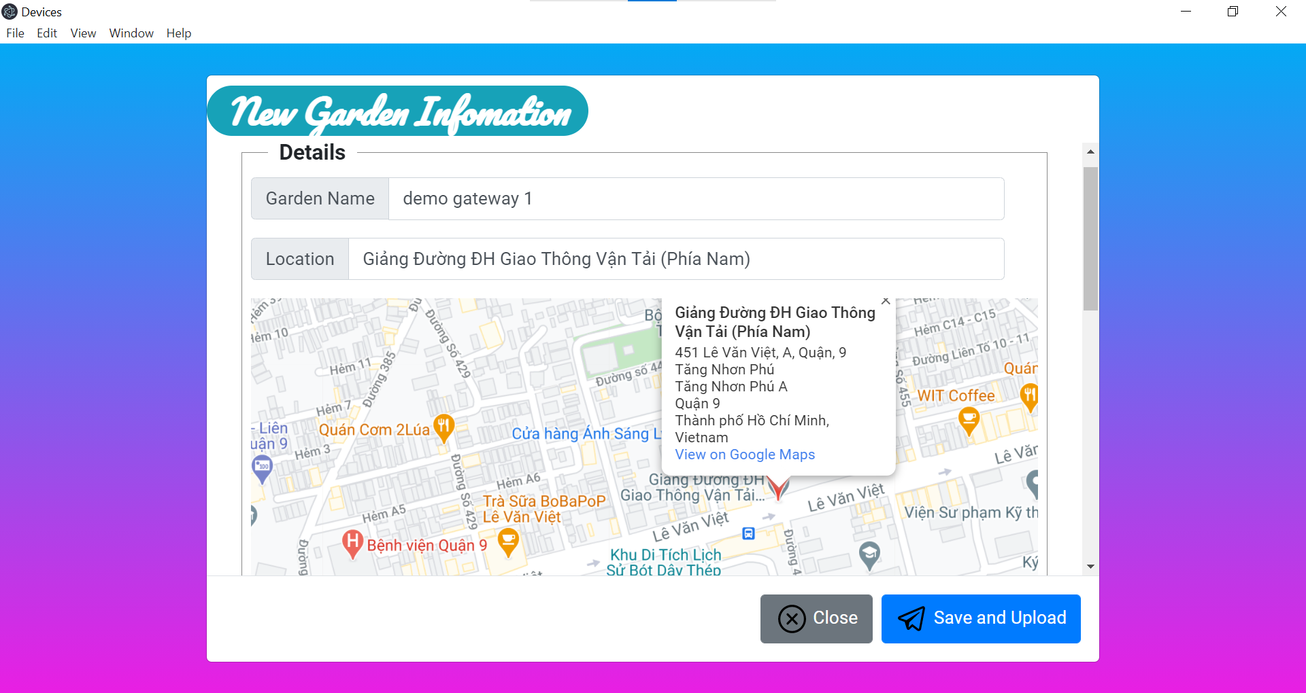

Hình 14. Giao diện thêm Gateway mới - cấu hình cơ bản

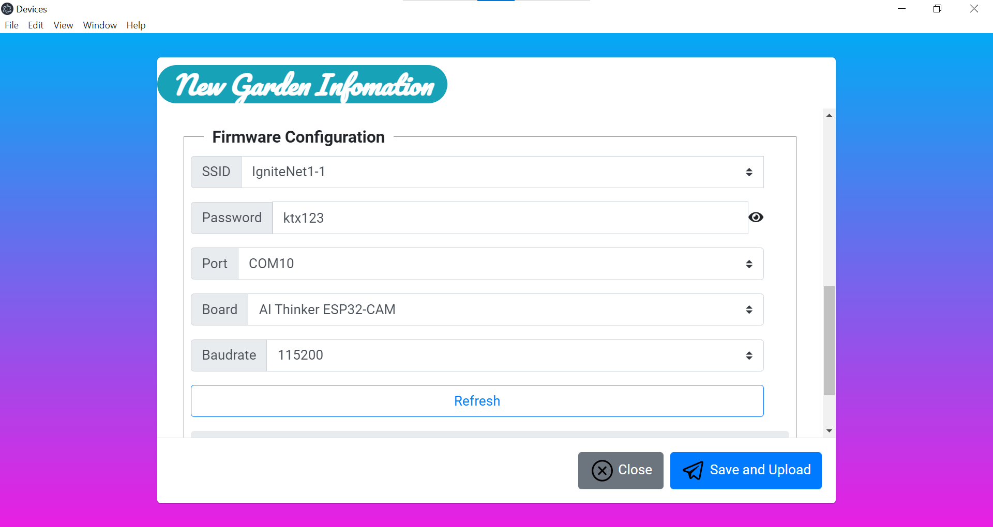

Hình 15. Giao diện thêm Gateway mới - cấu hình wifi và cổng nạp

Sau khi nhấn *Save and Upload*, thông qua kết nối USB-UART chip CP2102, WebApp sẽ thực thi một file kịch bản *newGarden.py* để lấy ra thông tin *wifi ssid, wifi password, userId* truyền xuống cho ESP32-CAM bằng truyền thông USB Serial qua cổng COM được người dùng lựa chọn ở phần *Port.*

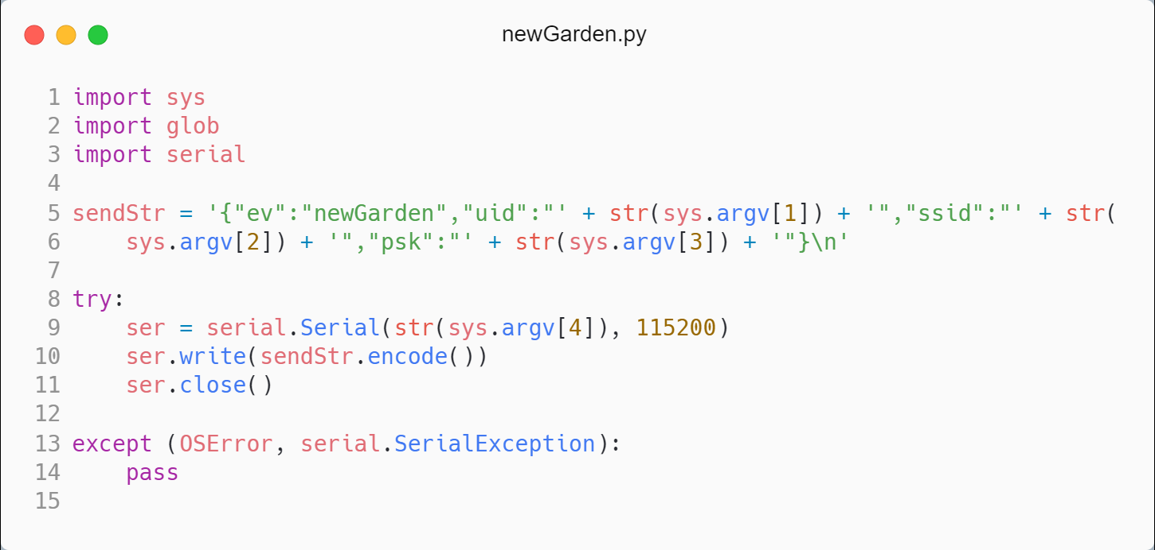

Hình 16. Python Script thêm Gateway mới

Song song với việc gửi thông tin cấu hình cho ESP32 qua giao tiếp UART thì WebApp cũng gửi về server thông tin của phần cứng chuẩn bị sẽ ghép đôi. Server tiếp nhận request sẽ giải mã session cookie để lấy ra UserId kèm thông tin về tên vườn, địa điểm, vị trí trên bản đồ (xem hình 2), server đưa thông tin người dùng và thông tin thiết bị vào *hàng chờ ghép đôi*, bắt đầu *Server Timer* đếm ngược 15 giây.

// run python script

shellNewGateway(uid, ssid, psk, port)

console.log('[INFO] Adding New Device To Firebase ...')

// then send updateGateway POST request to server

$.ajax({

url: '/devices/updateGateway',

method: 'POST',

data: {

gardenName: $('#formGateway').find("input[name='name']").val(),

latCoor: latCoor,

lngCoor: lngCoor,

place: $('#formGateway').find("input[name='locat']").val(),

},

success: () => {

// reload page on success

location.href = '/devices'

},

})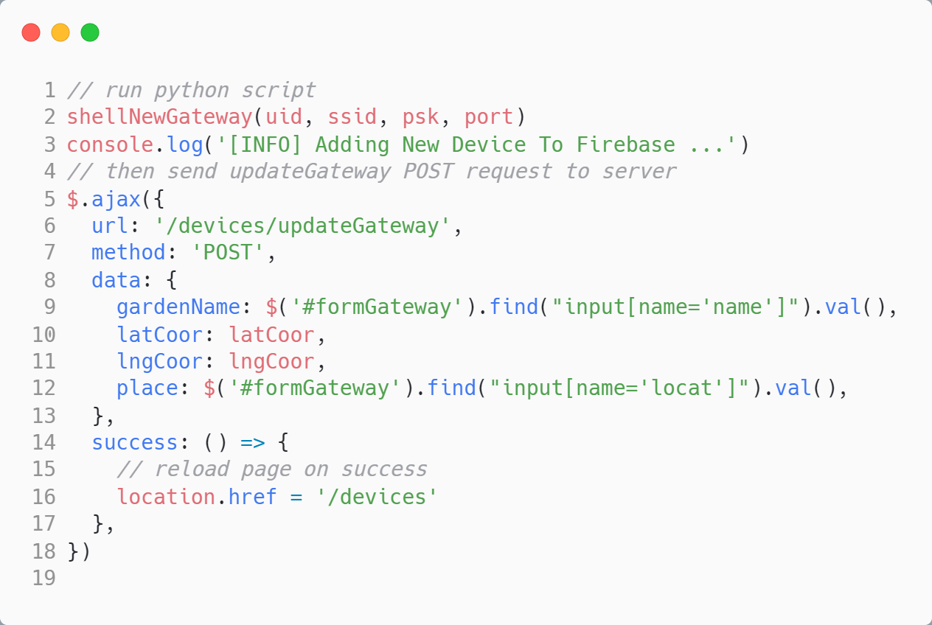

Hình 17.

ESP32-CAM sau khi nhận được sẽ lưu những thông tin trên vào bộ nhớ flash qua thư viện EEPROM *(chi tiết xem tại mục 5.1.6.)* và cố gắng kết nối đến server sau đó phát *lệnh yêu cầu ghép đôi* kèm theo thông tin UserId, GatewayId (địa chỉ MAC), IP. Server nếu nhận được *lệnh ghép đôi* từ gateway sẽ *bật cờ* mở kết nối đến *DataCommand Websocket Server Port 81* thành công và tìm trong *hàng chờ ghép đôi* thông tin *UserId*, nếu tìm thấy UserId tương ứng sẽ tiếp tục so khớp các thông tin còn lại. Server tiếp tục truy vấn thông tin gateway tại database thông qua thuộc tính *GatewayId*, nếu gateway đã tồn tại trước đó sẽ thông báo cho người dùng toàn bộ thông tin trước đó đã lưu của thiết bị này sẽ bị xoá và tiếp tục, nếu gateway chưa tồn tại trong database (thiết bị mới, người dùng đã xoá thủ công qua dashboard quản lý) thì tiếp tục.

*Server Timer* đếm ngược hết 15 giây sẽ kiểm tra lại *cờ kết nối* của gateway, nếu cờ chưa được bật thì trả về WebApp thông báo timeout, server không tìm thấy kết nối đến *DataCommand Websocket Server* của gateway, quá trình ghép đôi thất bại, vui lòng kiểm tra lại dây kết nối, thông tin wifi, mật khẩu wifi, …. Ngược lại nếu cờ kết nối này được bật thì server sẽ kết thúc quá trình ghép đôi bằng cách cập nhật tất cả thông tin liên quan thiết bị tương ứng với người dùng vào database và trả về WebApp thông báo toàn bộ quá trình ghép đôi thiết bị với tài khoản người dùng đã diễn ra hoàn tất.

Như vậy là thông qua *hàng chờ ghép đôi* tại server, WebApp và Gateway đã nhìn thấy nhau.

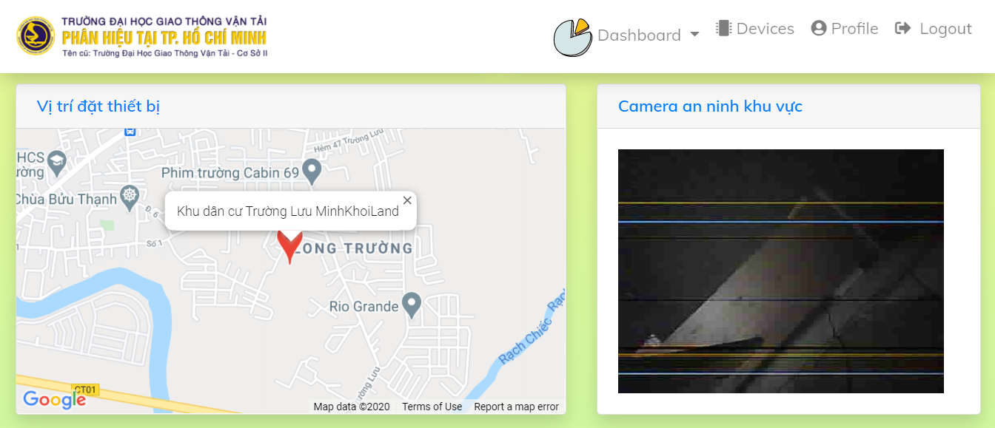

Hình . Dashboard quản lý gateway sau khi ghép đôi thành công

## Giải Thuật Ghép Đôi Vườn Mới (ArduinoNano) Với Gateway (ESP32)

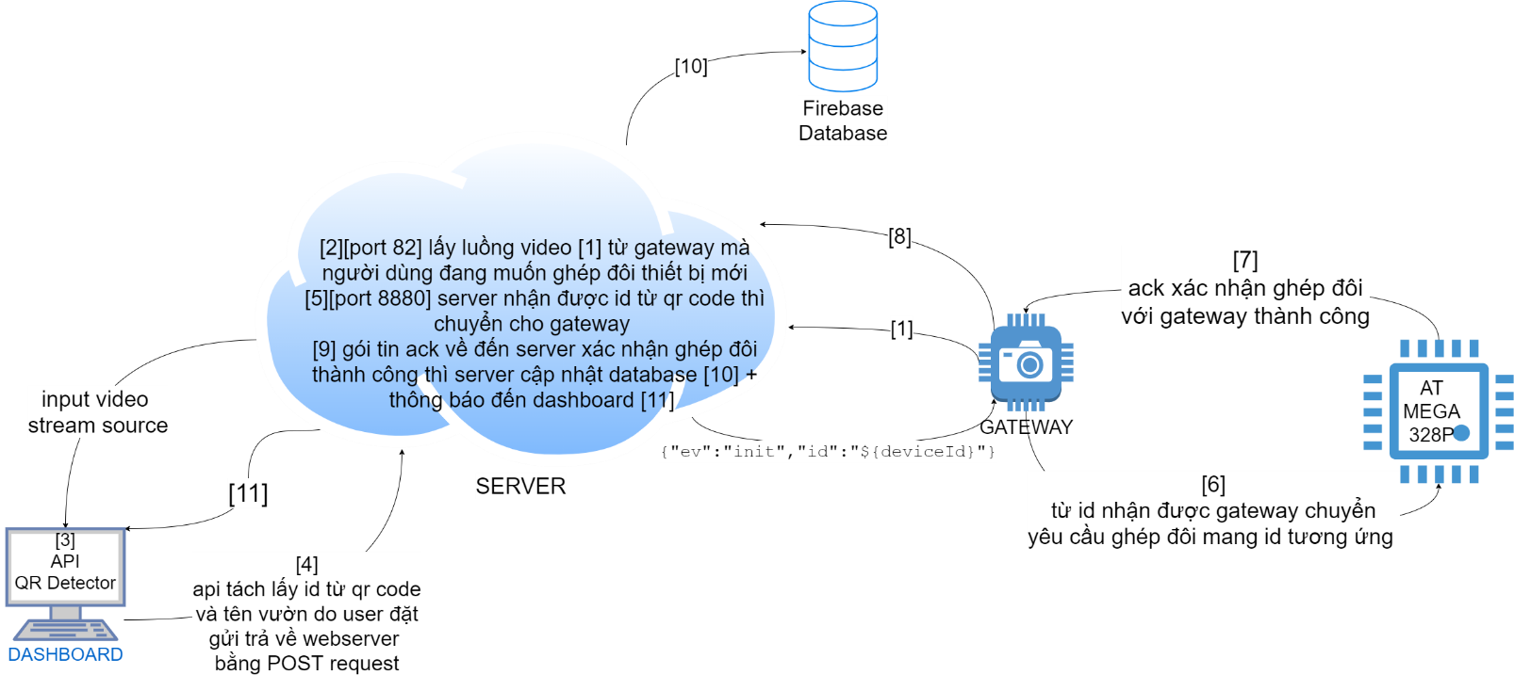

Hình 19

Các thiết bị vườn mới khi đến tay người dùng đều được gắn *id duy nhất để nhận diện – deviceId*. deviceID sẽ được nhúng hẳn vào code thiết bị đồng thời trên thân thiết bị cũng được dán một qr code mang thông tin deviceId của thiết bị được dán nhãn, thông tin này nếu được trích xuất dưới dạng raw text sẽ thu được chuỗi ký tự kiểu json, ví dụ {“deviceId”:“1A”}.

Các thiết bị cần ghép đôi cần phải được người dùng tự tay xoá trắng (nếu đã từng ghép đôi trước đó). (Chi tiết xem phần 3.5)

Tại dashboard quản lý vườn, chọn *thêm vườn mới,* tại đây giao diện camera hiện ra yêu cầu người dùng quét mã qr dán trên thiết bị vườn. Lúc này người dùng tiến hành quét mã qr trên thiết bị vào ống kính camera của gateway cần ghép đôi. Tại đây nhóm dùng một api mã nguồn mở javascript chạy dưới webapp client (<https://github.com/cozmo/jsQR>) với đầu vào là luồng stream video từ gateway gửi đến webapp thông qua *Camera Websocket Server port 82* để tự động nhận diện mã qr và trích xuất raw text từ qr code.

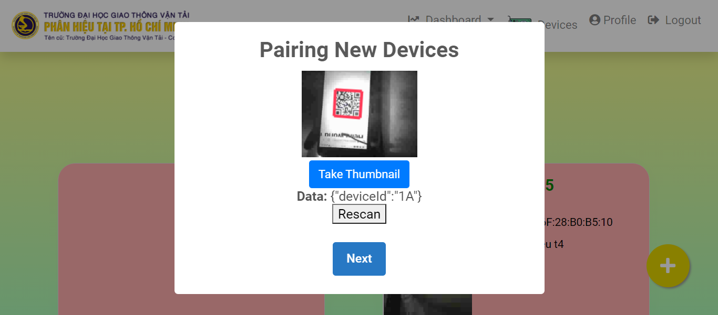

Hình 20. Quá trình scan qr code nên thực hiện ở nơi đầy đủ ánh sáng

Sau khi WebApp nhận diện qr code thành công, nhấn next để chuyển sang phần cấu hình tên vườn *deviceName*

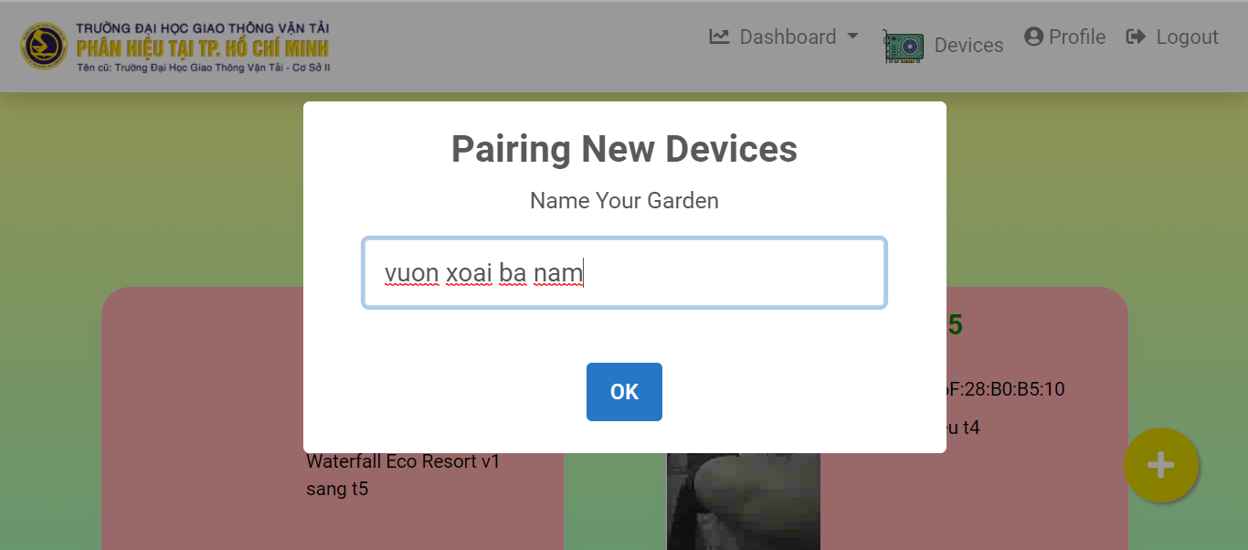

Hình 21. nhấn OK để hoàn tất thiết lập thêm vườn mới

Ngay lúc này một POST request từ WebApp sẽ được gửi đến server kèm theo tên vườn deviceName, gateway id gatewayId và id vườn deviceId. Server sau khi tiếp nhận lệnh ghép đôi vườn mới với gateway kèm theo các thông tin trên thì thông qua biến quản lý các socket kết nối objEnCam (tạo ra ở phần 3.2.), server sẽ tìm trong objEnCam một object có key là gatewayId, nếu tìm được (chứng tỏ gateway đã kết nối thành công đến server) thì sẽ dựa vào thông tin socket tìm ra mà server sẽ chuyển lệnh yêu cầu ghép đôi xuống đúng socket của gateway tương ứng với gói tin có dạng {"ev":"init","id":"${deviceId}"}

Từ đây gateway sẽ chuyển toàn bộ gói tin này đến các vườn thông qua zigbee, vườn nào nhận đúng deviceId sẽ trả về chuyển sang *trạng thái đã ghép đôi* và trả về cho server *gói tin ack* thông báo ghép đôi thành công, server nhận gói ack sẽ cập nhật database toàn bộ thông tin vườn mới vào gateway tương ứng của người dùng, đồng thời trả về WebApp thông báo toàn bộ quá trình *ghép đôi thành công* (thêm hình)

POST request từ WebApp tạo ra với *timeout là 4 giây*, nếu sau 4 giây mà server chưa nhận được gói tin ack thì WebApp sẽ được thông báo toàn bộ quá trình *ghép đôi thất bại*

thêm hình)

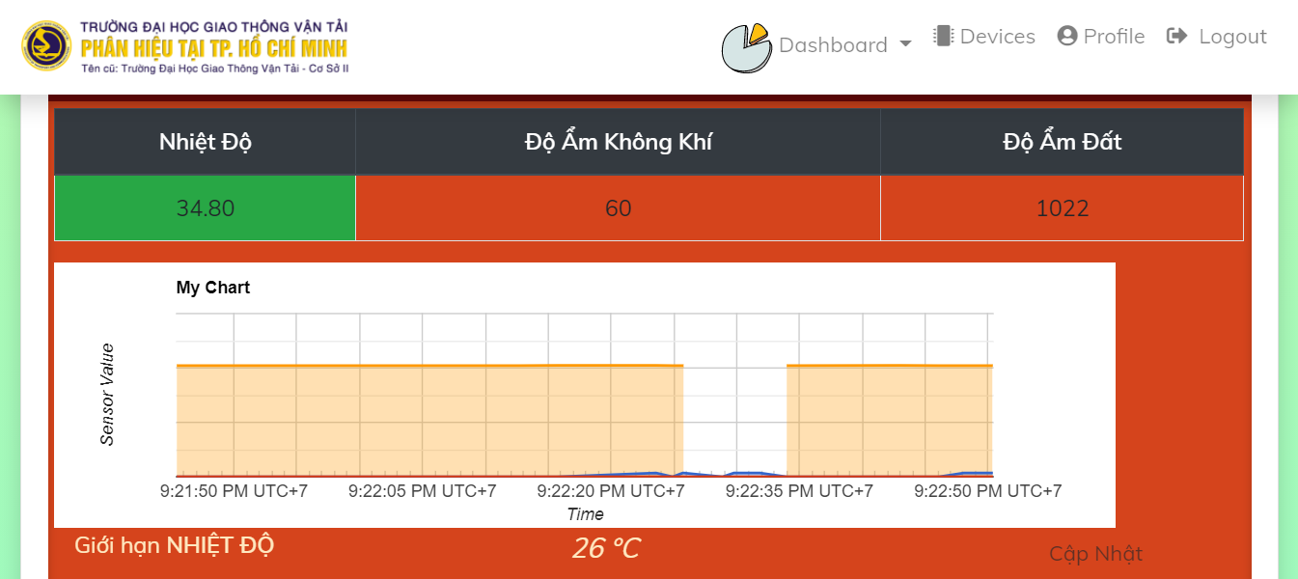

Hình . Bảng điều khiền vườn sau khi ghép đôi thành công

## Giải Thuật XOÁ Ghép Đôi Gateway – VườnTừ Dashboard

Từ giao diện quản lý vườn, chọn phần quản lý danh sách các vườn, từ danh sách này, nhấn chọn biểu tượng thùng rác mà đỏ tại thiết bị vườn cần xoá ghép đôi khỏi gateway

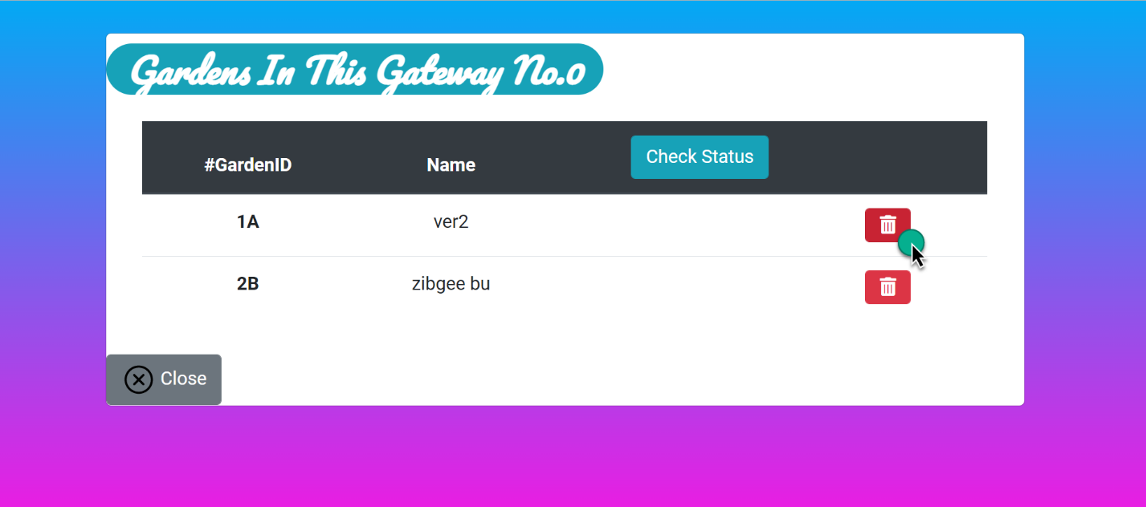

Hình 23

Lúc này một lệnh yêu cầu xoá thiết bị đính kèm thông tin gatewayId và deviceId gửi đến *DataCommand Websocket Server*, server tiếp nhận sau đó chuyển tiếp cho gateway đến vườn tương ứng. Lúc này thiết bị sẽ tự biến mình thành thiết bị trắng (chưa ghép đôi với gateway nào) bằng cách xoá eeprom flash tại địa chỉ thứ 0 sau đó cố gắng gửi một gói tin ack trả về server mỗi 2 giây, server tiếp nhận gói tin ack từ thiết bị xác nhận tự xoá thành công thì tiến hành:

* Truy vấn lên database để xoá thiết bị này khỏi gateway tương ứng.
* Gửi trả gói tin xác nhận trở lại vườn để thiết bị ngừng cố gắng phát gói tin yêu cầu xoá thiết bị mỗi 2 giây.
* Trả về WebApp thông báo toàn bộ quá trình xoá ghép đôi thiết bị đã hoàn tất.

## Giải Thuật XOÁ Ghép Đôi Gateway – Vườn Từ Phần Cứng

*Tương tự như xoá ghép đôi tại dashboard*, tuy nhiên thay vì xoá bằng cách nhấn icon trên dashboard thì người dùng sẽ tự tay nhấn phím cứng vật lý tại thiết bị vườn để yêu cầu thiết bị clear eeprom flash tại địa chỉ 0 (chi tiết tại 5.1.5).

## Một số API và tính năng khác

### Google Maps

Documentation: <https://cloud.google.com/maps-platform/>

API do Google phát triển cho phép lập trình viên nhúng view bản đồ vào ứng dụng, kèm theo tất cả các dịch vụ liên quan đến bản đồ do Google Maps phát hành (một vài dịch vụ đặc biệt cần phải trả phí)

Platform IoTs sử dụng bản đồ để xác định toạ độ nơi gateway và tên địa điểm này do người dùng lựa chọn ở bước ghép đôi gateway với tài khoản người dùng (chi tiết xem 3.3.).

### Google Chart

Documentation: <https://developers.google.com/chart>

Đồ thị luôn là công cụ hữu hiệu để thể hiện dữ liệu một cách trực quan, nhanh chóng những dữ liệu cần được thống kê. Đối với môi trường web thì Google Charts là bộ công cụ mạnh và phổ biến nhất để tạo các mẫu đồ thị. Google Charts cung cấp rất nhiều những dạng đồ thị phổ biến:

Platform có sử dụng Google Charts dùng biểu đồ miền để thể hiện giá trị cảm biến DHT và cảm biến độ ẩm đất theo thời gian thực tại thời điểm người dùng bật dashboard quan sát.

### Firebase Authentication

Tích hợp API Google [Firebase Authentication](https://firebase.google.com/docs/web/) để xử lý đăng nhập, quản lý các tài khoản người dùng đăng nhập vào hệ thống, phân quyền các [session cookie](https://firebase.google.com/docs/auth/admin/manage-cookies) giúp trình duyệt ghi nhớ lần đăng nhập gần nhất mà không cần đăng nhập lại sau khi reload trang đồng thời thu hồi quyền truy cập nếu hết thời gian hiệu lực của session cookie. 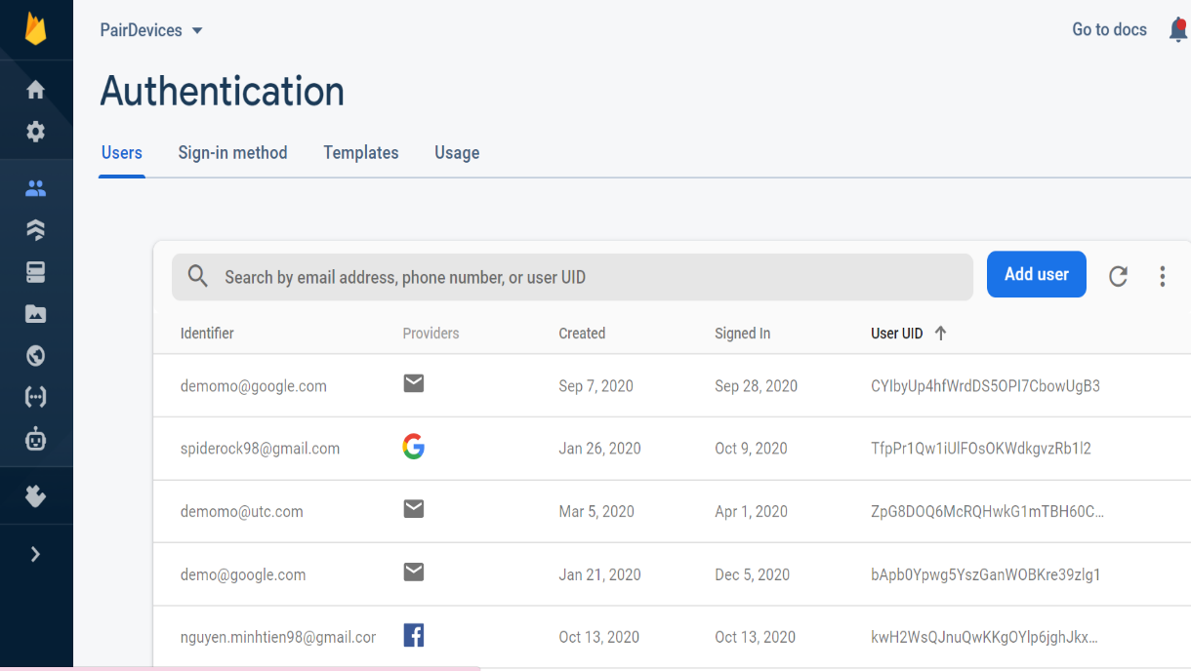

Hình . Admin Dashboard quản lý người dùng

Ngoài ra session cookie cũng làm nhiệm vụ bảo mật cực kỳ quan trọng trong việc định danh người dùng, nghĩa là khi người dùng gửi một yêu cầu bất kỳ đến server thì sẽ mang theo session cookie, tại server sẽ bóc tách được mọi thông tin về người dùng như UserID, UserName, Email, Name, Gender, Age, …. Project này đặc biệt quan tâm đến trường UserID vì đó là khoá chính duy nhất để định danh người dùng, làm cơ sở để truy vấn database thông tin người dùng và những thiết bị được quản lý dưới quyền người dùng này.

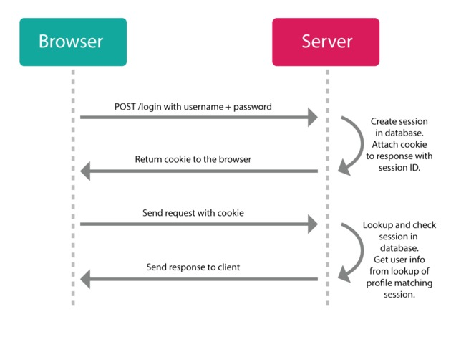

### Firebase Admin SDK

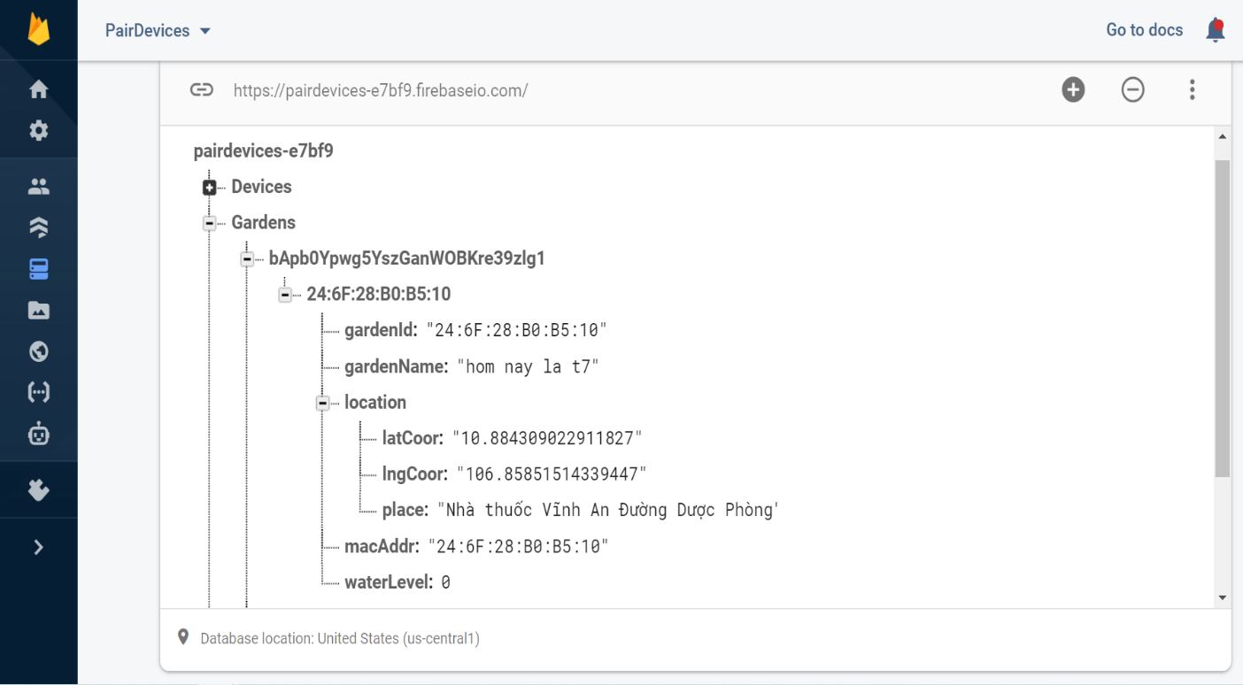Tích hợp [Firebase Admin SDK](https://firebase.google.com/docs/admin/setup) để thao tác trực tiếp với [Firebase Realtime Database](https://firebase.google.com/docs/database/admin/start). Đây là dạng database hướng NOSQL kiểu key-value để truy vấn dữ liệu trong database, ta dựa vào key để lấy value ra. Các database dạng này ưu tiên về tốc độ truy vấn rất nhanh so với cơ sở dữ liệu hướng truy vấn cấu trúc liên kết. [ref](https://toidicodedao.com/2015/09/29/nosql-co-gi-hay-ho-tong-quan-ve-nosql-phan-2/)

Figure 2. cấu trúc database để quản lý các Garden

### Sheet Generator - SheetJS js-xlsx

Trang chủ: <https://github.com/SheetJS/sheetjs>

Là một thư viện JavaScript mã nguồn mở làm nhiệm vụ thao tác với file .XLSX, đây là dạng file bảng tính có thể được mở bởi Microsoft Excel hoặc Google Sheet.

Trong project thì thư viện này hoạt động tại server và có nhiệm vụ tạo ra file bảng tính và tự động download về máy tính. Khi người dùng phát lệnh tạo file báo cáo từ dashboard, một request được gửi đến server sẽ làm nhiệm vụ truy vấn đến database. File báo cáo tạo ra sẽ gồm 1 workbook với 3 sheets (cảm biến nhiệt độ, cảm biến độ ẩm đất, cảm biến độ ẩm không khí), mỗi sheet sẽ bao gồm thông tin *10 giá trị* ngày tháng kèm ngày giờ ghi nhận giá trị tương ứng *gần nhất,* mục đích chỉ ghi nhận 10 giá trị vì Firebase Database bản miễn phí chỉ cho phép giới hạn số lượng bản ghi ở mức nhất định, nên server sẽ tự động xoá các giá trị cuối cùng để chỉ giữ lại 10 bản ghi giá trị cảm biến gần nhất, tránh Google khoá database.

### Quét các wifi xung quanh

Một script tích hợp chạy ngầm trên máy người dùng xây dựng bằng ngôn ngữ python làm nhiệm vụ truy cập CommandPromp (Windows), Terminal (MacOS, Linux) và chạy lệnh dò tất cả các wifi xung quanh được hệ điều hành và card wifi của máy tính nhận diện ra.

Các wifi được tìm ra sẽ hiện ra trong bảng chọn ở bước cấu hình wifi khi người dùng ghép đôi gateway với tài khoản (chi tiết 3.3), password nếu đã được nhập trước đó trên máy tính cũng sẽ tự động được phát hiện, giúp người dùng nhanh chóng chọn được wifi mà không cần nhập thủ công ssid, password.

### Tự nhận port khi cắm cáp nạp vào máy tính

Một script detect-port.py tích hợp chạy ngầm trên máy người dùng xây dựng bằng ngôn ngữ python kèm thư viện pySerial - <https://github.com/pyserial/pyserial>, thư viện này làm nhiệm vụ giao tiếp với usb port (mở port, đóng port, gửi dữ liệu serial, …), ý tưởng là sẽ cố gắng dự đoán port bằng cách brute force tất cả các khả năng tên port có thể xảy ra và đặt vào một hàm try…catch để thư viện pySerial thử mở port, nếu thu viện ném ra lỗi thì port đó bận, nếu mở port thành công thì tức là người dùng đã cắm cáp nạp vào máy tính với tên port tương ứng.

import sys

import glob

import serial

# if current system is Windows

if sys.platform.startswith('win'):

ports = ['COM%s' % (i + 1) for i in range(256)]

# if current system is Linux

elif sys.platform.startswith('linux') or sys.platform.startswith('cygwin'):

ports = glob.glob('/dev/tty[A-Za-z]*')

# if current system is MacOS

elif sys.platform.startswith('darwin'):

ports = glob.glob('/dev/tty.*')

else:

raise EnvironmentError('Unsupported platform')

# try to open port using pySerial

for port in ports:

try:

s = serial.Serial(port)

s.close()

print(port)

except (OSError, serial. SerialException):

pass

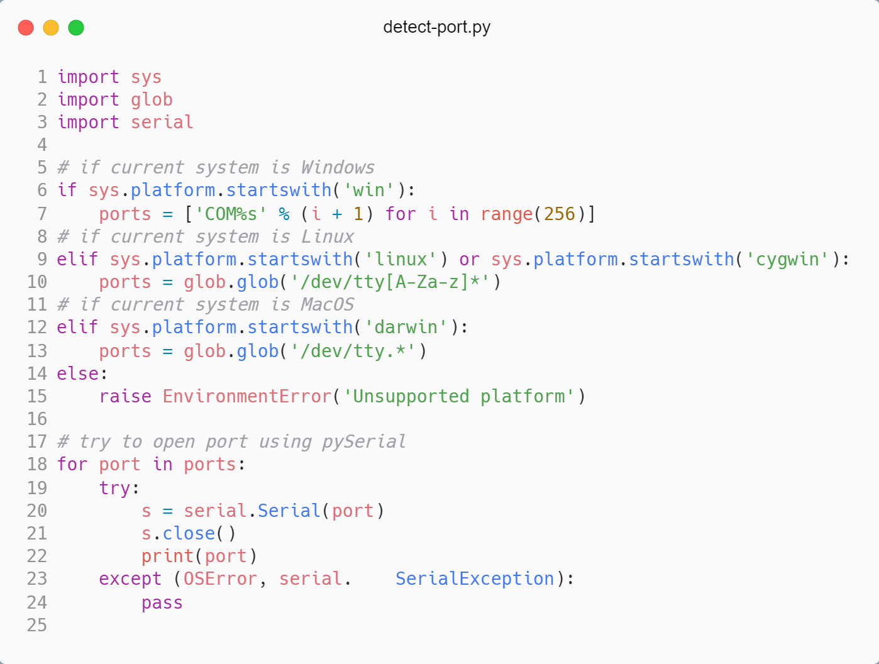

Hình 25

Những port được phát hiện sẽ được liệt kê tại phần chọn port ở bước ghép đôi gateway với tài khoản người dùng (chi tiết tại 3.3)

### Nhắc nhở cắm cáp nạp vào máy tính trước khi ghép đôi vườn mới với tài khoản người dùng

Nối tiếp ý tưởng tự nhận port ở phần 3.7.7, khi có yêu cầu ghép đôi gateway mới với tài khoản người dùng thì script detect-port.py sẽ được kích hoạt, nếu script thực thi hết vòng lặp brute force các tên port mà chỉ nhận được các port bận hoặc lỗi thì WebApp sẽ thông báo đến người dùng kiểm tra lại kết nối cáp nạp usb với máy tính.

Hình

### QR Code Generator - node-qrcode

Trang chủ: <https://github.com/soldair/node-qrcode>

Thư viện hoạt động ở phía server và host tại Raspberry Pi 3B (chi tiết 3.7.10), làm nhiệm vụ thu vào raw text và trả ra mã hoá qr code, mã qr sau khi được tạo ra sẽ được in ra giấy và dán trên thân thiết bị vườn để định danh khi người dùng yêu cầu ghép đôi vườn với gateway (chi tiết 3.4)

Hình có qr dán trên thân slave

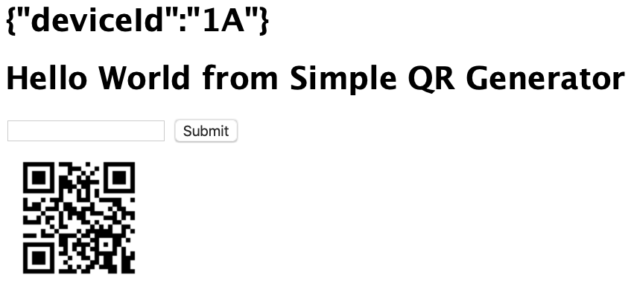

### QR Code Detetctor – jsQR

Trang chủ: <https://github.com/cozmo/jsQR>

Thư viện giải mã mã qr, hoạt động ở phía client WebApp, nhận đầu vào là luồng stream camera thu được từ gateway và trả ra raw text nếu nhận diện thành công qr code. Thực thi khi người dùng phát yêu cầu ghép đôi vườn với gateway (chi tiết 3.4)

## Deploy dự án lên Raspberry Pi 3B và đưa ra Internet

Deploy là đưa dự án ra internet cho phép các thiết bị khác mạng có thể truy cập vào server, khác với khi test thử chỉ chạy tại localhost để các thiết bị trong cùng mạng có thể truy cập WebApp. Lúc này ta cần một nơi để host dự án lên, có nhiều cách từ bên thứ ba như thuê máy chủ ảo VPS, Cloud Server hay hiện đại hơn là các dịch vụ cloud hosting ứng dụng điện toán đám mây như Azure, AWS, …

Trong khuôn khổ đề tài tốt nghiệp, nhóm không chọn các giải pháp trên mà chỉ dùng một máy tính nhúng Raspberry Pi 3B để host toàn bộ dự án tại đây và cấu hình port forwarding cho router để người dùng khác mạng có thể kết nối đến server, ưu điểm của phương pháp này là nắm toàn bộ quy trình triển khai dự án từ trên máy cho đến khi triển khai ra internet mà không phụ thuộc vào bất cứ bên thứ ba nào, đảm bảo kết nối đến server được host tại Việt Nam mà không phải lo lắng phản hồi các chức năng kém khi xảy ra sự cố cáp quang biển, tuy nhiên cũng có nhiều nhược điểm như dữ liệu lưu tại máy chủ vật lý tập trung đặt tại vị trí do quản trị viên tự quyết sẽ không đảm bảo các điều kiện bảo mật, khó scale up khi lượng người dùng kết nối đến server lớn và một vấn đề là router mở port thủ công ra internet rất dễ bị các hacker chạy các tool scan port tìm ra và khai thác các lỗ hổng router gây nguy hiểm bảo mật cho dữ liệu, source code và chương trình server đang chạy tại host.

Chi tiết các công cụ cần thiết như sau:

* Raspberry Pi 3B

Chạy hệ điều hành Debian với thẻ nhớ 16GB, toàn bộ dự án sẽ được lưu trữ tại thẻ nhớ này, tốc độ truy xuất, thời gian phản hồi các chức năng ngoài tốc độ kết nối internet, tối ưu các kỹ thuật code cũng phụ thuộc lớn vào hiệu năng truy xuất ram và tốc độ đọc ghi thẻ nhớ của raspberry.

* Git và GitHub

Git và GitHub là source version control làm nhiệm vụ lưu trữ tất các bản sao code theo thời gian, hỗ trợ cho lập trình viên làm việc nhóm hiệu quả mà không xảy ra các hiện tượng chồng chéo code khi làm việc chung, đồng thời GitHub cũng làm nhiệm vụ đồng bộ code khi test với source code trên host raspberry.

* NodeJS

Là framework backend đóng vai trò xương sống của toàn bộ dự án, NodeJS bắt buộc phải được cài đặt để toàn bộ dự án có thể vận hành được.

* PM2

Nếu thao tác với CLI (command-line interface) của raspberry bằng giao thức SSH - hay điều khiển host raspberry từ xa bằng máy tính khác mà không cần ở gần và gắn bàn phím vào raspberry, thì khi khởi động thì chương trình server chỉ chạy hoàn toàn trên tiến trình gắn với trình terminal của máy tính điều khiển này, buộc máy tính điều khiển này phải chạy song song cùng host mà không được tắt vì khi này process chương trình cũng sẽ bị tắt theo, để khắc phục vấn đề này ta dùng đến PM2, một tool process manager giúp khắc phục nhiều nhược điểm khi deploy dự án NodeJS lên host. Một số chức năng của PM2:

* + - Giữ process luôn bật cho dù có tắt trình điều khiển host từ xa của máy tính điều khiển.
    - Tự khởi động lại dự án khi reboot host raspberry hoặc sau khi mất điện.
    - Nếu tiến trình code bị lỗi hoặc đột ngột nhận được nhiều request gây crash hệ thống hoặc vì bất kỳ lý do nào mà chương trình NodeJS backend đang chạy bị lỗi thì PM2 sẽ làm nhiệm vụ *tắt và bật lại* chương trình đồng thời log lại lỗi này và gửi về cho quản trị viên giúp theo dõi những lỗi hệ thống và kịp thời khắc phục
* Router với đường truyền internet

Một phần tối cần thiết là đường truyền kết nối internet được cung cấp bởi ISP kèm theo router và quản trị viên phải nắm được quyền truy cập router này để tiến hành các bước cấu hình Port Forwarding giúp người dùng có thể kết nối đến server mặc dù không nằm trong cùng một mạng, cụ thể người dùng sẽ kết nối đến public ip của router do ISP cấp, đây là địa chỉ IP động sẽ bị thay đổi vì lý do bảo mật mỗi khi router mất nguồn và bật lên lại.

Các bước cấu hình Port Forwarding. Thực hiện trên router do Viettel cung cấp khi hợp đồng đăng ký mạng, các router khác sẽ có cách cấu hình khác:

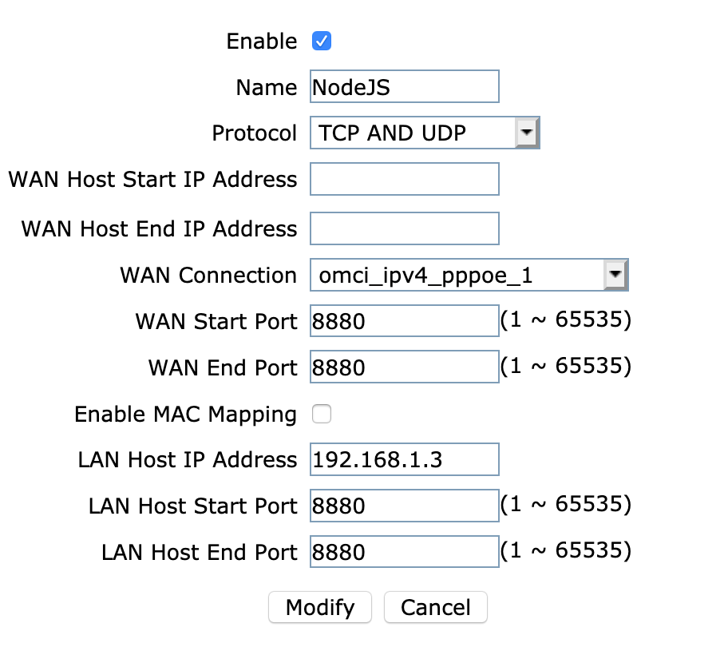

Hình 26. Cấu hình port forwarding cho web server tại port 8880

* WAN Start port = WAN End port: port nhìn vào từ phía internet
* LAN host start port: port được trỏ đến khi người dùng trỏ đúng vào WAN port
* LAN IP addr: ip của host đang chạy chương trình NodeJS server (raspberry) để router trỏ đến

## Thu Thập Và Cập Nhật Cảm Biến Độ Ẩm Đất + Điều Khiển Động Cơ Tưới Nước

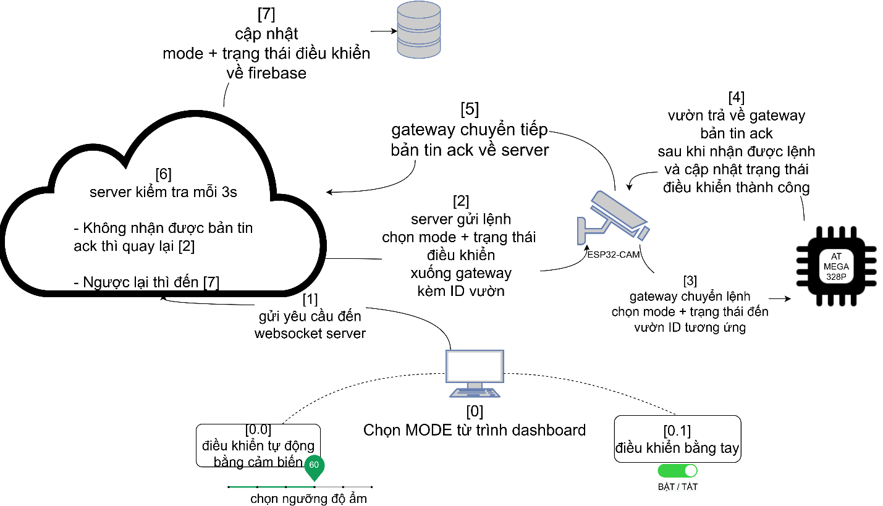

Hình 27. FlowChart gói tin quản lý độ ẩm đất

[0.0] Ở chế độ điều khiển tự động bằng cảm biến, người dùng có thể đặt một ngưỡng cố định ± offset. Ví dụ: 700 ± 200, thì khi giá trị cảm biến đọc về lớn hơn 900 động cơ sẽ tắt, bé hơn 500 động cơ sẽ bật.

[0.1] Ở chế độ điều khiển thủ công bằng phần mềm, người dùng chủ động tự quyết định bật/tắt theo ý muốn mà không còn phụ thuộc vào cảm biến.

[3] Sau khi ArduinoNano nhận được dữ liệu chọn mode + trạng thái điều khiển thì cơ cấu chấp hành sẽ nhận lệnh điều khiển và lưu cấu hình trạng thái vào EEPROM để khởi tạo ở những lần reset kế tiếp.

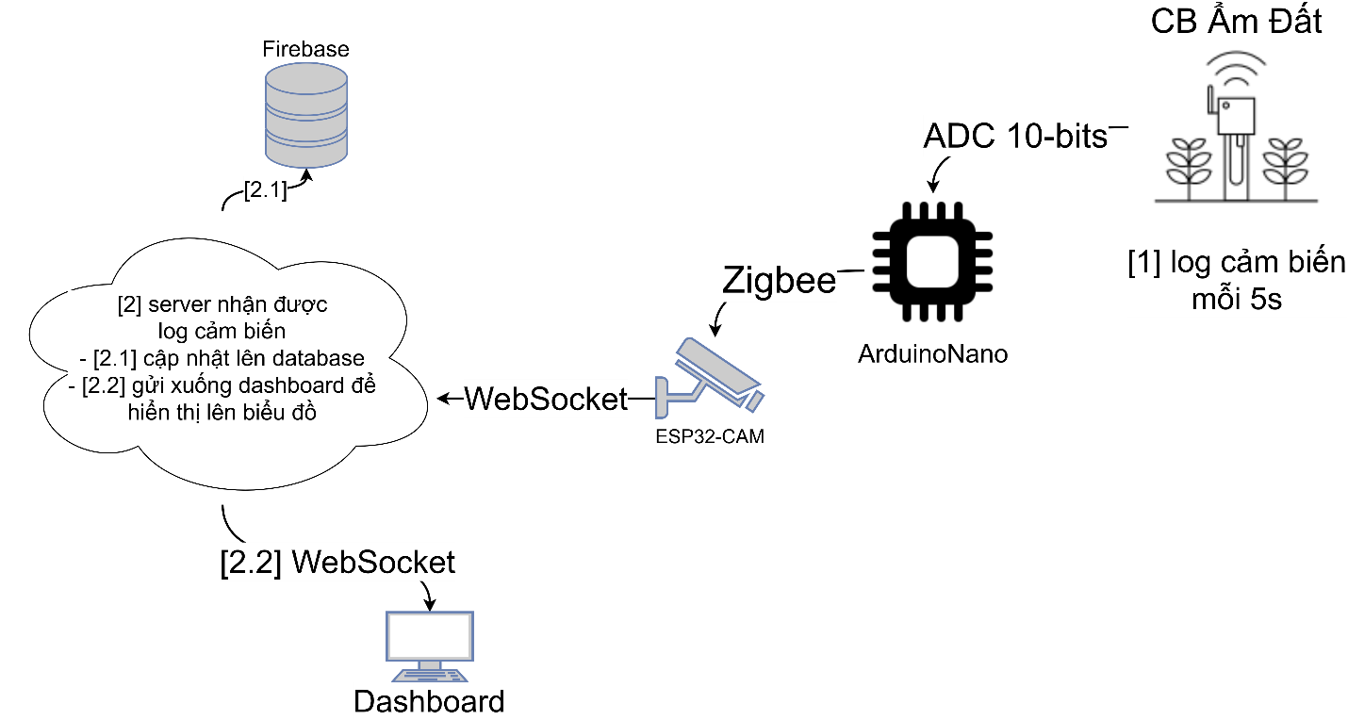

Hình 28. FlowChart cập nhật cảm biến đất lên dashboard

Giá trị cảm biến độ ẩm ngoài dùng để điều khiển bật tắt cơ cấu chấp hành còn được ghi lại theo thời gian thực mỗi 5 giây để hiển thị biểu đồ trên dashboard và ghi vào database để phục vụ các mục đích phát triển trong tương lai (big data, data analyze, …).

## Thu Thập Và Cập Nhật Cảm Biến DHT11

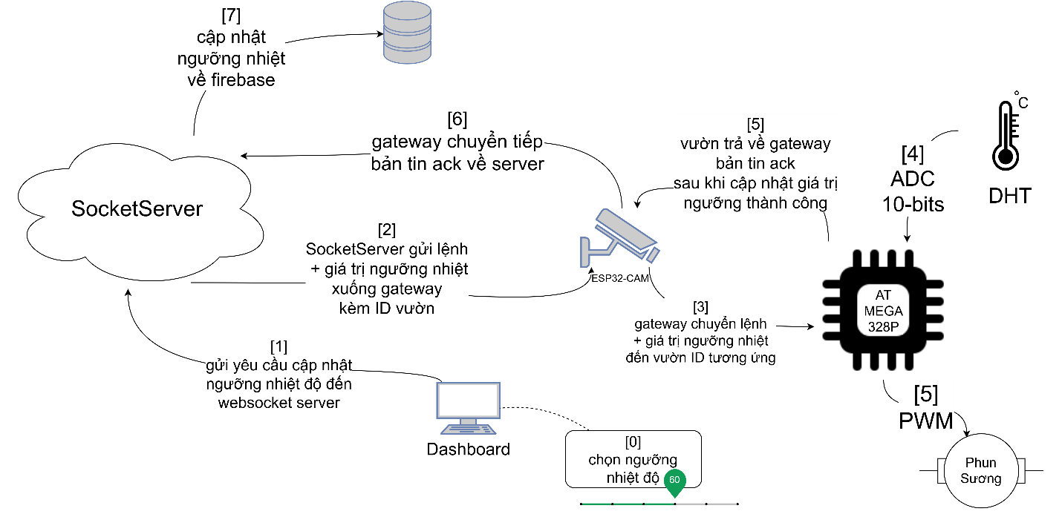

Hình 29

Nhiệt độ sau khi đọc được sẽ so sánh với ngưỡng nhiệt do người dùng đặt trên WebApp, nếu bé hơn ngưỡng thì động cơ phun sương sẽ tắt, nếu càng lớn hơn ngưỡng nhiệt thì động cơ càng phun mạnh để làm dịu mát nhiệt độ môi trường.

Tại [2] server sau khi nhận được yêu cầu cập nhật và giá trị ngưỡng nhiệt sẽ thêm yêu cầu này vào *hàng chờ* liên tục gửi lại về gateway [2] mỗi 7.5 giây cho đến khi tại [6] nhận được *bản tin ack* thì server sẽ loại bỏ lệnh yêu cầu cập nhật này khỏi *hàng chờ.* Điều này làm hạn chế khả năng mất mát dữ liệu (thường xảy ra mất mát tại [3] – gateway chuyển gói tin cho thiết bị vườn qua zigbee) do gói tin sẽ buộc phải gửi lại mỗi 7.5 giây nếu server không nhận lại bản tin ack xác nhận từ thiết bị vườn.

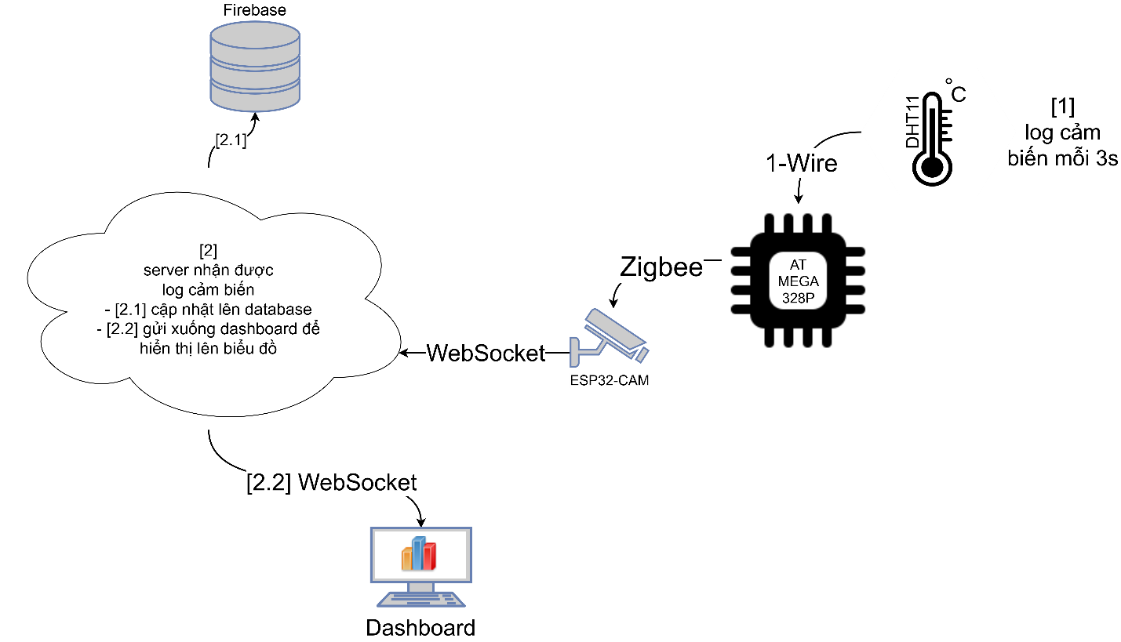

Hình 30

# CHƯƠNG 4: XÂY DỰNG PHẦN CỨNG

## 4.1 Mạch Buck Hạ Áp Từ 12V-5V

* Chức năng: Cấp đầu vào 12v cho con LM2576-AJD cho đầu ra 5v switch.
* Sơ đồ mạch:

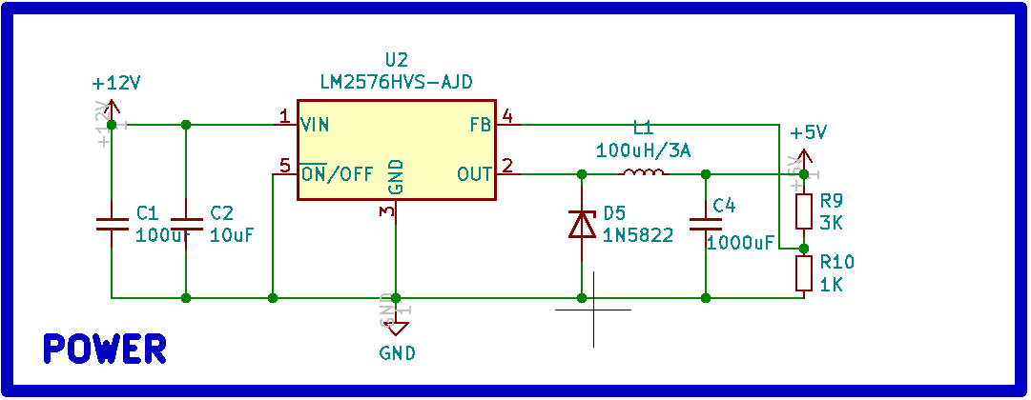

Hình 31. Mạch hạ áp

* Nguyên lí: Khi cấp 12V từ Adapter ta qua 2 con tụ lọc nguồn cho đầu vào chân (1) con LM2576-AJD. Đầu ra số (2) của LM2576-AJD gắn một bộ lọc đầu ra.Chân số (4) là chân phản hồi từ cầu phân áp vào bộ so sánh điện áp bên trong LM2576-ẠJD để cho điện áp ra theo tính toán.
* Tính toán : Ở đây chúng ta cần đầu ra là 5V nên Vout = 5V.
* Vout = VREF * ( 1+ $\frac{R10}{R9}$), VREF = 1.23 V.
* Lựa chọn R10 = 1 Kohm, từ đó t tính được R9 = R1 * () = 3 Kohm.

## 4.2 Mạch Điều Khiển Relay

* Chức năng: đóng ngắt relay để tưới cây.
* Sơ đồ mạch:

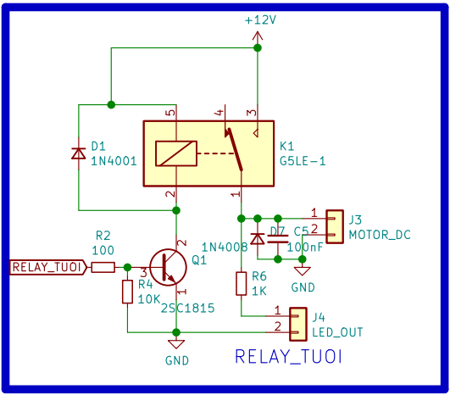

Hình 32.Mạch diều khiển relay

* Nguyên lí:
* Khi tín hiệu từ vi điều khiển đưa vào là mức 0 (tức=0V) thì Q1 không dẫn do không có dòng IBE " Role không làm việc.
* Khi tín hiệu từ vi điều khiển đưa vào là mức 1 (tức=5V) thì sẽ qua R2 hạn dòng, phân áp qua R4 làm cho Q1 dẫn thông lúc này ta có dòng Icelà dòng điện chạy qua cuộn dây " Q1 " GND, Role đóng tiếp điểm thường mở.
  + Diot D1 trong mạch có tác dụng chống lại dòng điện cảm ứng do cuộn đây sinh ra làm hỏng transistor.
  + Mục đích của R2 là tạo dòng vào cực B của trans tới ngưỡng bão hòa để trans hoạt động như 1 chiếc khóa có điều kiện.

## 4.3 Mạch Drive Động Cơ

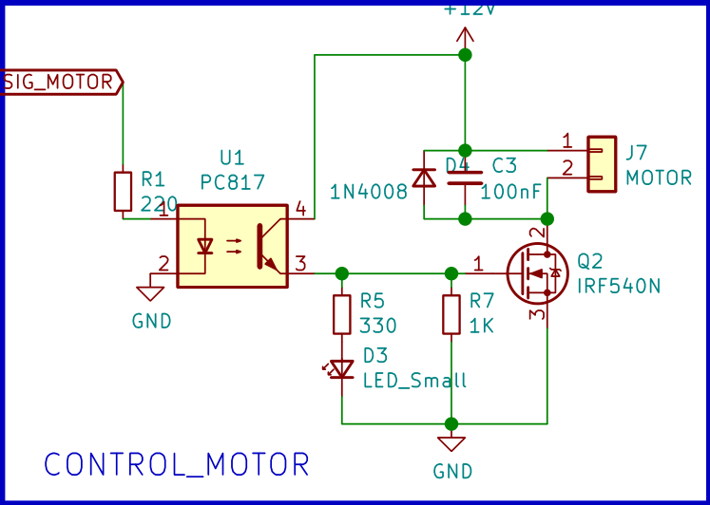

Hình 33. Mạch drive động cơ

Dùng opto mục đích không kích thẳng chân sigmotor vào vì có điện dung ký sinh CGS với total gate charge 66nC (datasheet) thì bằng công thức I = deltaQ/deltaT với CGS nhỏ sẽ làm dòng điện tức thời tại cực G lên cực cao gây hỏng chân IO của vi điều khiển (30mA)

Reference:  
https://vi.wikipedia.org/wiki/Coulomb_(%C4%91%C6%A1n_v%E1%BB%8B)  
<https://www.youtube.com/watch?v=PrUZMH5pR9I>  
<https://media.digikey.com/pdf/Data%20Sheets/Fairchild%20PDFs/IRF540N.pdf>  
https://www.youtube.com/watch?v=8swJ_Bnsgl4

## 4.4 Mạch Đo Mức Nước Và Tự Động Bơm Nước

Mục đích: Hiển thị mức nước trong bồn và tự động bơm khi hết nước.

Yêu cầu bài toán: bơm nước phụ thuộc vào mức nước trong bồn. Khi nước cạn thì kích động cơ bơm và phải xác định được thời điểm dừng bơm. Và ngược lại, phải xác định thời điểm dừng bơm cho tới khi nào thì bơm lại.

Sơ đồ nguyên lí:

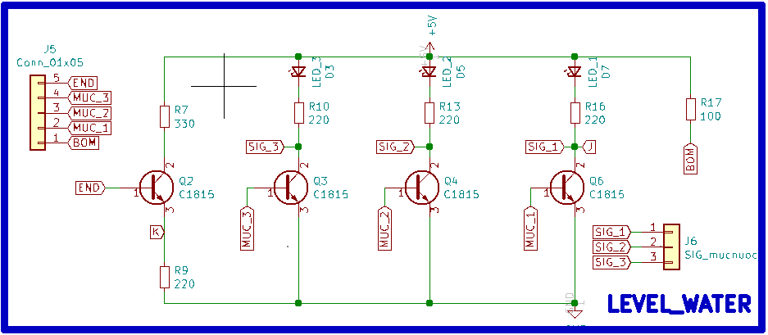

Hình 34. Mạch hiển thị mức nước

Mạch hiển thị mức nước.

* Cách đấu nối:

Thả các dây 1, 2, 3, 4, 5 vào bồn nước theo từng mức nước ta cho.

* + - Dây 1 : Đáy bồn.
    - Dây 2 : Mức 1.
    - Dây 3 : Mức 2.
    - Dây 4 : Mức 3.
    - Dây 5 : Tắt động cơ bơm nước.
* Nguyên lí:
  + - Khi mức nước ở dây 1 thì không bất kì tác động nào vào 2 trans nên tất cả đèn sẽ không sáng.
    - Khi mức nước ở dây thứ 2 thì có dòng, áp tác động vào trans Q6 " Làm cho Q6 dẫn " Led 1 sáng.
    - Khi mức nước ở dây thứ 3 thì có dòng, áp tác động vào trans Q4 " Làm cho Q4 dẫn " Led 2 sáng.
    - Khi mức nước ở dây thứ 4 thì có dòng, áp tác động vào trans Q3 " Làm cho Q3 dẫn " Led 3 sáng.
    - Khi có mức nước ở dây thứ 5 thì có dòng, áp tác động vào trans Q2 " Làm cho Q2 dẫn " có tín hiệu mức cao tại chân K của JK-flipflop và tín hiệu tại chân J đang là mức thấp, nên ngõ ra Q ở mức 0 " opto không được kích dẫn "Relay bơm ngắt (không bơm).

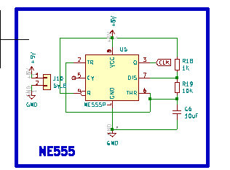

Hình 35. Mạch tự động bơm nước

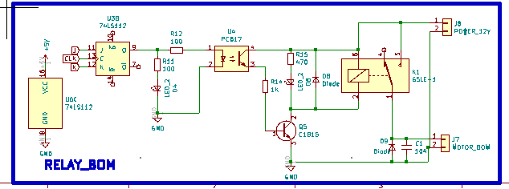

Hình 36.Mạch tạo xung cho JK flipflop

Mạch tự động bơm nước.

Nguyên lí:

* + Tạo xung clock cho JK flipflop từ IC NE555 theo chế độ Astable.
  + Tín hiệu ngõ ra phụ thuộc vào tín ngõ vào J và K.

Bảng trạng thái:



Hình 37. Bảng trạng thái JK flipflop

* + Opto PC817 có tác dụng là cách li giữa 2 khối: điều khiển động cơ và khối tín hiệu điều khiển để tránh gây nhiễu khi bật/tắt động cơ. Cũng như là khi động cơ hoạt động.

**4.5 Mạch Mở Rộng Port Cho ESP Để Đọc Tín Hiệu Mực Nước**

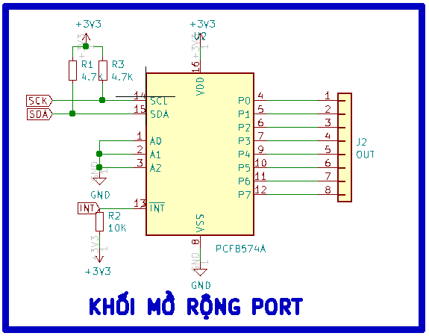

Hình 38. Mạch mở rộng port cho ESP-CAM

Mục đích

Mở rộng I/O cho ESP- CAM đọc tín hiệu mực nước để gửi lên web-server.

Nguyên lý

Khi hoạt động cần thiết lập chế độ I/O cho con PCF8574 bằng phầm mềm. Ở đây nhóm thiết lập cho PCF8574 là ngõ vào thì khi có tín hiệu thay đổi mực nước thì chân ngắt INT của PCF8574 sẽ kéo xuống, lúc này ESP32 sẽ nhận được một sự kiện ngắt ngoài. Và ESP-CAM sẽ đọc I2C trạng thái của các chận input của PCF8574 , sau đó cập nhật lên server.

# CHƯƠNG 5: XÂY DỰNG FIRMWARE CHO MÔ HÌNH

* 1. **Gateway ESP32-CAM**
     1. **Sơ đồ thuật toán**

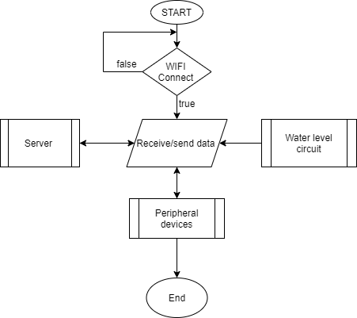

Hình 39. Sơ đồ thuật toán GateWay

Giải thích:

* Đầu tiên ta cần phải kiểm tra kết nối thiết bị với Internet.
* Nếu kết nối thành công:
* Thiết bị Gateway sẽ bắt đầu nhận tín hiệu mức nước hiện tại thông qua mạch hiển thị mức nước.
* Thiết bị Gateway truyền/nhận dữ liệu với các thiết bị ngoại:
* Truyền : ID,ngưỡng nhiệt độ và độ ẩm đất.
* Nhận : giá trị nhiệt độ và độ ẩm hiện tại.
* Thiết bị Gateway truyền/nhận dữ liệu với server :
* Truyền : giá trị nhiệt độ và độ ẩm hiện tại.
* Nhận : ID, ngưỡng nhiệt độ, ngưỡng độ ẩm đất, chế độ tưới cây.
  + 1. **Gateway nhận tín hiệu từ mạch hiển thị mức nước**

Thông qua giao thức I2C. Ta có thể đọc được các giá trị mức nước bằng ngõ vào của IC PCF8574A. Khi các ngõ vào PCF thay đổi trạng thái đồng nghĩa mức nước thay đổi qua các mức thì chân INT đang kéo lên trở sẽ kéo xuống GND tạo ra một ngắt cạnh xuống tại ESP32, chân INT chỉ được thả nổi trở lại khi có yêu cầu I2C đọc từ ESP32 tại thanh ghi I/O.

Sơ đồ thuật toán :

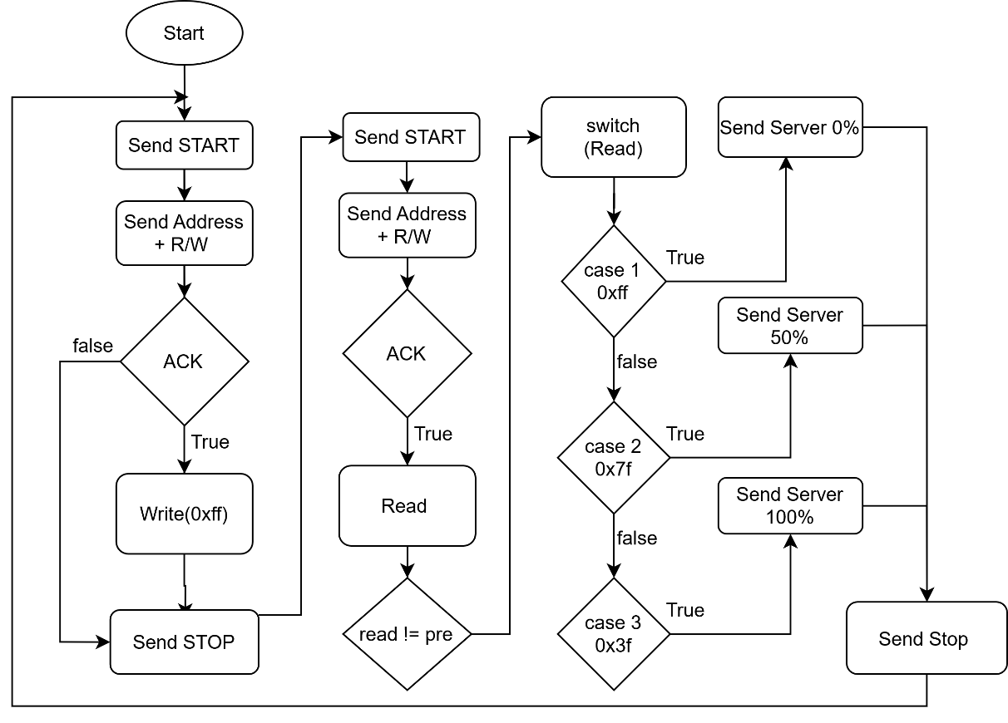

Hình 40. Sơ đồ thuật toán Gatewyay nhận tín hiệu từ IC mở rộng Port

Giải thích:

* Gửi tín bắt đầu và địa chỉ IC PCF8574A.
* Gửi 0xff để cài đặt IC ở chế độ Input HIGH.
* Chuyển I2C từ mode truyền dữ liệu sang mode đọc dữ liệu khi có tín hiệu ở mức thấp tại chân INT của vi điều khiển.
* Lấy tín hiệu đọc được so sánh với tín hiệu trước đó. Nếu hai tín hiệu khác nhau thì mới bắt đầu xác định vị trí của mức nước hiện tại trong bình và sau đó gửi lên Server.
  + 1. **Truyền/nhận giữa Gateway và Garden.**

Bằng cách sử dụng module Zigbee truyền thông qua UART giữa module và vi điều khiển, do đó, ta có thể truyền thông giữa các thiết bị Gateway và Garden thông qua module này.

Sơ đồ tổng quan :

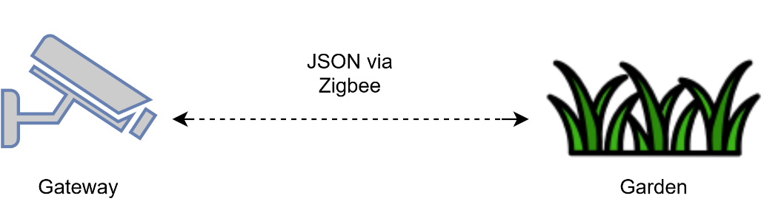

Hình 41. Truyền nhận JSON giữa Gateway và Garden

* Truyền : Thiết bị Gateway thông qua zigbee truyền 1 chuỗi JSON tới thiết bị Garden chứa các thông tin : ID, threshold temp, humid ground threshold, mode(handwork or auto).

{"ID":"value", "t_threshold":"value", "g_threshold":"value", "mode":"value", "checksum":"value"}

* Nhận : Thiết bị Gateway thông qua zigbee nhận 1 chuỗi JSON từ thiết bị Garden chứa các thông tin : ID, temp, humid, humid ground.

{"ID":"value", "temp ":"value", "humid":"value", "humid_ ground":"value", "checksum":"value"}

* Để thông tin trong quá trình trao đổi thông tin giữa Gateway và Garden không bị sai lệch thì ta sẽ gửi thêm một giá trị checksum ở cuối chuỗi JSON, checksum này là tổng của các giá trị trước đó. Sau khi nhận được chuỗi JSON và kiểm tra ID là đúng thì ta cần phải kiểm tra thêm checksum có bằng tổng của các giá trị trước nó trong chuỗi không rồi mới thực hiện tiếp chương trình. Ví dụ như :
  + Từ Gateway truyền sang Gardens ta có chuỗi JSON như sau:

{"ID":"value","t_threshold":"value","g_threshold":"value","offset":"value","mode":"value", "checksum":"value"}

Checksum = t_threshold + g_threshold + offset + mode.

* + Từ Garden truyền sang Gateway ta có chuỗi JSON như sau:

{"ID":"value", "temp ":"value", "humid":"value", "humid_ ground":"value", "checksum":"value"}

Checksum = temp + humid + humid_ ground

* + 1. **Truyền/nhận giữa Gateway và Server**

Tương tự như truyền/nhận giữa Gateway và Garden.

Ta có sơ đồ tổng quan:

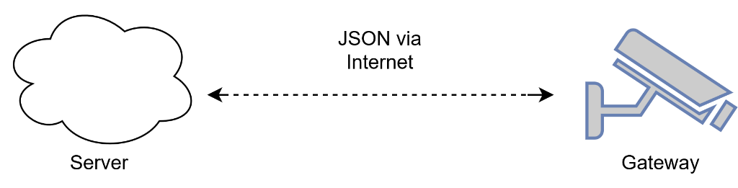

Hình 42. Truyền JSON giữa Server và Gatewway

* Truyền : Thiết bị Gateway thông qua internet truyền 1 chuỗi JSON tới Server chứa các thông tin : : ID, temp, humid, humid ground.   
  {"ID":"value", "temp ":"value", "humid":"value", "humid_ ground":"value", "checksum":"value"}
* Nhận : Thiết bị Gateway thông qua internet nhận 1 chuỗi JSON từ Server chứa các thông tin : ID, threshold temp, humid ground threshold, mode(handwork or auto).  
  {"ID":"value","t_threshold":"value","g_threshold":"value","offset":"value","mode":"value", "checksum":"value"}
  + 1. **Làm thế nào để gateway nhớ ID và passwork Wifi?**

Sơ đồ thuật toán :

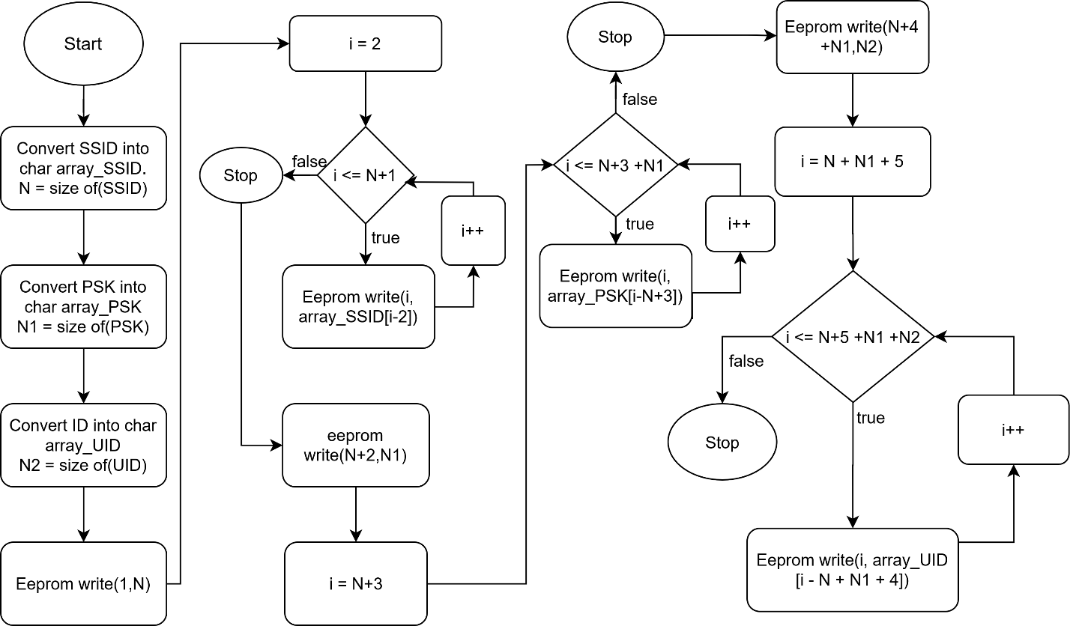

Hình 43. Sơ đồ thuật toán ghi SSID, PSK,UID vào Eeprom

Giải thích :

* Đầu tiên ta sẽ nhận chuỗi SSID, PSK, UID từ Server gửi xuống mà mỗi ô địa chỉ trong eeprom chỉ có dung lượng là 1 byte. Do đó để lưu được chuỗi dữ liệu này ta cần phải tách các kí tự trong chuỗi ra thành từng kí tự riêng biệt.
* Ta có bảng thanh ghi eeprom như sau:

|  |  |  |  |  |  |  |  |  |
| --- | --- | --- | --- | --- | --- | --- | --- | --- |
| Address | Bit 7 | Bit 6 | Bit 5 | Bit 4 | Bit 3 | Bit 2 | Bit 1 | Bit 0 |
| 0 | Check pairing | | | | | | | |
| 1 | Length of Array_SSID[] | | | | | | | | |
| 2…(N+1) | Each character in Array_SSID[] | | | | | | | | |
| N+2 | Length of Array_PSK[] | | | | | | | |
| N+3 … N+3+N1 | Each character in Array_PSK[] | | | | | | | | |
| N+4+N1 | Length of Array_UID[] | | | | | | | | |
| N+5+N1…  N+5+N1+N2 | Each character in Array_UID[] | | | | | | | | |
| N+6+N1+N2…  512 | Empty | | | | | | | | |

Hình 44. Vị trí dữ liệu trong bộ nhớ Eeprom.

* + 1. **Ghép đôi vườn mới với Gateway.**

Sơ đồ thuật toán.

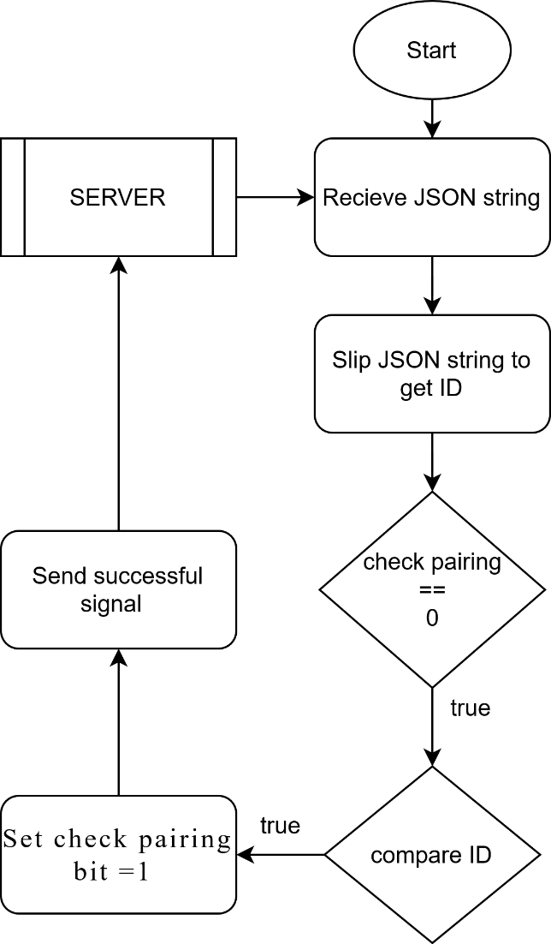

Hình 45.Sơ đồ thuật toán ghép nối Gateway

Giải thích :

* Sau khi nhận chuỗi JSON từ Server ta tiến hành tách chuỗi để lấy ID của vườn.
* Kiểm tra lại thiết bị Garden này đã được ghép nối chưa. Nếu chưa thì mới so sánh ID của người yêu dùng yêu cầu với lại ID của vườn.
* Sau khi kiểm tra ID thành công thì ta sẽ cài đặt “ check pairing ” bit thành 1. Sau đó gửi tín hiệu là đã ghép nối thành công lại cho Server.
  1. **Garden Device**

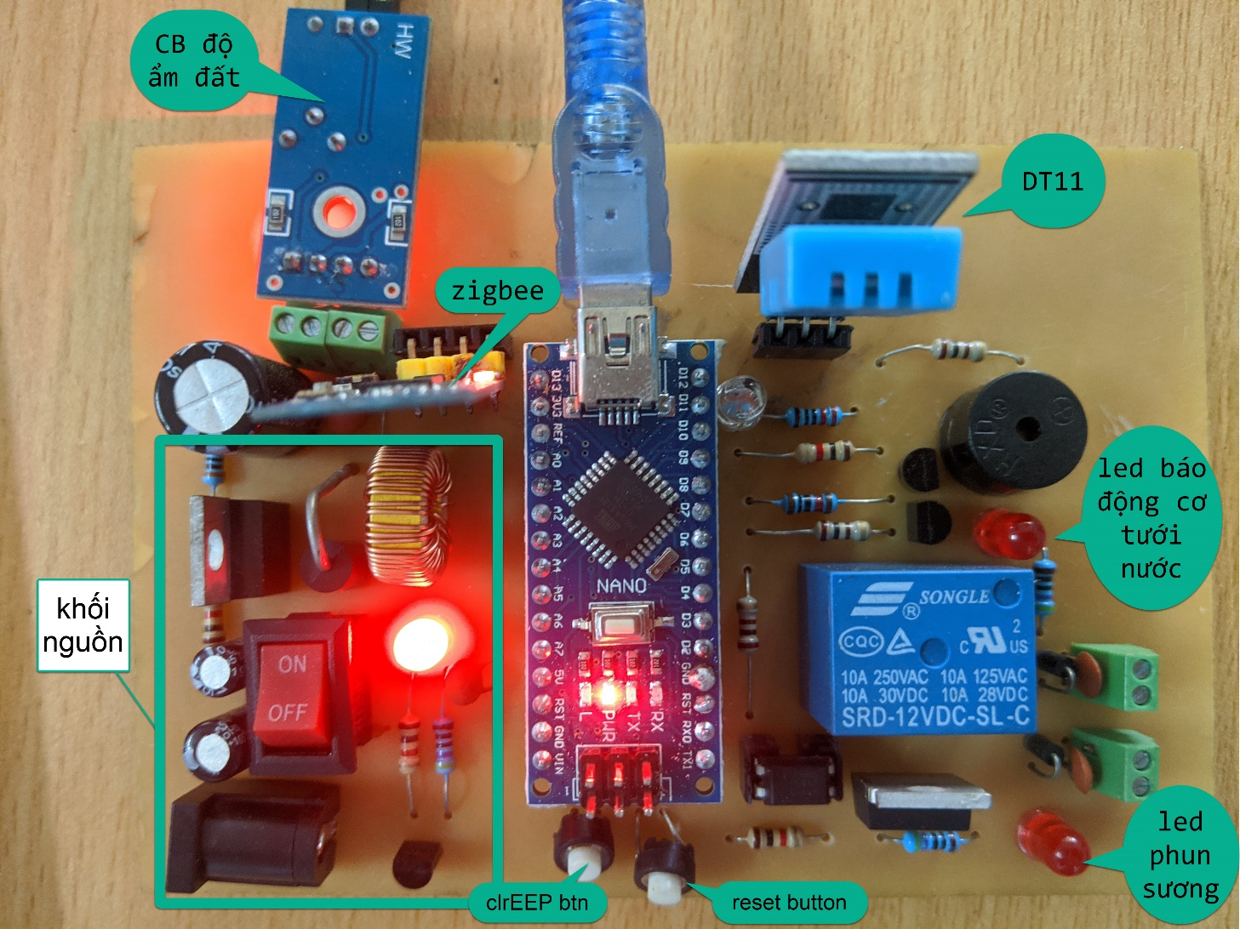

Hình . Mạch điều khiển vườn

* + 1. **Sơ đồ thuật toán.**

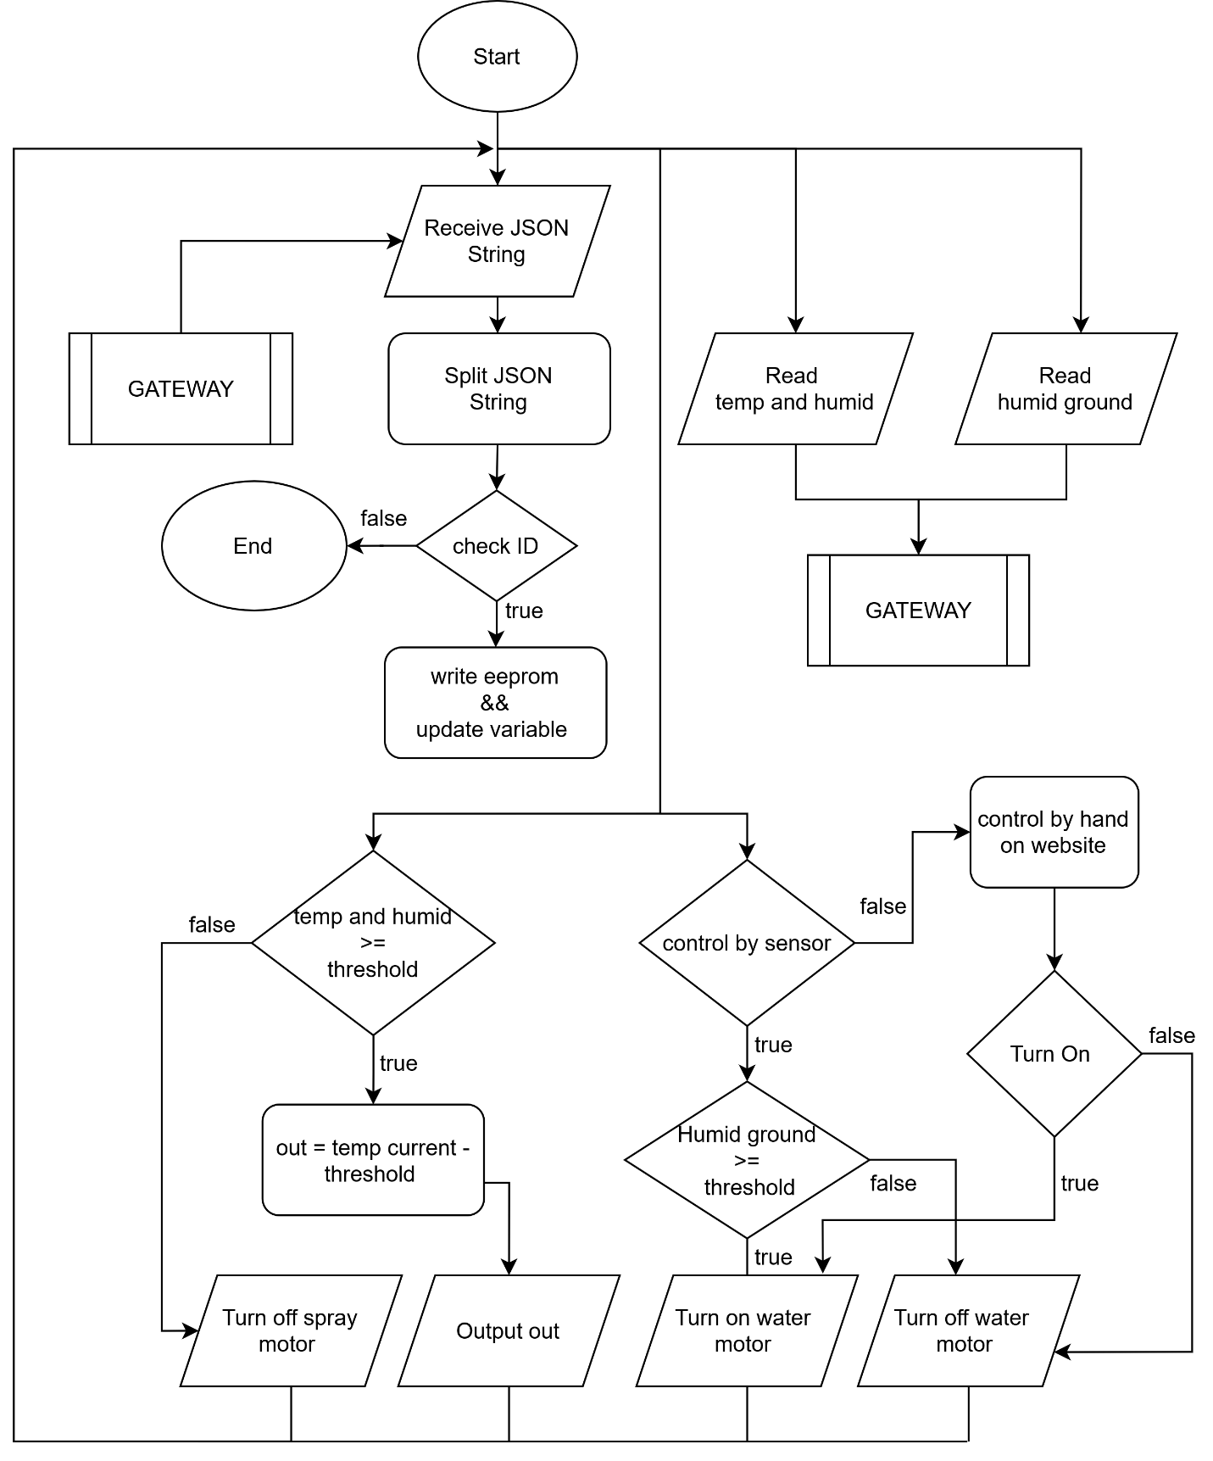

Hình 47. Sơ đồ thuật toán thiết bị Garden

Giải thích:

* Thiết bị garden sẽ nhận một chuỗi JSON. Sau đó tách các giá trị trong chuỗi. Tiếp đến, ta bắt đầu kiểm tra ID giữa chuỗi JSON và ID đã được EEPROM từ trước trong thiết bị. Nếu đúng với ID thì sẽ EEPROM các giá trị nhận được để đề phòng khi mất điện trong quá trình hoạt động.
* Ngoài ra, VĐK cũng sẽ đọc các giá trị cảm biến từ các sensor trả về rồi đưa lên website hiển thị.
* Sau khi có được tín hiệu từ VĐK thì thiết bị Gardens sẽ thực hiện việc tưới cây và phun sương tạo độ ẩm.
  + Phun sương tạo độ ẩm : việc phun sương tạo độ ẩm này sẽ phụ thuộc vào nhiệt độ bên ngoài môi trường. Nếu nhiệt độ càng cao thì động cơ phun sương sẽ càng mạnh. Nếu nhiệt độ thấp hơn ngưỡng cài đặt trên website thì động cơ ngừng phun sương.
  + Tưới cây :

Ta có 2 chế độ :

* Thủ công : người dùng sẽ tưới cây thông qua 1 nút nhấn mềm trên website.
* Tự động : dựa vào giá trị cảm biến để thực hiện việc tưới cây một cách hợp lí.
  + 1. **Đọc tín hiệu từ DHT11**
* Sơ đồ hoạt động:

Start signal

MCU

DHT 11

5 byte

Check response

Hình 48. Sơ đồ hoataj động DHT-11

* Cách đọc tín hiệu về vi điều khiển
  + Gửi 1 tín hiệu start đến DHT theo hình dưới ( START SIGNAL)

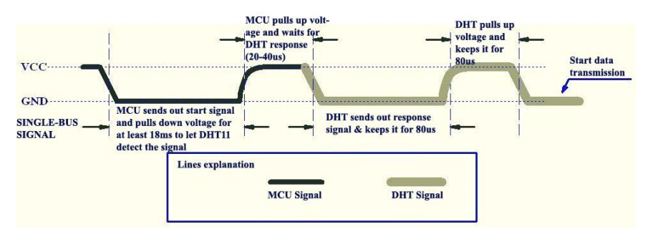

Hình 49. Gửi tín hiệu start

* + DHT gửi 1 phản hồi lại cho MCU (RESPONSE SIGNAL)



Hình 50. DHT gửi tín hiệu phản hồi.

* + Sau đó DHT sẽ gửi data đến MCU

Nguyên lí:

* DHT sẽ gửi ra 5 byte data:
  + Byte phần nguyên độ ẩm.
  + Byte phần thập phân độ ẩm.
  + Byte phần nguyên nhiệt độ.
  + Byte phần thập phân nhiệt độ.
  + Byte checksum của 4 byte trên.
* Ta dựa vào thời gian của mức 1 để xác định là “bit 0” hay “bit 1”.
  + Bit 0 thì thời gian ở mức 1 của tín hiệu là 26us-28us.
  + Bit 1 thì thời gian ở mức 1 của tín hiệu là 70us.
  + Giữa các bit được cách nhau bởi các mức thấp với thời gian 50us

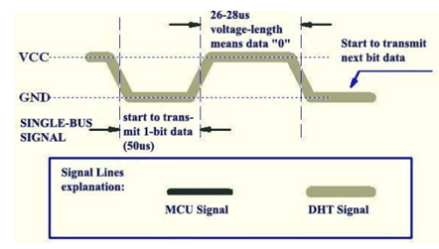

Hình 51. Biểu thị data "0"

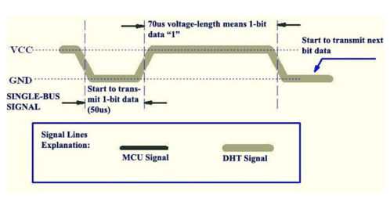

Hình 52. Biểu thị data "1"

* Làm thế nào để lập trình đọc dữ liệu từ DHT11
* Gửi tín hiệu start cho DHT

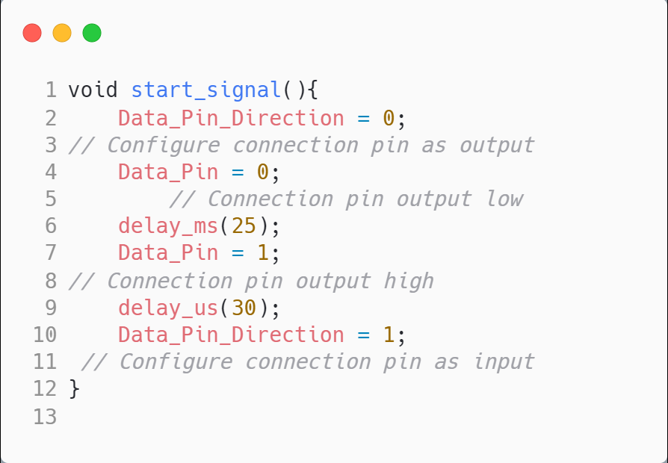

Hình 53. Hàm phát frame STARTs

Chú thích: Data_Pin_Direction và Data_Pin cùng là 1 chân nhưng Data_Pin_Direction dùng để xét mode input hay output để truyền và nhận dữ liệu vì giao tiếp này chỉ có 1 dây.

* Check response: nếu reponse đúng thì trả về 1.

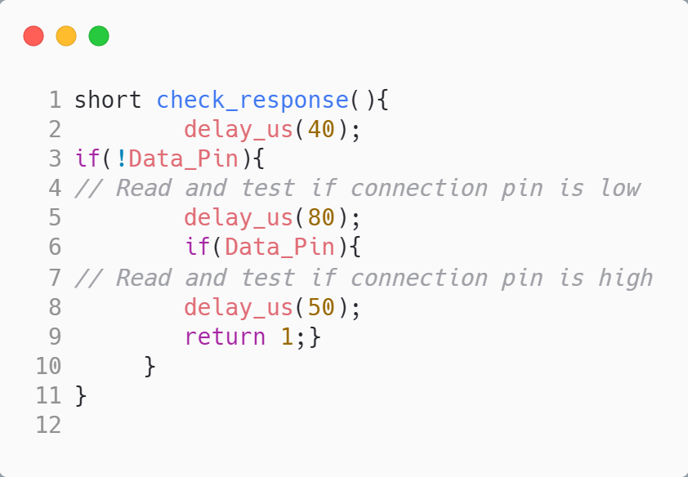

Hình 54. Hàm check RESPONSE frame

* Tạo hàm đọc data
* Sau khi đã gửi tín hiệu start cũng như check_response thì DHT sẽ gửi ra 1 chuỗi xung vuông và ta dựa vào thời gian mức cao để xác định bit 0 hay bit 1 như đã nói ở trên.
* Tạo 1 biến data = 0x00;
* Sử dụng for(int i=0;i<8;i++) cho i chạy từ 0 tới 7 để xét từng bit trong biến data.
* Vì các bit 0 và 1 của dữ liệu cách nhau bởi mức thấp khoảng 50us. Do đó khi bắt đầu ta sẽ chờ cho mức thấp này nhảy lên cao để đo thời của mức cao rồi xác định data là bit 0 hay 1.

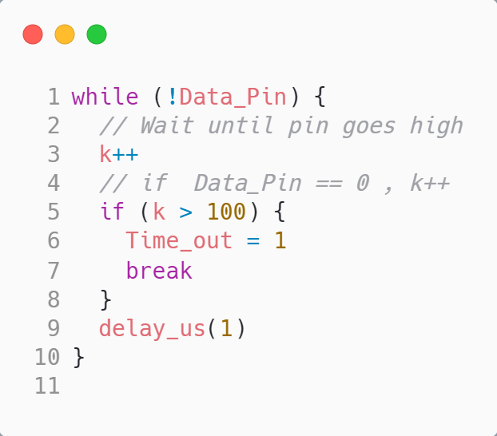

Hình 55. Hàm xác định dòng dữ liệu bit data

* + Sau đó ta delay_us(30). Mục đích của việc delay_us() là vì mức giới hạn để nhận biết bit 0 là 28us. Do đó sau khi delay khoảng 30us thì ta đọc dữ liệu. Nếu Data_Pin ở mức thấy thì là bit 0, còn ngược lại là bit 1.

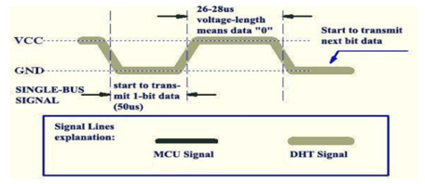

Hình 56.Biểu thị data "0"

* + Nếu là bit 0 thì dùng hàm

bit_clear(data, (7 - i));

chức năng: xóa bit ở vị trí thứ (7-i) về 0 của biến data.

* + Nếu là bit 0 thì dùng hàm

bit_set(data, (7 - i));

chức năng: ghi bit 1 vào vị trí thứ (7-i) của biến data.

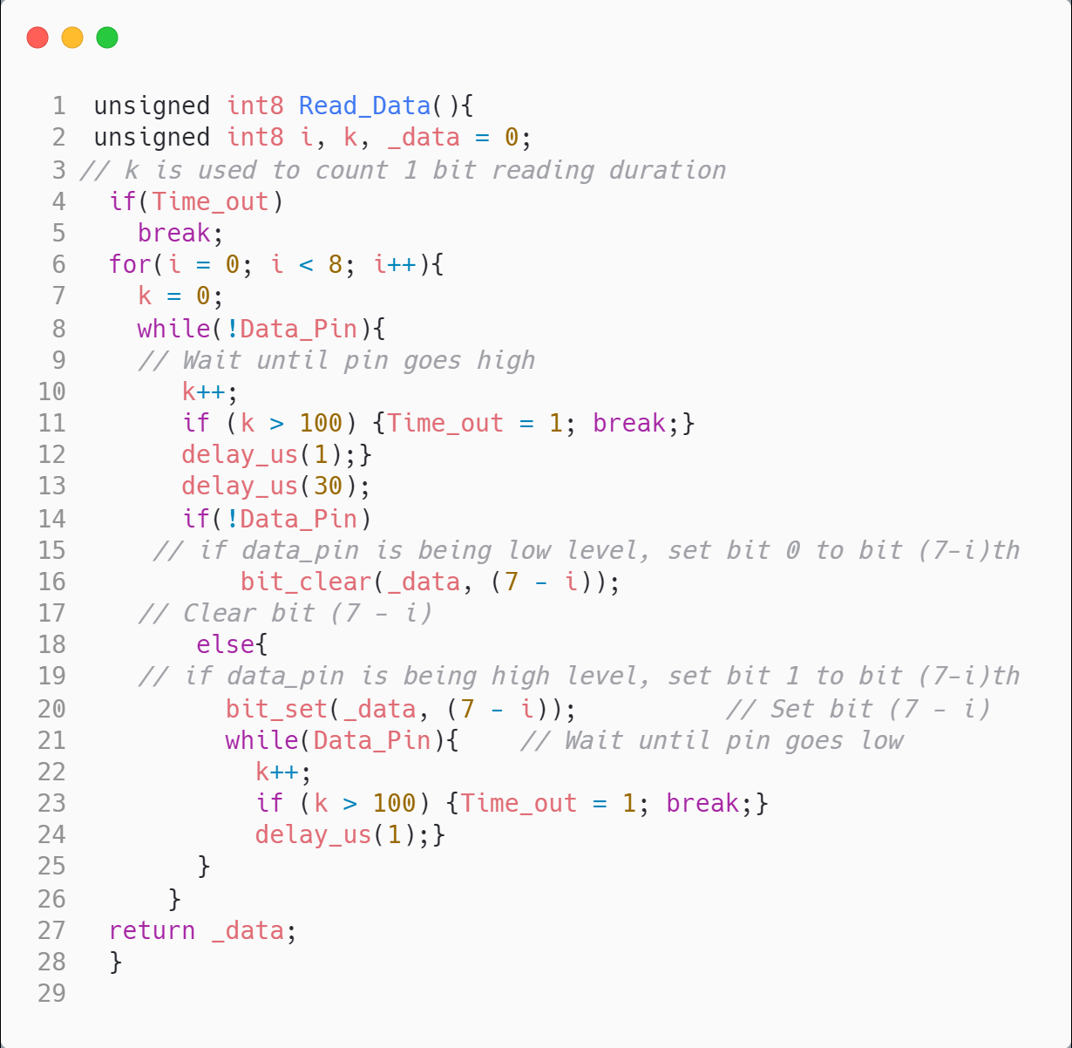

Hình 57. Code tạo hàm đọc data

* + 1. **Điều khiển động cơ phun sương.**

Dựa vào nhiệt độ môi trường bên ngoài và giá trị nhiệt độ ta cài đặt trên web ta sẽ tạo ra xung PWM để điều khiển độ phun mạnh yếu của động cơ theo duty của xung PWM.

Duty PWM = 50% + ((nhiệt môi trường – nhiệt cài đặt)*5)%.

Dựa vào công thức trên ta có thể tạo ra độ phun sương mạnh yếu phụ thuộc vào nhiệt độ môi trường. Bằng cách tạo ra sự chênh lệch về nhiệt độ với bước nhảy 5% ứng với 10C.

* + 1. **Điều khiển động cơ tưới nước.**

Dựa vào sơ đồ thuật toán ta có thể thấy việc tưới nước của động cơ được chia làm 2 mode.

* Điều khiển bằng tay : Khi mà VĐK nhận được tín hiệu từ thiết bị Gateway gửi xuống. Chương trình sẽ xét giá trị nhận được là On/Off để Bật/Tắt động cơ tưới cây.
* Điều khiển tự động : Dựa vào tín hiệu đọc được từ cảm biến độ ẩm và đồng thời so sánh ngưỡng được đặt trên website để đưa ra quyết định tưới hay không tưới.
  + 1. **Cách reset khi chương trình bị treo.**

Để reset cho chương trình ta cần một bộ xung nhịp chạy độc lập và song song chương trình đang chạy để đếm thời gian cho chương trình và ta sẽ phải cài đặt khoảng thời gian đó bằng bao nhiêu. Nếu khoảng thời gian ta cài đặt cho chương chạy nhỏ hơn thời gian thực tế của chương trình thì vi điều khiển sẽ reset lại chương trình. Đây cũng là cách nhóm reset lại chương trình khi vi điều khiển bị treo.

Sơ đồ thuật toán:

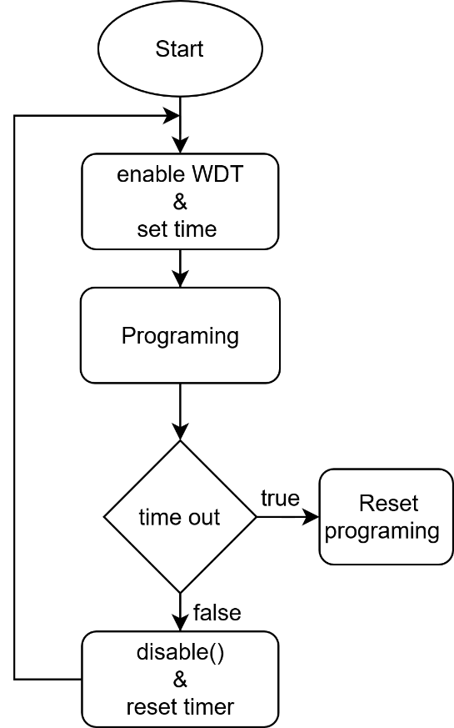

Hình 58. Sơ đồ thuật toán Watchdog

* Bật watchdog timer cho chương trình:

Ta có cấu trúc thanh ghi của watchdog timer như sau:

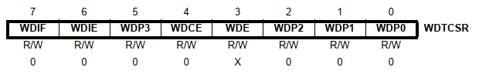

Hình 59. Thanh ghi WDTCSR

Trong các bit của thanh ghi trên ta chỉ cần quan tâm các bit sau:

* Bit 6 : kích mức 1 để bật chế độ Enable Interrupt.
* Bit 4 : cho phép thay đổi WatchDog Enable và bộ chia trước bên trong VĐK (prescaler).
* Bit 2 … 0 : xét theo bảng bên dưới để chọn thời gian tối đa chương trình cần chạy.

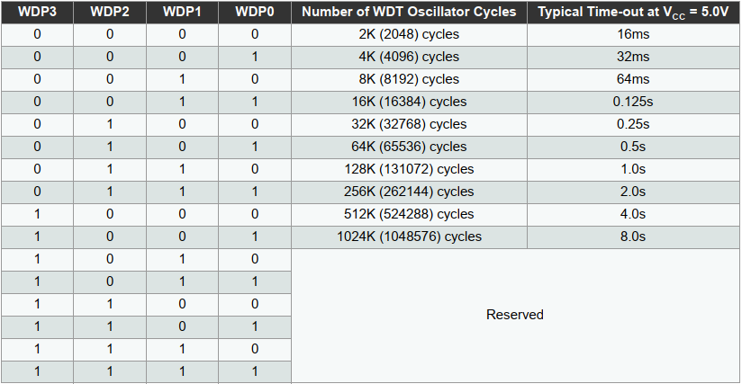

Hình 60. bảng chọn thời gian Timer của Watchdog

* + 1. **Làm thế nào để nhớ được các giá trị khi tắt nguồn thiết bị.**

Bộ nhớ flash của Atmega 328P gồm 1024 bytes đặt ở 1024 địa chỉ khác nhau

|  |  |  |  |  |  |  |  |  |
| --- | --- | --- | --- | --- | --- | --- | --- | --- |
| Address | Bit 7 | Bit 6 | Bit 5 | Bit 4 | Bit 3 | Bit 2 | Bit 1 | Bit 0 |
| 0 | - | - | - | - | P | DB | Mode | State |
| 1…9 | Empty | | | | | | | | |
| 10 | Temp threshold | | | | | | | | |
| 11 | Humid gound threshold | | | | | | | |
| 12 |
| 13 | Humid gound offset | | | | | | | |
| 14 |
| 15 … 1023 | Empty | | | | | | | | |

Hình 61. Lưu dữ liệu sensors vào Eeprom

* Byte 0 : chứa các thông tin.
  + P : Kiểm tra thiết bị đã được ghép đôi hay chưa.
  + DB : dùng để xác định Garden đang hoạt động có kết nối với Getway nào khác hay không. Dùng trong việc xoá Garden.
  + Mode : Xác định trạng thái hoạt động của vườn (tự động hay thủ công)
  + State : Xác định trạng thái hoạt động của motor
* Byte 10 : Lưu giá trị ngưỡng nhiệt độ
* Byte 11,12 : Lưu giá trị ngưỡng độ ẩm đất.
* Byte 13,14 : Lưu giá trị offset để cài đặt cho độ ẩm đất.
  + 1. **Xoá thiết bị Gardens.**
       1. **Dùng phần cứng**

Để xoá được thiết bị gardens ta cần thực hiện xoá EEPROM ở bit 2 trong địa chỉ thứ 0 (DB bit) của VĐK. Để làm được việc này ta cần thao tác nhấn 2 nút nhấn phần cứng bằng cách nhấn giữ nút clear, sau đó nhấn nhả nút reset chờ VĐK reset rồi nhả nút clear.

Sơ đồ thuật toán :

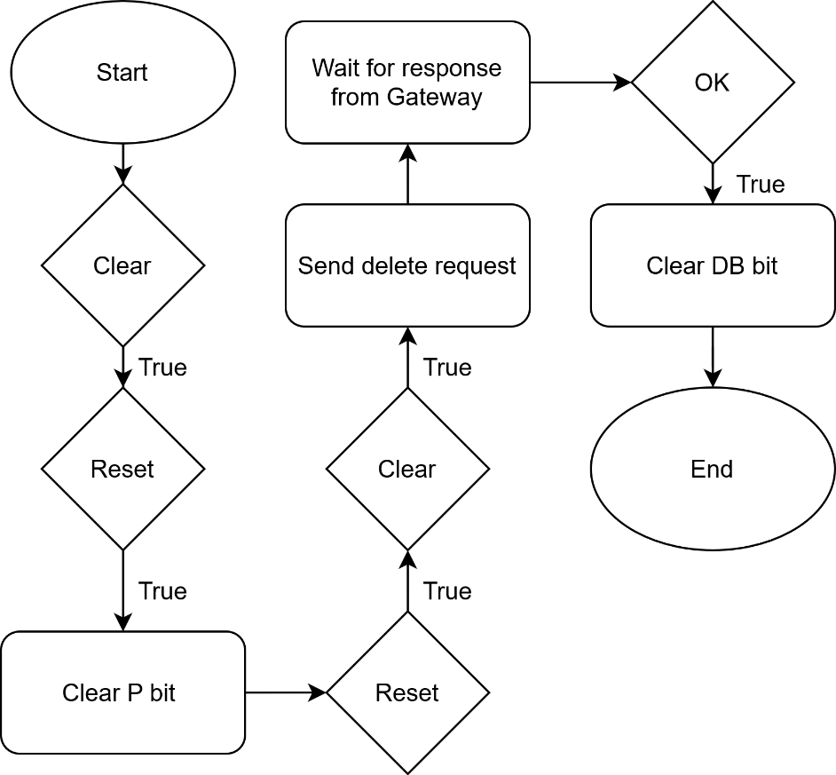

Hình 62. Sơ đồ thuật toán xoá thiết bị garden bằng phần cứng

Giải thích.

* Đầu tiên ta sẽ nhấn giữ nút Clear sau đó mới bất đầu nhấn nút reset. Bởi vì hàm Clear P bit được đặt trong chương trình void setup(). Do đó ta phải nhấn nút reset để chương trình chạy lại. Trong khi chạy lại chương trình nếu nút Clear vẫn được nhấn thì ta sẽ xoá P bit. Mục đích là để đưa thiết bị này trở về với mặc định ban đầu.
* Sau khi xoá được bit xác định trạng thái ghép nối của thiết bị ta sẽ tiến hành reset mềm chương trình để chương trình quay vào vòng void setup() bắt đầu kiểm tra thiết bị đã được xoá trên database chưa ? Nếu chưa thì thông qua thiết bị gateway gửi lệnh yêu cầu xoá thiết bị này trên database. Nếu tín hiệu trả về là đã xoá thì ta mới bắt đầu xoá DB bit. Tới bước này coi như là ta đã xoá thành công và khôi phục về chế độ mặc định.
  + - 1. **Dùng phần mềm.**

Tương tự như xoá thiết bị bằng phần cứng thì ta chỉ cần xoá 2 bits: P bit và DB bit trong bộ nhớ EEPROM của VĐK. Nhưng thay vì sẽ xoá thiết bị thông qua 2 nút nhấn cứng trên board thì ta sử dụng 1 nút nhấn mềm trên website.

Sơ đồ thuật toán:

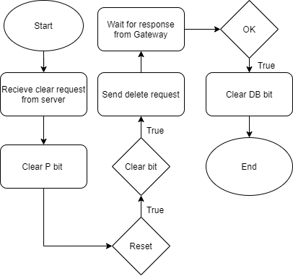

Hình 63. Sơ đồ thuật toán xoá thiết bị garden bằng phần mềm.

Giải thích.

Khi người dùng phát lệnh yêu cầu xoá vườn từ trên dashboard thì chương trình sẽ nhận 1 tín hiệu là Clear P bit từ server gửi xuống. Sau đó ta mới bắt đầu xoá P bit . Lúc này ta cần reset mềm cho chương trình quay về hàm void setup() kiểm tra P bit đã được xoá hay chưa. Nếu P bit đã được xoá thì ta tiếp tục kiểm tra DB bit. Nếu DB bit chưa được xoá thì ta sẽ thông qua bộ Gateway để gửi yêu cầu lên server xoá dữ liệu thiết bị trong Database rồi phản hồi lại chương trình là đã xoá thiết bị trên Database để thiết bị Garden xoá DB bit trong bộ nhớ Eeprom

# CHƯƠNG 6: KẾT QUẢ THỰC NGHIỆM

## Thực nghiệm trên mô hình

* Server NodeJS host trên Raspberry Pi 3B dùng kết nối cáp quang nhà mạng Viettel đạt tốc độ ổn định 37.5MB/s.
* WebApp và Gateway kết nối đến wifi hotspot từ điện thoại dùng mạng 4G Vinaphone đạt tốc độc ổn định 2MB/s.
* 1 tài khoản người dùng, 1 gateway cũ (đã từng ghép đôi với một tài khoản người dùng khác), 1 thiết bị vườn cũ (đã từng ghép đôi đến gateway khác gateway phía trên)
* Thực nghiệm tại môi trường mát mẻ trong nhà
* Gateway đặt cách thiết bị vườn 100m

Video clip thực nghiệm: https://youtu.be/6GQV9WYcEiU

# CHƯƠNG 7: KẾT LUẬN VÀ KIẾN NGHỊ

Trong quá trình xây dựng dự án, nhóm cũng nhận ra nhiều điểm yếu bảo mật của bản thân giao thức websocket như không có khả năng định danh thiết bị thu nhận – sau khi thiết lập kết nối đến server, gateway có thể thoải mái thu/nhận gói tin với server mà không có bất kỳ rào cản bảo mật nào. Websocket cũng không phải là giao thức trao đổi thông tin tối ưu trên phần cứng thiết bị nhúng, thay vào đó một giao thức tối ưu trong các thiết bị IoTs giới hạn về tài nguyên tốc độ, bộ nhớ, băng thông thấp, độ tin cậy bảo mật cao hơn dựa trên mô hình publish/subscribe là MQTT - Message Queuing Telemetry Transport. Hi vọng trong những phiên bản tiếp theo, dự án sẽ hỗ trợ cả hai giao thức websocket và MQTT.

Tất cả các gói tin đến các thiết bị đầu cuối đều chưa được mã hoá, dự án vẫn còn yếu trong khả năng bảo mật tránh các cuộc tấn công từ bên ngoài.

Truyền tin zigbee ở kênh broadcast dẫn đến các thiết bị ở cùng baudrate và kênh broadcast đều cùng lúc nhận được khi một thiết bị bất kỳ phát đi gói tin dẫn đến hao tốn tài nguyên tốc độ của các thiết bị không liên quan.

Camera chỉ đơn thuần truyền hình ảnh đến dashboad mà không hề thu lại hình hay xử lý ảnh chức năng khác.

Ở bước ghép đôi gateway với tài khoản người dùng vẫn còn thao tác phức tạp bằng cách cắm cáp kết nối USB-TTL với máy tính, hi vọng ở các bản phát triển tiếp theo sẽ chỉ cần ghép đôi không dây qua giao thức SmartConfig do chính hãng Espressif (https://docs.espressif.com/projects/esp-idf/en/latest/esp32/api-reference/network/esp_smartconfig.html) phát hành, hoặc chỉ cần cắm cáp ethernet qua cổng rj45 tự động cấu hình kết nối internet cho gateway mà không cần phải nhập wifi, password phức tạp.

Trong giới hạn thời gian, kinh phí, kinh nghiệm và khả năng nghiên cứu của nhóm mà dự án vẫn còn nhiều thiếu sót trong các khâu phần mềm lẫn phần cứng, nếu tiếp tục có cơ hội phát triển ở các phiên bản tiếp theo, hi vọng dự án sẽ có đủ sức cạnh tranh để đưa ra thị trường đến người dùng cuối theo đúng mục tiêu đề ra của nhóm.

# TÀI LIỆU THAM KHẢO

<https://en.wikipedia.org/wiki/WebSocket>  
https://www.avsystem.com/blog/iot-technology/  
https://flatlogic.com/blog/how-to-build-an-iot-dashboard/  
https://randomnerdtutorials.com/  
<https://www.espressif.com/en/support/documents/technical-documents>  
https://getbootstrap.com/docs/4.5/getting-started/introduction/  
https://www.w3schools.com/  
https://nodejs.org/dist/latest-v15.x/docs/api/

# PHỤ LỤC

Source code chương trình:

* Server NodeJS: <https://github.com/spiderock98/PairDevices>
* ElectronJS Web Application: https://github.com/spiderock98/PairDevice-ElectronApp